
INSTITUTO FEDERAL DE EDUCAÇÃO, CIÊNCIA E TECNOLOGIA DO AMAZONAS
CAMPUS MANAUS ZONA LESTE
BACHARELADO EM ENGENHARIA DE SOFTWARE

ANTÔNIO HÁRLITON MARTINS DE SOUZA

Estimativa da propensão à descontinuidade do acompanhamento pré-natal a partir dos Determinantes Sociais da Saúde: uma abordagem com aprendizado de máquina e um índice de vulnerabilidade

MANAUS – AM
2026

ANTÔNIO HÁRLITON MARTINS DE SOUZA

Estimativa da propensão à descontinuidade do acompanhamento pré-natal a partir dos Determinantes Sociais da Saúde: uma abordagem com aprendizado de máquina e um índice de vulnerabilidade

Trabalho de Conclusão de Curso apresentado ao Curso de Bacharelado em Engenharia de Software do Instituto Federal de Educação, Ciência e Tecnologia do Amazonas – Campus Manaus Zona Leste, como requisito parcial para obtenção do título de Bacharel em Engenharia de Software.
Orientador: Prof. Mestre Benevaldo Pereira Gonçalves.

MANAUS – AM
2026

FOLHA DE APROVAÇÃO
ANTÔNIO HÁRLITON MARTINS DE SOUZA
Estimativa da propensão à descontinuidade do acompanhamento pré-natal a partir dos Determinantes Sociais da Saúde: uma abordagem com aprendizado de máquina e um índice de vulnerabilidade

DEDICATÓRIA
[Dedicatória — conteúdo pessoal a ser preenchido pelo autor.]

AGRADECIMENTOS
[Agradecimentos — conteúdo pessoal a ser preenchido pelo autor.]

RESUMO
A descontinuidade do acompanhamento pré-natal configura um problema relevante para a saúde materna e está associada a condições sociais e a barreiras de acesso aos serviços de saúde. Este trabalho investiga, de forma experimental, o emprego de aprendizado de máquina supervisionado sobre variáveis estruturadas dos Determinantes Sociais da Saúde (DSS) para estimar a propensão à descontinuidade do acompanhamento pré-natal, integrando essa função a um aplicativo móvel e a um Índice de Vulnerabilidade dos DSS (IV-DSS). A pesquisa foi conduzida sobre um dataset sintético reproduzível, gerado por um modelo probabilístico próprio, sem pretensão de validade clínica ou populacional. A solução foi desenvolvida com aplicativo móvel, serviço de backend e um pacote de aprendizado de máquina, com persistência e autenticação próprias e controle de propriedade dos dados. Três classificadores foram comparados por validação cruzada, e o Random Forest foi selecionado pela PR-AUC média. Complementarmente, uma análise exploratória não supervisionada por Self-Organizing Map (SOM) identificou agrupamentos exploratórios de registros com características DSS semelhantes. Os resultados experimentais indicaram capacidade discriminativa limitada do modelo sobre os dados sintéticos, o que, somado à natureza dos dados, reforça que a solução não possui validade clínica nesta etapa. As suítes automatizadas e os testes funcionais validaram a integração da solução de ponta a ponta. Os resultados evidenciam a consolidação de um pipeline experimental reproduzível — contrato de dados, geração controlada, protocolo de treinamento/validação, métricas para desbalanceamento e integração de software — como base metodológica a ser estendida a dados reais sob os devidos requisitos éticos.
Palavras-chave: pré-natal; determinantes sociais da saúde; aprendizado de máquina; dados sintéticos; saúde digital.

ABSTRACT
Discontinuation of prenatal care constitutes a relevant problem for maternal health and is associated with social conditions and barriers to accessing health services. This work experimentally investigates the use of supervised machine learning over structured Social Determinants of Health (SDH) variables to estimate the propensity toward discontinuation of prenatal care, integrating this function into a mobile application and into an SDH Vulnerability Index (IV-DSS). The study was conducted on a reproducible synthetic dataset generated by a custom probabilistic model, without any claim of clinical or population validity. The solution was developed as a mobile application, a backend service, and a machine-learning package, with its own persistence and authentication and data-ownership control. Three classifiers were compared through cross-validation, and Random Forest was selected by mean PR-AUC. Complementarily, an unsupervised exploratory analysis using a Self-Organizing Map (SOM) identified exploratory groupings of records with similar SDH characteristics. The experimental results indicated limited discriminative capacity of the model over the synthetic data, which, together with the nature of the data, reinforces that the solution has no clinical validity at this stage. The automated suites and functional tests validated the end-to-end integration of the solution. The results evidence the consolidation of a reproducible experimental pipeline — data contract, controlled generation, training/validation protocol, imbalance metrics, and software integration — as a methodological basis to be extended to real data under the appropriate ethical requirements.
Keywords: prenatal care; social determinants of health; machine learning; synthetic data; digital health.

LISTA DE FIGURAS
Figura 1 — Modelo de determinantes sociais da saúde em camadas (Dahlgren e Whitehead) 22
Figura 2 — Conceito didático de um Self-Organizing Map aplicado às características dos DSS 26
Figura 3 — Estrutura em três níveis de agregação do IV-DSS 31
Figura 4 — Modelo gerador de dados sintéticos (DGM): do questionário ao desfecho binário experimental 37
Figura 5 — Fluxo integrado do experimento: SOM, IV-DSS e Random Forest como leituras complementares 45
Figura 6 — Arquitetura geral da solução (Flutter → FastAPI → ML e persistência) 50
Figura 7 — Questionário dos Determinantes Sociais da Saúde: (a) Educação, (b) Trabalho e renda e (c) Saneamento 51
Figura 8 — Questionário dos Determinantes Sociais da Saúde: (a) Saúde, (b) Habitação e (c) Alimentação 52
Figura 9 — Funcionalidades de acompanhamento do pré-natal: (a) tela inicial, (b) consultas e exames, (c) vacinas e (d) medicamentos 53
Figura 10 — Acompanhamento da gestação e plano de parto: (a) informações da gestação e (b) plano de parto 55
Figura 11 — Plano de parto detalhado: (a) detalhamento — parte inicial e (b) detalhamento — continuação 56
Figura 12 — Telas de autenticação do aplicativo: (a) login e (b) cadastro de usuário 58
Figura 13 — Fluxo inicial de cadastro: (a) identificação da gestante e (b) registro da gestação 60
Figura 14 — Conclusão da avaliação DSS e apresentação da estimativa experimental: (a) revisão das respostas e (b) probabilidade estimada pelo modelo 62
Figura 15 — Perfil e histórico das avaliações DSS: (a) perfil da usuária e (b) histórico de avaliações 65
Figura 16 — Detalhes de uma avaliação DSS registrada 66
Figura 17 — Modelo de domínio do acompanhamento pré-natal (USER → GESTANTE → HISTÓRICO OBSTÉTRICO e GESTAÇÃO) 68
Figura 18 — Comparação da PR-AUC média (validação cruzada 5-fold) entre os três modelos 69
Figura 19 — Matriz de confusão no limiar de referência 0,5 (Random Forest, conjunto de teste) 71
Figura 20 — Importância por permutação (PR-AUC, out-of-fold) das 15 variáveis de maior impacto 74
Figura 21 — Cobertura do IV-DSS no dataset sintético 75
Figura 22 — Coeficiente de Silhouette segundo o número de agrupamentos 77
Figura 23 — Matriz unificada de distâncias do mapa auto-organizável 78
Figura 24 — Mapa de grupos da grade 10×10 após K-means (k = 2) 78
Figura 25 — Projeção bidimensional dos registros do conjunto de teste separado segundo os agrupamentos identificados pelo SOM 79
Figura 26 — Distribuição do IV-DSS por grupo SOM 80
Figura 27 — Distribuição da probabilidade do Random Forest por grupo SOM 81
Figura 28 — Proporção da variável-alvo sintética positiva por grupo SOM 81

LISTA DE TABELAS
Tabela 1 – Questionário DSS: seis dimensões e variáveis por dimensão 29
Tabela 2 – Amostra do conjunto de dados sintético utilizado no experimento 38
Tabela 3 – Configuração do dataset sintético experimental 68
Tabela 4 – Comparação dos modelos na validação cruzada 69
Tabela 5 – Desempenho do modelo selecionado no conjunto de teste separado 70
Tabela 6 – Matriz de confusão no limiar de referência 0,5 70
Tabela 7 – Indicadores de calibração e estabilidade (OOF) e Brier no conjunto de teste separado 72
Tabela 8 – Cobertura do IV-DSS no dataset sintético 74
Tabela 9 – Coeficiente de Silhouette segundo o número de agrupamentos 76
Tabela 10 – Resumo dos grupos identificados pelo SOM (conjunto de teste separado, n = 1.000) 79

LISTA DE QUADROS
Quadro 1 – Síntese comparativa dos trabalhos relacionados 27
Quadro 2 – Classificação consolidada das 48 variáveis do questionário 39
Quadro 3 – Componentes tecnológicos da infraestrutura de persistência do backend 49

LISTA DE ABREVIATURAS E SIGLAS
API | Application Programming Interface
CRUD | Create, Read, Update, Delete
CV | Validação cruzada (cross-validation)
DGM | Data Generation Model
DPP | Data provável do parto
DSS | Determinantes Sociais da Saúde
EBIA | Escala Brasileira de Insegurança Alimentar
FIES | Food Insecurity Experience Scale
IG | Idade gestacional
IV-DSS | Índice de Vulnerabilidade dos Determinantes Sociais da Saúde
LGPD | Lei Geral de Proteção de Dados
ML | Aprendizado de máquina (machine learning)
ORM | Object-Relational Mapping
PNS | Pesquisa Nacional de Saúde
PR-AUC | Área sob a curva Precision-Recall
RF | Random Forest
RL | Regressão logística
ROC-AUC | Área sob a curva ROC
SISPRENATAL | Sistema de Informação do Pré-Natal
SUS | Sistema Único de Saúde
T0 | Instante de aplicação/envio do questionário DSS
UBS | Unidade Básica de Saúde
UUID | Universally Unique Identifier
WHO | World Health Organization
XGBoost | Extreme Gradient Boosting

SUMÁRIO
1 INTRODUÇÃO 16
1.1 Contextualização 16
1.2 Problema de pesquisa 17
1.3 Justificativa 18
1.4 Objetivos 19
1.4.1 Objetivo geral 19
1.4.2 Objetivos específicos 19
1.5 Estrutura do trabalho 20
2 FUNDAMENTAÇÃO TEÓRICA 21
2.1 Pré-natal e saúde materna 21
2.2 Determinantes Sociais da Saúde 21
2.3 Vulnerabilidade e índices compostos 23
2.4 Aprendizado de máquina 23
2.4.1 Aprendizado supervisionado 23
2.4.2 Aprendizado não supervisionado 24
2.4.3 Self-Organizing Maps 25
2.5 Trabalhos relacionados 26
3 METODOLOGIA 29
3.1 Tipo de pesquisa 29
3.2 Determinantes Sociais da Saúde utilizados 29
3.3 Construção do Índice de Vulnerabilidade dos DSS (IV-DSS) 30
3.3.1 Definição conceitual 30
3.3.2 Estrutura (três níveis de agregação) 30
3.3.3 Indicadores e escores por dimensão 31
3.3.4 Pesos 33
3.3.5 Escala e interpretação 33
3.3.6 Tratamento de dados ausentes e critérios de validade 33
3.3.7 Análises de sensibilidade 33
3.4 Modelagem dos dados 34
3.5 População, T0 e variável-alvo 34
3.6 Geração do dataset sintético 35
3.7 Seleção de variáveis e controle de vazamento de informação 39
3.8 Modelos de aprendizado de máquina 40
3.9 Treinamento e validação 41
3.10 Métricas 41
3.11 Procedimento de validação da integração Flutter → API → ML 42
3.12 Aspectos éticos e limitações 42
3.13 Análise exploratória não supervisionada com Self-Organizing Map (SOM) 44
4 RESULTADOS E DISCUSSÃO 48
4.1 Solução desenvolvida 48
4.1.1 Arquitetura e integração da solução 48
4.1.2 Questionário dos Determinantes Sociais da Saúde 50
4.1.3 Acompanhamento do pré-natal 52
4.1.4 Persistência e autenticação 57
4.1.5 Fluxo entre aplicativo, API e modelo de aprendizado de máquina 61
4.1.6 Domínio de acompanhamento pré-natal 62
4.2 Resultados do experimento supervisionado 68
4.2.1 Conjunto sintético e protocolo 68
4.2.2 Comparação e seleção de modelos 69
4.2.3 Desempenho do modelo selecionado no conjunto de teste separado 69
4.2.4 Análise dos limiares de decisão 71
4.2.5 Calibração e estabilidade 72
4.2.6 Sensibilidade metodológica 73
4.2.7 Interpretabilidade 73
4.3 Resultados do IV-DSS 74
4.4 Validação da implementação de software 75
4.5 Análise exploratória dos perfis DSS com Self-Organizing Map 76
4.6 Discussão dos resultados 82
5 CONCLUSÃO 84
5.1 Síntese dos resultados 84
5.2 Limitações do estudo 84
5.3 Trabalhos futuros 84
REFERÊNCIAS 86
APÊNDICE A — MATRIZ DAS 48 VARIÁVEIS DSS 91
APÊNDICE B — VARIÁVEIS DO MODELO E FORMALIZAÇÃO DO DGM 96
Nomenclatura das variáveis 96
Formalização do DGM 96
APÊNDICE C — OPERACIONALIZAÇÃO DO IV-DSS 97
APÊNDICE D — RESUMO DA API E DOS TESTES 102

1 INTRODUÇÃO

1.1 Contextualização
O acompanhamento pré-natal constitui um componente central da atenção à gestação e da promoção da saúde materno-infantil, sendo objeto de diretrizes internacionais que recomendam uma atenção organizada, periódica e centrada na gestante (World Health Organization, 2016). No Brasil, essa atenção integra a política de saúde materno-infantil do Sistema Único de Saúde (SUS) e foi reafirmada, em sua configuração mais recente, pela Rede Alyne, instituída pela Portaria GM/MS nº 5.350, de 2024, que prevê a captação oportuna da gestante e a realização de um conjunto mínimo de consultas intercaladas entre diferentes profissionais (Brasil, 2024). A mortalidade materna permanece, todavia, um problema relevante em escala global (World Health Organization, 2019, 2024), o que reforça a importância de estratégias que favoreçam a continuidade do acompanhamento.
Apesar da expansão da cobertura, a adequação e a continuidade do pré-natal permanecem desiguais no Brasil. Desigualdades socioeconômicas e barreiras de acesso estão associadas à menor adequação, à não realização, ao início tardio ou à descontinuidade do acompanhamento pré-natal, conforme a definição operacional adotada em cada estudo (Rosa; Silveira; Costa, 2014; Viellas et al., 2014; Degli Esposti et al., 2020; Santorio et al., 2024). Estudos conduzidos em diferentes contextos brasileiros evidenciam a associação entre condições sociais e a não realização do pré-natal (Rosa; Silveira; Costa, 2014), bem como o papel de determinantes sociais na realização do acompanhamento, em análises de base populacional (Santorio et al., 2024). As desigualdades observadas assumem, ademais, recortes sociais e geográficos, refletindo-se no desempenho da assistência (Degli Esposti et al., 2020).
Os Determinantes Sociais da Saúde (DSS) constituem o conjunto de condições sociais, econômicas e ambientais em que as pessoas nascem, vivem e trabalham e que moldam as oportunidades de saúde, gerando iniquidades evitáveis quando distribuídos de forma desigual (Buss; Pellegrini Filho, 2007; CNDSS, 2008; Solar; Irwin, 2010; World Health Organization, 2025). No escopo deste trabalho, esses determinantes são operacionalizados em seis dimensões — educação, trabalho e renda, saneamento, acesso aos serviços de saúde, habitação e alimentação — que orientam a coleta estruturada de informações e a caracterização de perfis de vulnerabilidade social.
Em paralelo, o avanço das tecnologias digitais em saúde tem ampliado as possibilidades de coleta, registro e acompanhamento dessas informações. Iniciativas de saúde móvel (mHealth) têm sido investigadas como apoio ao pré-natal e ao pós-parto (Feroz; Perveen; Aftab, 2017), e aplicativos voltados à gestação vêm sendo estudados como recurso de apoio ao autocuidado e à gestão da gravidez (Iyawa; Dansharif; Khan, 2021). No contexto brasileiro, a Estratégia de Saúde Digital para o Brasil 2020–2028 estabelece diretrizes para o uso de tecnologias digitais no sistema de saúde (Brasil, 2020). É nessa confluência entre os DSS, a saúde digital e o aprendizado de máquina que se insere a proposta deste trabalho.
O emprego de inteligência artificial na saúde pública tem sido objeto de crescente discussão (Alves; Terazima; Lima, 2025). Nesse contexto, este trabalho investiga experimentalmente o emprego de aprendizado de máquina supervisionado sobre variáveis estruturadas dos DSS para estimar a propensão à descontinuidade do acompanhamento pré-natal, materializando-se no aplicativo "Meu Bebê", que integra, em uma mesma aplicação, a coleta estruturada dos DSS e um módulo de acompanhamento do pré-natal.
O estudo é conduzido sobre um dataset sintético, com finalidade de avaliação técnica e controlada da metodologia: os dados não representam prevalências reais e os resultados não autorizam inferência clínica ou populacional sobre gestantes reais. A estimativa produzida não constitui diagnóstico, classificação clínica ou certeza de descontinuidade, e nenhuma associação estatística é apresentada como relação causal. De modo complementar e separado do aplicativo, o estudo calcula, em seu componente analítico, o Índice de Vulnerabilidade dos Determinantes Sociais da Saúde (IV-DSS), de caráter descritivo e experimental, destinado a caracterizar a vulnerabilidade social dos perfis representados no dataset sintético — distinto da probabilidade estimada pelo modelo.

1.2 Problema de pesquisa
Apesar da existência de diretrizes nacionais e da expansão do acesso, persistem desigualdades na adequação e na continuidade do acompanhamento pré-natal, associadas a condições sociais e a barreiras de acesso (Rosa; Silveira; Costa, 2014; Viellas et al., 2014; Degli Esposti et al., 2020; Santorio et al., 2024). A disponibilidade de informações estruturadas sobre os DSS abre espaço para investigar se técnicas de aprendizado de máquina podem, a partir dessas variáveis, produzir estimativas experimentais de propensão à descontinuidade.
É necessário, contudo, distinguir o fenômeno real — a descontinuidade do acompanhamento pré-natal, cuja operacionalização longitudinal com dados reais ainda exige fundamentação específica — da variável-alvo experimental adotada neste estudo, definida sobre dados sintéticos. O problema investigado, portanto, pode ser enunciado nos seguintes termos: em que medida uma abordagem experimental de aprendizado de máquina baseada nos DSS, inicialmente avaliada com dados sintéticos, é capaz de produzir estimativas de propensão à descontinuidade do acompanhamento pré-natal?
Não se pretende, com este trabalho, estabelecer causalidade nem produzir diagnóstico ou classificação clínica. Trata-se de avaliar, de forma controlada e reproduzível, a viabilidade técnica de um pipeline computacional que relacione os DSS a um desfecho experimental.

1.3 Justificativa
A relevância social deste trabalho reside na centralidade do pré-natal para a saúde materna e na persistência de desigualdades de acesso e de continuidade, documentadas para o contexto brasileiro (Rosa; Silveira; Costa, 2014; Viellas et al., 2014; Degli Esposti et al., 2020). A mortalidade materna permanece um problema relevante em escala global (World Health Organization, 2019, 2024), e o acompanhamento pré-natal adequado figura entre as estratégias de prevenção recomendadas (World Health Organization, 2016). Compreender como condições relacionadas aos DSS se associam às desigualdades observadas na adequação e na continuidade desse acompanhamento pode subsidiar o planejamento da atenção, ainda que este trabalho não se proponha a intervir diretamente sobre esse fenômeno nem a estabelecer relações de causalidade.
Do ponto de vista científico e tecnológico, justifica-se investigar se uma abordagem de aprendizado de máquina, aplicada a dados estruturados dos DSS, é capaz de produzir estimativas de propensão passíveis de avaliação segundo o protocolo experimental adotado. A opção por um dataset sintético permite a avaliação controlada e reproduzível do pipeline, ao mesmo tempo em que afasta qualquer leitura de validade clínica ou de representatividade populacional: os dados não representam prevalências reais nem autorizam inferência sobre gestantes reais.
A solução tecnológica proposta reúne, no aplicativo, a coleta estruturada dos DSS, o módulo de acompanhamento do pré-natal e o consumo da estimativa experimental produzida pelo pipeline de aprendizado de máquina. Paralelamente, no componente analítico do estudo, é calculado o Índice de Vulnerabilidade dos Determinantes Sociais da Saúde (IV-DSS), de caráter descritivo e experimental, distinto da probabilidade produzida pelo modelo e sem configurar classificação clínica. O módulo de acompanhamento foi integrado a uma API para persistência e gerenciamento dos dados. Essa integração — questionário, estimativa e acompanhamento em uma mesma solução — constitui um resultado de engenharia relevante, independentemente do desempenho preditivo alcançado pelo modelo.
Acrescenta-se a relevância acadêmica: o trabalho consolida um pipeline experimental reproduzível — contrato de dados, geração controlada de dados sintéticos, protocolo de treinamento e validação, métricas adequadas a classes desbalanceadas e integração de software — que poderá ser reutilizado em etapas futuras com dados reais, sob os devidos requisitos éticos e de consentimento.

1.4 Objetivos

1.4.1 Objetivo geral
Desenvolver um aplicativo móvel para coleta estruturada dos Determinantes Sociais da Saúde e acompanhamento do pré-natal, construir um Índice de Vulnerabilidade dos DSS (IV-DSS) para caracterização dos perfis representados no dataset sintético, e desenvolver um modelo de aprendizado de máquina — treinado e avaliado sobre um dataset sintético — capaz de estimar a propensão à descontinuidade do acompanhamento pré-natal.

1.4.2 Objetivos específicos
1. Modelar os DSS em um contrato de dados canônico, versionado e reproduzível.
2. Construir um Índice de Vulnerabilidade dos DSS (IV-DSS), baseado nas dimensões investigadas, para caracterizar o nível de vulnerabilidade social dos perfis representados no dataset sintético.
3. Desenvolver o aplicativo Flutter com o questionário dos Determinantes Sociais da Saúde e o módulo de acompanhamento do pré-natal, integrando este último a uma API para persistência e gerenciamento dos dados.
4. Definir a variável-alvo experimental utilizada no estudo sintético, distinguindo-a da futura operacionalização longitudinal com dados reais.
5. Gerar um dataset sintético reproduzível (seed — semente de aleatoriedade — fixa), com dependências probabilísticas controladas e explicitamente definidas entre os DSS e o desfecho sintético.
6. Aplicar e avaliar técnicas de aprendizado de máquina para estimar a propensão à descontinuidade do acompanhamento pré-natal.
7. Avaliar os modelos por métricas adequadas a classes desbalanceadas.
8. Integrar o questionário dos Determinantes Sociais da Saúde ao serviço de API e ao modelo de aprendizado de máquina, estabelecendo o fluxo Flutter → API → ML para obtenção da estimativa experimental de propensão à descontinuidade do acompanhamento pré-natal.

1.5 Estrutura do trabalho
Além desta introdução, o trabalho organiza-se em quatro capítulos. O Capítulo 2 apresenta a fundamentação teórica, abordando o pré-natal e a saúde materna, os Determinantes Sociais da Saúde, a vulnerabilidade e os índices compostos, o aprendizado de máquina supervisionado e não supervisionado — incluindo os Self-Organizing Maps — e os trabalhos relacionados. O Capítulo 3 descreve a metodologia, abrangendo o tipo de pesquisa, as dimensões dos DSS adotadas, a construção do IV-DSS, a modelagem dos dados, a população e a variável-alvo, a geração do dataset sintético, a seleção de variáveis, os modelos, o treinamento e a validação, as métricas, a análise exploratória não supervisionada com Self-Organizing Map, o procedimento de validação da integração entre aplicativo, API e modelo, e os aspectos éticos e limitações. O Capítulo 4 apresenta e discute os resultados: a solução desenvolvida, os resultados do experimento supervisionado, o índice IV-DSS, a validação da implementação de software e a análise exploratória dos perfis DSS com Self-Organizing Map, encerrando com a discussão dos resultados. O Capítulo 5 conclui o trabalho, retomando os objetivos, sintetizando contribuições e limitações e indicando trabalhos futuros.

2 FUNDAMENTAÇÃO TEÓRICA

2.1 Pré-natal e saúde materna
A atenção pré-natal constitui uma das estratégias centrais de promoção da saúde materno-infantil, sendo objeto de recomendações internacionais que orientam uma assistência organizada, periódica e centrada na gestante (World Health Organization, 2016). A mortalidade materna permanece, todavia, um problema relevante em escala global (World Health Organization, 2019, 2024), o que reforça a importância de estratégias que favoreçam a continuidade do acompanhamento.
No Brasil, essa atenção integra a política de saúde materno-infantil do Sistema Único de Saúde (SUS) e foi reafirmada, em sua configuração mais recente, pela Rede Alyne, instituída pela Portaria GM/MS nº 5.350, de 2024, que prevê a captação oportuna da gestante e a realização de um conjunto mínimo de consultas intercaladas entre diferentes profissionais (Brasil, 2024). A assistência pré-natal avançou expressivamente nas últimas décadas, tanto em cobertura quanto em estruturação programática (Leal et al., 2018), mas a adequação e a continuidade do cuidado permanecem desiguais.
Apesar da expansão da cobertura, a adequação e a continuidade do pré-natal permanecem desiguais no Brasil. Desigualdades socioeconômicas e barreiras de acesso estão associadas à menor adequação, à não realização, ao início tardio ou à descontinuidade do acompanhamento pré-natal, conforme a definição operacional adotada em cada estudo (Rosa; Silveira; Costa, 2014; Viellas et al., 2014; Degli Esposti et al., 2020; Santorio et al., 2024). Estudos conduzidos em diferentes contextos brasileiros evidenciam a associação entre condições sociais e a não realização do pré-natal (Rosa; Silveira; Costa, 2014), o papel de determinantes sociais na realização do acompanhamento, em análises de base populacional (Santorio et al., 2024), e os recortes sociais e geográficos do desempenho da assistência (Degli Esposti et al., 2020).

2.2 Determinantes Sociais da Saúde
Os Determinantes Sociais da Saúde (DSS) constituem o conjunto de condições sociais, econômicas e ambientais em que as pessoas nascem, vivem e trabalham e que moldam as oportunidades de saúde, gerando iniquidades evitáveis quando distribuídos de forma desigual (Buss; Pellegrini Filho, 2007; CNDSS, 2008; Solar; Irwin, 2010; World Health Organization, 2025). O debate brasileiro e internacional consolidou, a partir de distintas tradições teóricas, a distinção entre a noção de determinação social do processo saúde-doença e a abordagem dos determinantes sociais da saúde, esta última orientada à identificação de fatores mensuráveis e potencialmente modificáveis (Garbois; Sodré; Dalbello-Araujo, 2017).
Entre os modelos conceituais que organizam esses determinantes, destaca-se o modelo em camadas de Dahlgren e Whitehead (Dahlgren; Whitehead, 1991), atualizado pelos próprios autores três décadas depois (Dahlgren; Whitehead, 2021), que dispõe os determinantes em camadas concêntricas — dos fatores individuais aos condicionantes socioeconômicos, culturais e ambientais mais amplos. A Comissão Nacional sobre Determinantes Sociais da Saúde adotou esse modelo como referência para explicitar que as condições de vida e de trabalho determinam, em larga medida, a distribuição desigual da saúde e da doença (CNDSS, 2008). A Figura 1 apresenta esse modelo em camadas.
Esses determinantes operam de forma sistemática sobre a saúde materna e o acesso aos cuidados: condições socioeconômicas desfavoráveis, menor escolaridade, inserção precária no trabalho, saneamento inadequado e barreiras geográficas ou organizacionais de acesso configuram eixos relevantes de iniquidade em saúde (Marmot, 2005; Solar; Irwin, 2010). No escopo deste trabalho, esses determinantes são operacionalizados em seis dimensões — educação, trabalho e renda, saneamento, acesso aos serviços de saúde, habitação e alimentação — que orientam a coleta estruturada de informações e a caracterização de perfis de vulnerabilidade social (seção 3.2).
Figura 1 — Modelo de determinantes sociais da saúde em camadas (Dahlgren e Whitehead)
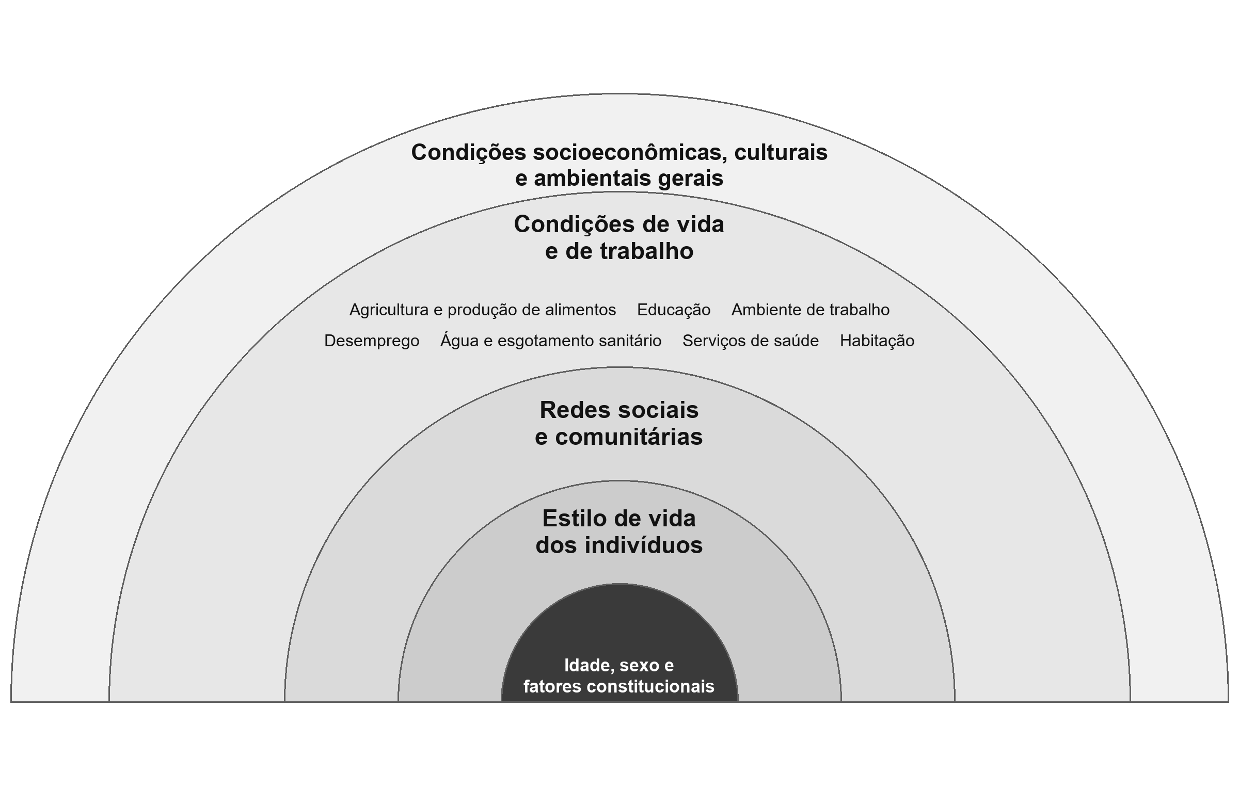
Fonte: elaborado pelo autor, adaptado de Dahlgren e Whitehead (1991, 2021).

2.3 Vulnerabilidade e índices compostos
A noção de vulnerabilidade em saúde distingue-se da noção de risco: enquanto o risco refere-se, em geral, à probabilidade de ocorrência de um evento adverso em um contexto estatístico, a vulnerabilidade desloca o foco para as condições sociais e relacionais que colocam diferentes grupos em situação de maior suscetibilidade e menor capacidade de resposta (Ayres et al., 2003). Essa distinção é central para este trabalho, que não trata o nível de vulnerabilidade social como uma medida de risco individual de descontinuidade, mas como uma caracterização das condições sociais que podem predispor à descontinuidade do acompanhamento.
A literatura de vulnerabilidade social desenvolveu-se, complementarmente, em tradições voltadas a riscos ambientais e desastres, nas quais a vulnerabilidade é compreendida como uma propriedade das condições sociais que modula a exposição e a capacidade de enfrentamento (Cutter; Boruff; Shirley, 2003; Adger, 2006; Wisner et al., 2004). Embora essas tradições não tenham origem na saúde, contribuem para a compreensão de que a vulnerabilidade é multidimensional e de que pode ser operacionalizada por meio de indicadores agregados.
A mensuração de fenômenos multidimensionais como a vulnerabilidade social recorre, frequentemente, a índices compostos, que combinam múltiplos indicadores em uma medida sintética (OECD; European Commission; Joint Research Centre, 2008). A construção desses índices envolve decisões metodológicas explícitas — normalização, ponderação e agregação — cuja robustez deve ser submetida a análise de sensibilidade (Saltelli, 2007; Greco et al., 2019), podendo adotar abordagens compensatórias ou não compensatórias (Mazziotta; Pareto, 2016). É com base nesse referencial que o Índice de Vulnerabilidade dos Determinantes Sociais da Saúde (IV-DSS) é definido, na seção 3.3, como um índice descritivo experimental.

2.4 Aprendizado de máquina

2.4.1 Aprendizado supervisionado
O aprendizado de máquina supervisionado compreende um conjunto de métodos que aprendem, a partir de exemplos rotulados, uma função que associa variáveis de entrada a um desfecho, sendo amplamente empregado em problemas de classificação binária. Neste trabalho, três classificadores são considerados: a regressão logística, modelo linear interpretável com estimação por máxima verossimilhança (Hosmer; Lemeshow; Sturdivant, 2013); o Random Forest, ensemble de árvores de decisão que combina reamostragem e aleatorização de variáveis (Breiman, 2001); e o XGBoost, algoritmo de gradient boosting baseado em árvores, reconhecido por seu desempenho em tarefas tabulares (Chen; Guestrin, 2016). Estudos comparativos indicam que, em dados tabulares, os ensembles baseados em árvores frequentemente apresentam desempenho competitivo em relação a modelos lineares, ainda que a escolha dependa do contexto (Couronné; Probst; Boulesteix, 2018).
A avaliação de classificadores em cenários com classes desbalanceadas — como o desfecho raro aqui estudado — exige métricas que não sejam enganadas pela classe majoritária (He; Garcia, 2009). A área sob a curva Precision-Recall (PR-AUC) é reconhecida como mais informativa que a ROC-AUC quando a classe positiva é minoritária (Saito; Rehmsmeier, 2015), e a calibração das probabilidades preditas, mensurável pelo Brier score, é um requisito complementar de qualidade (Brier, 1950; Van Calster et al., 2019).
No domínio da saúde, o emprego de aprendizado de máquina e de tecnologias digitais é acompanhado de discussões sobre responsabilidade, viés e governança. Iniciativas de saúde móvel têm sido investigadas como apoio ao pré-natal e ao pós-parto (Feroz; Perveen; Aftab, 2017), aplicativos voltados à gestação vêm sendo estudados como recurso de apoio ao autocuidado (Iyawa; Dansharif; Khan, 2021), e o uso de inteligência artificial na saúde pública brasileira é objeto de crescente discussão (Alves; Terazima; Lima, 2025). Organizações internacionais recomendam que o uso de inteligência artificial em saúde observe princípios éticos e de governança (World Health Organization, 2021), e que modelos preditivos sejam relatados de forma transparente (Collins et al., 2015), inclusive diante de vieses algorítmicos documentados em sistemas de saúde (Obermeyer et al., 2019).

2.4.2 Aprendizado não supervisionado
De modo distinto do paradigma supervisionado, o aprendizado não supervisionado opera sobre dados sem variável-alvo rotulada: o algoritmo busca, nos próprios dados, estrutura, regularidade ou organização — em especial agrupamentos (clusters) de registros com características semelhantes (Hastie; Tibshirani; Friedman, 2009). Não há, portanto, um desfecho a ser predito nem uma função de mapeamento supervisionada entre entradas e saídas; a tarefa consiste em revelar padrões latentes.
Neste trabalho, a análise não supervisionada emprega um Self-Organizing Map (SOM) sobre as características dos Determinantes Sociais da Saúde (DSS). Nessa etapa, a variável-alvo sintética descontinuidade do pré-natal não participa do treinamento nem da formação dos agrupamentos: o SOM organiza os registros exclusivamente por sua semelhança nas características DSS, identificando organização topológica e perfis semelhantes. O resultado é uma leitura exploratória complementar, distinta da estimativa supervisionada produzida pelo Random Forest.

2.4.3 Self-Organizing Maps
O Self-Organizing Map (SOM), proposto por Teuvo Kohonen (Kohonen, 1990), é uma rede neural de aprendizagem não supervisionada que projeta dados de alta dimensionalidade em uma grade discreta, usualmente bidimensional, de neurônios, preservando a topologia das relações originais (Kohonen, 2001). Cada neurônio da grade possui um vetor de pesos de mesma dimensão dos dados de entrada, e o treinamento ocorre por aprendizagem competitiva: a cada registro apresentado, um neurônio vencedor é identificado e, juntamente com seus vizinhos, tem os pesos ajustados em direção ao registro. Ao final, registros semelhantes tendem a ser mapeados para neurônios próximos na grade, o que torna o SOM útil para análise exploratória, visualização e identificação de agrupamentos (Kohonen, 2001). O SOM não é um classificador da descontinuidade do pré-natal: trata-se de um método de organização e exploração dos dados.
O neurônio vencedor — denominado Best Matching Unit (BMU) — é aquele cujo vetor de pesos apresenta a menor distância em relação ao registro apresentado. A Equação (1) expressa essa etapa de competição:
$$c=arg mini{{\left\|x-w_{i}\right\|}_{2}}$$
Equação (1) — Best Matching Unit. Onde: c é o Best Matching Unit; x é o vetor de entrada; wᵢ é o vetor de pesos do neurônio i; e ‖·‖₂ denota a distância euclidiana.
Identificado o BMU, os pesos do próprio BMU e de seus vizinhos são ajustados na direção do registro, segundo uma taxa de aprendizagem decrescente, conforme a Equação (2):
$$w_{i}^{\left(t+1\right)}=w_{i}^{\left(t\right)}+α\left(t\right)·h_{ci}\left(t\right)·\left(x\left(t\right)-w_{i}^{\left(t\right)}\right)$$
Equação (2) — Atualização dos pesos. Onde: wᵢ(t+1) e wᵢ(t) são os vetores de pesos do neurônio i nos instantes t+1 e t; α(t) é a taxa de aprendizagem; h_ci(t) é a função de vizinhança entre o neurônio i e o BMU c; e x(t) é o vetor de entrada.
A influência do BMU sobre os demais neurônios é modulada por uma função de vizinhança. Nesta implementação, utiliza-se uma vizinhança gaussiana, expressa pela Equação (3):
$$h_{ci}\left(t\right)=exp\frac{-{\left\|r_{c}-r_{i}\right\|}^{2}}{2{\left(σ\left(t\right)\right)}^{2}}$$
Equação (3) — Função de vizinhança gaussiana. Onde: h_ci(t) é o valor da vizinhança entre o neurônio i e o BMU c no instante t; r_c e r_i são as posições do BMU e do neurônio i na grade; e σ(t) é o raio de vizinhança.
Tanto o raio de vizinhança quanto a taxa de aprendizagem decaem exponencialmente ao longo das iterações, de modo a estabilizar o mapa, conforme a Equação (4):
$$σ\left(t\right)=σ₀·exp\left(-\frac{t}{τ_{σ}}\right); α\left(t\right)=α₀·exp\left(-\frac{t}{τ_{α}}\right)$$
Equação (4) — Decaimento do raio de vizinhança e da taxa de aprendizagem. Onde: σ₀ e α₀ são os valores iniciais do raio e da taxa; τσ = iterations/ln(σ₀) e τα = iterations são as constantes de tempo; e t é a iteração corrente.
A Figura 2 ilustra, de forma esquemática, o funcionamento conceitual do SOM aplicado às características dos DSS: as seis dimensões alimentam a rede, que as organiza em uma grade bidimensional na qual perfis semelhantes permanecem próximos.
Figura 2 — Conceito didático de um Self-Organizing Map aplicado às características dos DSS
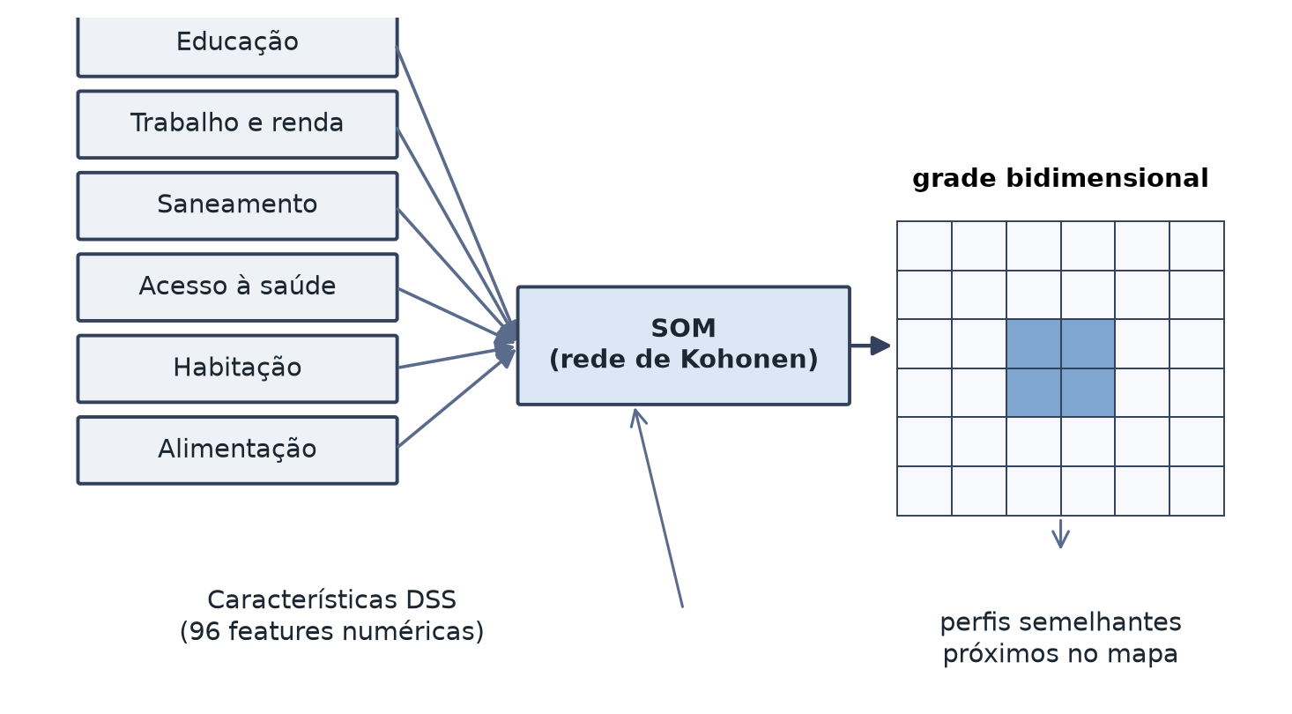
Fonte: elaborado pelo autor (2026).
Regiões contíguas da grade tendem a representar registros com combinações semelhantes de características, enquanto regiões distantes representam perfis distintos. Essa propriedade fundamenta o uso do SOM, na etapa de resultados, para a identificação de perfis exploratórios.

2.5 Trabalhos relacionados
A literatura recente registra esforços de aplicação de aprendizado de máquina à saúde materna e ao acompanhamento pré-natal. Estudos preditivos investigaram, entre outros desfechos, o comparecimento às consultas de pré-natal (Wilder et al., 2023), a utilização ótima do pré-natal (Sani; Oluwagbemiga; Ahmed, 2025) e a descontinuidade ou o abandono do acompanhamento (Yoseph; Mussie; Belayneh, 2026), com emprego predominante de dados reais de inquéritos populacionais e de ensembles baseados em árvores.
Trabalhos adicionais exploraram a modelagem da utilização incompleta do pré-natal (Adem et al., 2026; Osborne et al., 2026), o início tardio do acompanhamento (Baykemagn et al., 2025), o risco materno a partir de determinantes sociais (Patel; Akileswaran; Basu, 2026; Khadidos et al., 2024), a predição de faltas a consultas (Yang; Madanian; Parry, 2024), o uso de dados sintéticos para predição de risco materno (Praba; Vani; Suganya, 2026) e aplicações com questionário voltadas ao risco materno (Adeola; Iwendi; Akeren, 2025). Entre o conjunto aqui selecionado, nenhum dos estudos combina, em uma mesma solução, aplicativo móvel (Flutter), backend com API, dados sintéticos reproduzíveis, variáveis dos DSS e a avaliação por PR-AUC, Brier score e calibração — configuração que constitui o diferencial do presente trabalho, sem que isso configure alegação universal de ineditismo.
Quadro 1 – Síntese comparativa dos trabalhos relacionados
Trabalho (ano) | Desfecho / foco | Aplicativo móvel + backend (API) | Dados sintéticos + DSS | PR-AUC + Brier + calibração
WILDER et al. (2023) | Comparecimento às consultas de pré-natal | Não identificado nas funcionalidades publicamente descritas | Não identificado nas funcionalidades publicamente descritas | Não identificado nas funcionalidades publicamente descritas
SANI; OLUWAGBEMIGA; AHMED (2025) | Utilização ótima do pré-natal | Não identificado nas funcionalidades publicamente descritas | Não identificado nas funcionalidades publicamente descritas | Não identificado nas funcionalidades publicamente descritas
YOSEPH; MUSSIE; BELAYNEH (2026) | Abandono do pré-natal | Não identificado nas funcionalidades publicamente descritas | Não identificado nas funcionalidades publicamente descritas | Não identificado nas funcionalidades publicamente descritas
ADEM et al. (2026) | Utilização incompleta do pré-natal | Não identificado nas funcionalidades publicamente descritas | Não identificado nas funcionalidades publicamente descritas | Não identificado nas funcionalidades publicamente descritas
OSBORNE et al. (2026) | Utilização do pré-natal | Não identificado nas funcionalidades publicamente descritas | Não identificado nas funcionalidades publicamente descritas | Não identificado nas funcionalidades publicamente descritas
BAYKEMAGN et al. (2025) | Início tardio do pré-natal | Não identificado nas funcionalidades publicamente descritas | Não identificado nas funcionalidades publicamente descritas | Não identificado nas funcionalidades publicamente descritas
PATEL; AKILESWARAN; BASU (2026) | Risco em gestações (clínico e social) | Não identificado nas funcionalidades publicamente descritas | Não identificado nas funcionalidades publicamente descritas | Não identificado nas funcionalidades publicamente descritas
KHADIDOS et al. (2024) | Risco materno | Não identificado nas funcionalidades publicamente descritas | Não identificado nas funcionalidades publicamente descritas | Não identificado nas funcionalidades publicamente descritas
YANG; MADANIAN; PARRY (2024) | Faltas a consultas | Não identificado nas funcionalidades publicamente descritas | Não identificado nas funcionalidades publicamente descritas | Não identificado nas funcionalidades publicamente descritas
PRABA; VANI; SUGANYA (2026) | Risco materno (dados sintéticos) | Não identificado nas funcionalidades publicamente descritas | Sintético (sem DSS) | Não identificado nas funcionalidades publicamente descritas
ADEOLA; IWENDI; AKEREN (2025) | Risco materno (aplicação web) | Aplicação web (Materna), não Flutter | Não identificado nas funcionalidades publicamente descritas | Não identificado nas funcionalidades publicamente descritas
Este trabalho (2026) | Descontinuidade do pré-natal | Sim (Flutter + API) | Sim | Sim
Fonte: elaboração própria (2026), a partir da revisão da literatura. “Não identificado nas funcionalidades publicamente descritas” significa que o recurso não foi localizado na descrição pública dos trabalhos, sem configurar afirmação absoluta de inexistência.

3 METODOLOGIA

3.1 Tipo de pesquisa
Trata-se de pesquisa aplicada, de natureza experimental e quantitativa, conduzida sobre dados sintéticos como etapa de validação técnica da metodologia — anterior e distinta de qualquer validação com dados reais ou de validação clínica. O estudo segue o desenho de um experimento de simulação destinado a avaliar um pipeline de modelagem preditiva, conforme as boas práticas de desenho de estudos de simulação (Burton et al., 2006; Morris; White; Crowther, 2019) e de relato transparente de modelos preditivos (Collins et al., 2015; Steyerberg, 2019).

3.2 Determinantes Sociais da Saúde utilizados
O instrumento coleta seis dimensões e 48 variáveis:
1. Educação
2. Trabalho e renda
3. Saneamento
4. Acesso aos serviços de saúde
5. Habitação
6. Alimentação
Tabela 1 – Questionário DSS: seis dimensões e variáveis por dimensão
Dimensão | Variáveis
Educação | 6
Trabalho e renda | 10
Saneamento | 7
Acesso aos serviços de saúde | 9
Habitação | 9
Alimentação | 7
Total | 48
Fonte: elaboração própria (2026), a partir do contrato de dados DSS (schema 1.13).
Observa-se, quanto à nomenclatura, que o formulário possui uma dimensão denominada “Saúde”; entretanto, após a exclusão das variáveis relacionadas à adesão e ao desfecho (seção 3.7), o IV-DSS e o modelo utilizam apenas os indicadores relativos ao acesso aos serviços de saúde. Essa distinção evita a interpretação de que o índice mede qualidade ou adesão ao pré-natal: ele caracteriza a vulnerabilidade de acesso aos serviços de saúde.

3.3 Construção do Índice de Vulnerabilidade dos DSS (IV-DSS)
A especificação técnica completa encontra-se registrada nos artefatos técnicos do projeto.

3.3.1 Definição conceitual
As mesmas informações estruturadas dos DSS alimentam duas leituras independentes: o IV-DSS, que caracteriza o nível agregado de vulnerabilidade social, e o modelo de aprendizado de máquina, que estima a propensão à descontinuidade do pré-natal.
IV-DSS ≠ probabilidade de descontinuidade. O índice responde a "qual o nível de vulnerabilidade social da gestante segundo os DSS?"; o modelo responde a "qual a propensão à descontinuidade do pré-natal?".

3.3.2 Estrutura (três níveis de agregação)
- Nível 1 — indicador → escore: cada indicador selecionado é transformado em um escore de vulnerabilidade v_i ∈ [0,1], onde 0 = menor vulnerabilidade e 1 = maior vulnerabilidade, segundo a operacionalização adotada.
- Nível 2 — dimensão: D_d agrega os escores dos indicadores válidos da dimensão d.
- Nível 3 — índice: média aritmética das seis dimensões, com pesos iguais. A Figura 3 apresenta essa estrutura de agregação.
O escore de cada dimensão (D_d) é obtido pela agregação dos escores válidos dos seus indicadores, e o IV-DSS é a média aritmética simples das seis dimensões, com pesos iguais: IV-DSS = (1/6) × (D_educação + D_trabalho + D_saneamento + D_saúde + D_habitação + D_alimentação).
onde:
- v_i = escore de vulnerabilidade do indicador i;
- D_d = escore da dimensão d.
Separação metodológica entre o IV-DSS e o modelo de aprendizado de máquina:
- o IV-DSS não é utilizado como variável-alvo (target);
- o IV-DSS não é utilizado para gerar a variável-alvo Y;
- o IV-DSS não é utilizado como variável de entrada principal do modelo de aprendizado de máquina;
- o IV-DSS poderá ser analisado em relação às previsões e ao Y, mas é calculado de forma independente.
Figura 3 — Estrutura em três níveis de agregação do IV-DSS
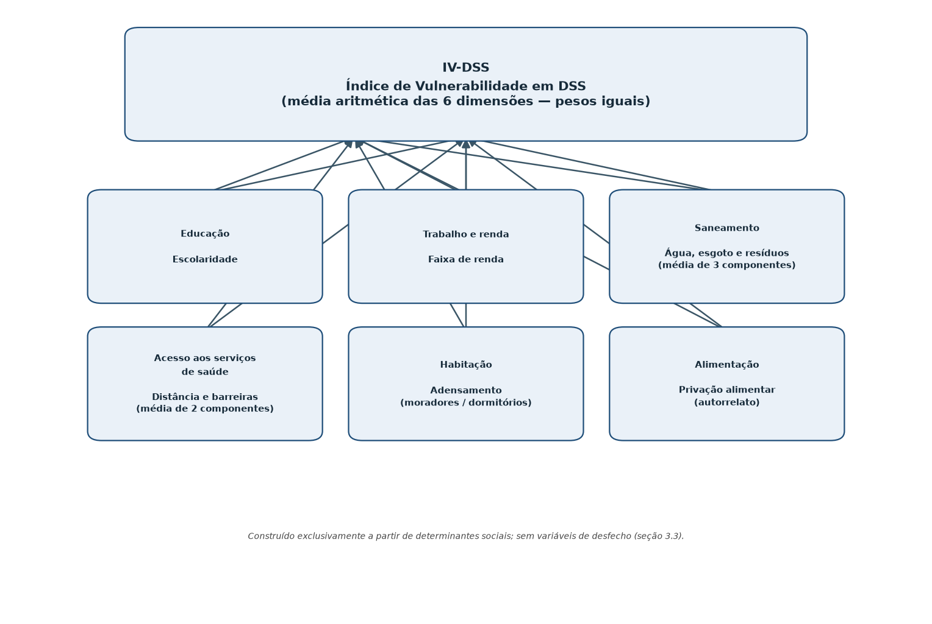
Fonte: elaborado pelo autor.

3.3.3 Indicadores e escores por dimensão
Para a dimensão Educação, o único indicador utilizado é o grau de escolaridade, convertido em uma escala ordinal de vulnerabilidade com intervalos iguais operacionais: os sete níveis de escolaridade do questionário — da ausência de instrução ao nível superior completo — são distribuídos uniformemente entre 0 (menor vulnerabilidade) e 1 (maior vulnerabilidade). Ressalva-se que essa normalização ordinal é uma escolha operacional e não pressupõe que as diferenças sociais entre níveis consecutivos sejam empiricamente iguais (seção 3.12).
Para a dimensão Trabalho e renda, utiliza-se a faixa de renda familiar — e não a renda per capita, limitação registrada na seção 3.12. As faixas são dispostas em escala ordinal de vulnerabilidade, e a resposta de não informação não pontua, sendo tratada como ausência de informação, e não como vulnerabilidade intermediária.
Para a dimensão Saneamento, o escore é a média de três componentes — abastecimento de água, esgotamento sanitário e resíduos sólidos —, exigindo-se ao menos duas das três componentes válidas. A componente de água combina a fonte de abastecimento (rede pública ou poço/nascente indicam menor vulnerabilidade; carro-pipa, maior), a existência de água encanada na residência e a ocorrência de interrupções no fornecimento. A componente de esgotamento distingue soluções sanitárias adequadas (rede coletora ou fossa séptica) do esgoto a céu aberto. A componente de resíduos combina a regularidade da coleta de lixo com o destino dado aos resíduos na ausência de coleta.
Para a dimensão Acesso aos serviços de saúde, o escore é a média de dois componentes — distância e barreiras —, exigindo-se ambos válidos. A distância à unidade de saúde é classificada em três níveis ordinais. As barreiras agregam três domínios — transporte, organização e disponibilidade —, cada um derivado das dificuldades de acesso relatadas: falta de transporte; dificuldade de agendamento, demora no atendimento ou horário incompatível (organização); e falta de profissionais ou de exames (disponibilidade). A resposta que declara ausência de dificuldades corresponde à ausência de barreiras.
Para a dimensão Habitação, utiliza-se o indicador de adensamento habitacional, derivado da razão entre o número de moradores e o número de dormitórios, convertido em três faixas de vulnerabilidade (razão até 2; entre 2 e 3; acima de 3). Em análise de sensibilidade já executada, comparou-se esse critério em três níveis com um critério binário (razão superior a 3).
Para a dimensão Alimentação, utiliza-se um único indicador: a experiência autorrelatada de privação alimentar associada à insuficiência de recursos financeiros nos três meses anteriores, operacionalizada pela variável que registra se a gestante deixou de comer por falta de dinheiro. Trata-se de um indicador de privação alimentar, sem constituir aplicação da Escala Brasileira de Insegurança Alimentar (EBIA) nem da classificação de insegurança alimentar da Organização das Nações Unidas para a Alimentação e a Agricultura.
Permanecem fora do IV-DSS, por decisão metodológica: as variáveis que descrevem a própria trajetória ou adesão ao pré-natal (cinco variáveis de vazamento, seção 3.7), as que misturam condição antecedente com acontecimentos durante a gestação (cinco variáveis temporais, seção 3.7), as duas variáveis descritivas (cuidados com vetores e melhorias desejadas na moradia) e as duas variáveis de sensibilidade (problemas de saúde associados à água e facilidade de acesso a serviços de saúde). O meio de acesso à unidade de saúde e o vínculo cadastral com a UBS permanecem disponíveis ao modelo de aprendizado de máquina como variáveis nominais, mas não pontuam no IV-DSS. A especificação operacional completa — indicador por dimensão, categorias e respectivos escores — encontra-se no Apêndice C.

3.3.4 Pesos
Na ausência de evidência empírica que sustente pesos diferenciados entre as dimensões, este estudo adota pesos iguais (1/6) como opção metodológica transparente e parcimoniosa. Essa escolha é explícita e será submetida à análise de sensibilidade. O OECD/JRC é citado como referência geral para construção de indicadores compostos (normalização, ponderação, agregação e análise de sensibilidade), sem que o peso igual seja tratado como regra universal por ele determinada.

3.3.5 Escala e interpretação
- Saída principal: IV-DSS contínuo no intervalo [0,1].
- O estudo não adota pontos de corte absolutos de baixa, média ou alta vulnerabilidade.
- Caso seja necessária uma categorização apenas para visualização ou descrição, são utilizados quantis relativos à amostra.
- Essas categorias por quantis são amostrais e não representam pontos de corte clínicos, epidemiológicos ou validados.

3.3.6 Tratamento de dados ausentes e critérios de validade
A ausência de informação não equivale a vulnerabilidade nula, tampouco a vulnerabilidade intermediária: distinguem-se a resposta ausente, a não aplicável estrutural (condicional do contrato de dados) e a categoria válida porém analiticamente indeterminada. Não se realiza imputação automática. O IV-DSS principal exige as seis dimensões válidas; caso contrário, é tratado como não calculável, em vez de se calcular silenciosamente a média das dimensões restantes. Um índice parcial, com cobertura de cinco em seis dimensões, é calculado como resultado auxiliar.

3.3.7 Análises de sensibilidade
A agregação principal é aritmética, e não geométrica como primeira alternativa, pois as dimensões podem assumir valor zero.
Já executado: a análise de sensibilidade do adensamento habitacional comparou o critério em três níveis (≤ 2 / > 2 e ≤ 3 / > 3), usado no índice principal, com o critério binário (> 3), como variante alternativa; ambas as versões foram calculadas sobre os registros sintéticos.
Como extensões metodológicas de sensibilidade ainda não executadas, registram-se a normalização alternativa da escolaridade, perturbações nos pesos, um possível componente ocupacional e uma agregação menos compensatória justificável. O objetivo de toda análise de sensibilidade é testar robustez — não escolher a posteriori a versão com “melhor resultado”.

3.4 Modelagem dos dados
O contrato de dados é canônico e versionado (versão 1.13), com códigos canônicos separados dos rótulos exibidos na interface do aplicativo. O formulário é serializado em duas formas — uma aninhada e versionada, e outra achatada no formato dimensão.campo — e possui seis dimensões e 48 variáveis, todas estruturadas (booleanas, categóricas por código, múltipla escolha por código ou numéricas), sem campos de texto livre.

3.5 População, T0 e variável-alvo
População-alvo do modelo: gestantes que já iniciaram o acompanhamento pré-natal. O critério de inclusão "iniciou o pré-natal" é parte da população, não uma variável coletada pelo formulário.
T0 = instante em que a gestante conclui o questionário DSS e os dados são enviados à API para inferência. Somente informações legitimamente disponíveis em ou antes de T0 participam do modelo preditivo principal.
Horizonte: de T0 até o término da gestação.
Variável-alvo (externa ao formulário):
Conceito: descontinuidade do acompanhamento pré-natal.
Há dois planos distintos que não devem ser confundidos:
A) Referência para futuro estudo com dados reais.
- A Portaria GM/MS nº 5.350/2024 estabelece, no contexto da Rede Alyne, captação até 12 semanas e no mínimo sete consultas (Art. 7º, §1º, I).
- Essa referência normativa contextualiza a adequação quantitativa do acompanhamento.
- A Portaria não define "menos de sete consultas" como critério clínico universal de abandono/descontinuidade.
- A Portaria não fornece, nesse dispositivo, tabela de número mínimo de consultas ajustada pela duração gestacional.
- Em futura pesquisa com dados reais, a operacionalização longitudinal do desfecho ainda deverá ser fundamentada especificamente e considerar adequadamente a duração da gestação.
B) Experimento sintético atual.
- A variável-alvo Y é uma variável binária experimental, externa ao formulário, que assume os valores 0 ou 1.
- Y não é calculado a partir de consultas simuladas.
- Y não é produzido pela aplicação da regra de sete consultas.
- A variável-alvo Y é gerada pelo mecanismo probabilístico do DGM, por meio de um escore latente transformado em probabilidade e de um sorteio binário (seção 3.6).
- O objetivo desse Y é testar tecnicamente o pipeline de ML em cenário controlado.
Nenhuma pergunta do formulário fabrica o rótulo. Em futura validação com dados reais, o critério longitudinal de desfecho deve ser definido e validado a partir dos registros reais de acompanhamento (prontuário/SISPRENATAL).

3.6 Geração do dataset sintético
O experimento exige um conjunto de dados rotulado para treinar e avaliar os modelos preditivos. Como não há dados reais disponíveis nesta etapa, o rótulo é produzido por um gerador de dados sintéticos (DGM, do inglês Data Generating Mechanism): um mecanismo probabilístico experimental que cria registros fictícios, porém metodologicamente coerentes, do questionário DSS e, para cada registro, um desfecho binário. O DGM é o único responsável pela criação do desfecho; nenhuma pergunta do formulário fabrica o rótulo (seção 3.5).
- 1. Questionário DSS: as 48 variáveis observadas, distribuídas nas seis dimensões (educação, trabalho e renda, saneamento, saúde, habitação e alimentação), constituem o ponto de partida da simulação.
- 2. Condições sociais simuladas: para cada registro, o gerador sorteia condições latentes — renda, escolaridade, inserção no trabalho, distância aos serviços, saneamento e privação alimentar — que definem o perfil socioeconômico da gestante simulada.
- 3. Fatores experimentais derivados: essas condições são convertidas em oito fatores experimentais numéricos, que expressam a intensidade de vulnerabilidade em cada dimensão.
- 4. Combinação matemática: os oito fatores são somados com pesos fixos de simulação — incluindo duas interações entre dimensões —, compondo um escore latente.
- 5. Probabilidade sintética e desfecho binário: o escore é transformado em probabilidade (função sigmoide) e o desfecho é sorteado como evento binário de Bernoulli, produzindo a variável-alvo sintética (descontinuidade do pré-natal).
Paralelamente a essa cadeia, o IV-DSS é calculado como função determinística das 48 variáveis observadas, de forma independente e sem participar da geração do desfecho. A variável-alvo é, portanto, externa ao formulário: não decorre de consultas simuladas nem da regra normativa de sete consultas (seção 3.5), mas exclusivamente do mecanismo probabilístico experimental. Os nomes internos do simulador e a especificação completa dos coeficientes e camadas de geração encontram-se no Apêndice B.
Em termos formais, a geração percorre, em sequência: (i) as 48 variáveis observadas do questionário; (ii) o cálculo paralelo e independente do IV-DSS; e (iii) a produção do desfecho sintético. O desfecho é obtido por um escore latente que combina os oito fatores experimentais com coeficientes fixos de simulação (incluindo duas interações), acrescido de um ruído aleatório; a probabilidade resultante alimenta um sorteio binário de Bernoulli. O intercepto do escore é calibrado numericamente para que a média das probabilidades se aproxime da proporção planejada de desfechos (~25%). Os coeficientes são parâmetros de simulação, não efeitos epidemiológicos quantitativamente comprovados (seção 3.12).
O conjunto de dados foi gerado com 5.000 registros, semente aleatória fixa (42) e proporção sintética planejada de aproximadamente 25% de casos positivos, sem pretender representar prevalência real. Cenários de sensibilidade futuros: aproximadamente 15%, 25% e 35%.
O desenho do estudo de simulação e do gerador probabilístico (DGM) apoia-se nas recomendações metodológicas para estudos de simulação em estatística médica (Burton et al., 2006; Morris; White; Crowther, 2019), e a utilização de dados sintéticos para avaliação controlada de modelos preditivos em saúde encontra paralelo em trabalhos recentes (Praba; Vani; Suganya, 2026). A Figura 4 esquematiza o processo gerador.
Figura 4 — Modelo gerador de dados sintéticos (DGM): do questionário ao desfecho binário experimental
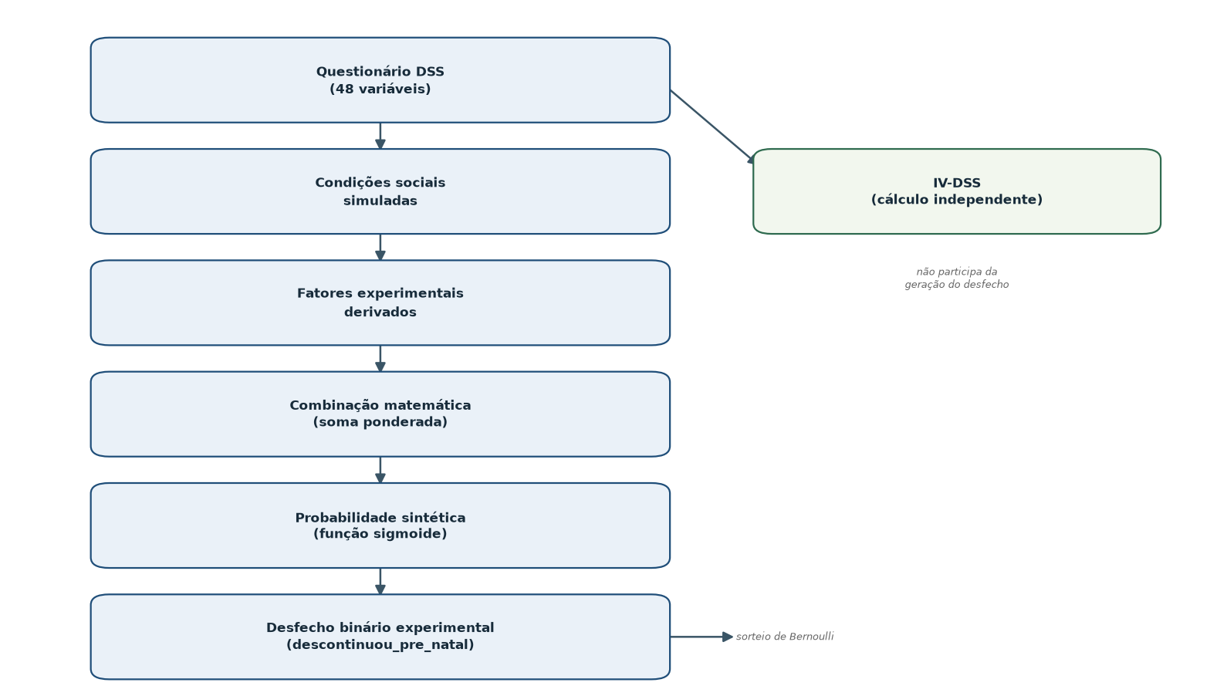
Fonte: elaborado pelo autor.
A título de transparência metodológica, a Tabela 2 apresenta uma amostra literal dos registros do conjunto de dados sintéticos efetivamente empregado no experimento. Como a exibição integral das 48 variáveis comprometeria a legibilidade, foram selecionadas oito variáveis representativas — uma por dimensão dos DSS, cobrindo educação (escolaridade), trabalho e renda (renda familiar e situação de emprego), saneamento (fonte de água), saúde (vínculo com a UBS), habitação (tipo de moradia) e alimentação (refeições por dia) —, além da variável-alvo (descontinuidade do pré-natal). Os valores são reproduzidos exatamente como constam no arquivo congelado, preservando os códigos canônicos da versão 1.13, e correspondem aos cinco primeiros registros (índices 0 a 4) e aos cinco últimos (índices 4.995 a 4.999).
Tabela 2 – Amostra do conjunto de dados sintético utilizado no experimento
ID | Escolaridade | Faixa de renda | Empregada | Fonte de água | Cadastrada na UBS | Tipo de moradia | Refeições/dia | Descontinuou pré-natal (alvo sintético)
0 | superior_incompleto | entre_2_3_sm | false | rede_publica | true | apartamento | tres | 0
1 | medio_completo | ate_1_sm | true | rede_publica | true | casa | tres | 1
2 | medio_incompleto | entre_1_2_sm | true | rede_publica | true | casa | tres | 0
3 | superior_incompleto | ate_1_sm | false | rede_publica | true | casa | tres | 1
4 | medio_incompleto | entre_1_2_sm | false | poco_nascente | true | casa | quatro_mais | 0
… | … | … | … | … | … | … | … | …
4995 | superior_incompleto | mais_3_sm | false | rede_publica | true | casa | tres | 1
4996 | medio_completo | ate_1_sm | true | outra | false | casa | quatro_mais | 1
4997 | sem_instrucao | ate_1_sm | false | carro_pipa | true | casa | uma_duas | 0
4998 | superior_completo | mais_3_sm | false | rede_publica | true | apartamento | tres | 1
4999 | medio_incompleto | mais_3_sm | true | rede_publica | true | casa | quatro_mais | 1
Fonte: Elaborado pelo autor a partir do conjunto de dados sintéticos gerado para o experimento (2026).
A amostra evidencia a heterogeneidade das respostas sintéticas: perfis distintos de escolaridade, renda, inserção laboral, abastecimento de água, vínculo com a UBS, moradia e alimentação convivem no mesmo conjunto, refletindo as seis dimensões dos DSS. A última coluna corresponde à variável-alvo sintética (descontinuidade do pré-natal), produzida pelo DGM descrito nesta seção — externa ao formulário e sem correspondência com qualquer descontinuidade real observada; seus valores seguem a codificação binária original do conjunto (0 = não descontinuou; 1 = descontinuou), e os campos booleanos preservam os valores verdadeiro e falso. Essa estrutura tabular (48 variáveis observadas mais a variável-alvo) é a mesma da qual se deriva, na seção seguinte, o subconjunto de 34 variáveis utilizado no treinamento. Nenhuma associação estatística entre as variáveis deve ser inferida a partir desta amostra ilustrativa.

3.7 Seleção de variáveis e controle de vazamento de informação
Nem todas as 48 respostas do questionário são utilizadas no modelo principal. A classificação consolidada das 48 variáveis é:
Quadro 2 – Classificação consolidada das 48 variáveis do questionário
Classe | Qtde | Significado
ML-IN | 34 | variável de entrada metodologicamente admissível
OUT-LEAKAGE | 5 | proximidade com acompanhamento/desfecho
OUT-TEMPORAL | 5 | mistura antecedente com acontecimento durante a gestação/acompanhamento
DESCRITIVA | 2 | caracterização; sem justificativa para a variável utilizada no modelo principal
SENSIBILIDADE | 2 | fora do modelo principal; comparadas em sensibilidade (34 vs. 34+2)
Fonte: elaboração própria (2026), a partir dos artefatos técnicos do projeto.
Somando as classes, as 48 variáveis do instrumento decompõem-se em 34 entradas metodologicamente admissíveis ao modelo principal, cinco associadas a vazamento de informação, cinco temporais, duas descritivas e duas de sensibilidade (34 + 5 + 5 + 2 + 2 = 48).
Entre as 34 variáveis do modelo principal, 25 são obrigatórias e incondicionais para que a API execute a inferência; as demais podem ser legitimamente condicionais ou não aplicáveis conforme a resposta da gestante. Por exemplo, a variável que registra a condição de desemprego só se aplica quando a gestante declara não trabalhar. Essa distinção entre o total de variáveis do modelo e o conjunto mínimo necessário à inferência garante que uma resposta incompleta, porém consistente, não seja indevidamente rejeitada nem enviada ao modelo.
Vazamento de informação (data leakage) (excluídas do ML e do IV-DSS): faltas a consultas de pré-natal, serviços realizados durante o pré-natal, realização dos exames previstos no acompanhamento, situação vacinal durante o pré-natal e avaliação do acompanhamento pré-natal. Descrevem a própria trajetória, experiência ou adesão ao pré-natal e podem aproximar-se indevidamente do desfecho. Decisão fechada.
Temporais (coletadas, fora do modelo principal): situação dos estudos durante a gestação, motivo do desemprego, impacto da gestação no trabalho, mudança de alimentação na gestação e uso de suplementos. Misturam condição antecedente com acontecimentos/comportamentos durante a gestação/acompanhamento.
Descritivas (fora do modelo principal): cuidados com vetores e melhorias desejadas.
Sensibilidade (fora do modelo principal): problemas de saúde relacionados à água e facilidade de acesso à saúde.
O IV-DSS é construído exclusivamente a partir de determinantes sociais e condições de vulnerabilidade, nunca de informações do próprio acompanhamento.

3.8 Modelos de aprendizado de máquina
O protocolo experimental avaliou três algoritmos de classificação supervisionada:
1. Regressão logística — baseline interpretável, com regularização L2;
2. Random Forest — ensemble de árvores;
3. XGBoost — gradient boosting.
A proposta inicial do trabalho considerou, adicionalmente, técnicas como redes neurais e análise de agrupamento exploratória. O protocolo supervisionado restringiu-se aos três classificadores efetivamente comparados, levando à seleção do Random Forest (seção 4.2.2); as redes neurais permanecem fora do escopo desta versão. A análise de agrupamento exploratória, por sua vez, foi concretizada — de forma complementar e separada do modelo supervisionado — por meio de um Self-Organizing Map seguido de K-means, conforme descrito na seção 3.13 e apresentado na seção 4.5.
Os três algoritmos são fundamentados, respectivamente, na literatura de regressão logística (Hosmer; Lemeshow; Sturdivant, 2013), de Random Forest (Breiman, 2001) e de gradient boosting (Chen; Guestrin, 2016), com suporte comparativo em estudos que confrontam ensembles de árvores e modelos lineares em dados tabulares (Couronné; Probst; Boulesteix, 2018).

3.9 Treinamento e validação
O protocolo de treinamento e validação seguiu os seguintes procedimentos:
- Divisão treino/teste: o dataset sintético (5.000 registros) foi dividido em 80% treino (4.000) e 20% teste (1.000), de forma estratificada em relação ao desfecho.
- Validação cruzada: 5-fold estratificado, com folds congelados e semente fixa.
- Controle de desbalanceamento: utilizou-se ponderação de classes quando disponível — balanceada na regressão logística, por subamostragem balanceada no Random Forest e com peso positivo calculado exclusivamente a partir do desfecho de cada partição no XGBoost.
- Controle de vazamento de informação no pré-processamento: o pré-processamento foi aprendido somente sobre o treinamento (codificação de variáveis indicadoras e de múltipla escolha, mapeamento de ordinais e normalização de booleanos, sem imputação, sem escalonamento e sem seleção de variáveis), e aplicado aos folds de validação e ao teste sem reutilizar estatísticas do teste.
- Conjunto de teste: o teste (1.000 registros) não participou de nenhuma decisão — nem do ajuste, nem da seleção de modelo.
O pré-processamento transformou as 34 variáveis brutas do modelo em 96 atributos numéricos, por codificação de variáveis indicadoras (categorias nominais e de múltipla escolha), mapeamento de ordinais e normalização de booleanos — sem imputação e sem escalonamento. Essa expansão de 34 para 96 é uma transformação de representação, não um aumento de perguntas: as categorias de cada variável qualitativa e as opções de múltipla escolha são convertidas em indicadores numéricos individuais.
O protocolo de divisão, validação cruzada e uso exclusivo do conjunto de teste para a avaliação final segue as recomendações de modelagem preditiva (Steyerberg, 2019) e de relato transparente (Collins et al., 2015).

3.10 Métricas
A avaliação adotou métricas independentes de limiar de decisão e dependentes de limiar:
- Independentes de limiar: ROC-AUC e PR-AUC (métricas primárias para seleção e comparação), além do Brier score e da curva de calibração.
- Dependentes de limiar (referência 0.5): accuracy, precision, recall, F1 e matriz de confusão.
- O Recall recebe atenção especial em razão do objetivo experimental de avaliar a capacidade dos modelos de identificar a maior proporção possível dos casos positivos sintéticos, sendo interpretado conjuntamente com as demais métricas — não como critério único de escolha do modelo.
A seleção do modelo foi orientada pela PR-AUC média na validação cruzada (desempate por recall e F1), por ser mais adequada a cenários desbalanceados do que a accuracy. Os resultados são apresentados na seção 4.
A escolha da PR-AUC como métrica primária justifica-se pela maior sensibilidade dessa curva a cenários com classe positiva minoritária (Saito; Rehmsmeier, 2015; Davis; Goadrich, 2006), e a avaliação da calibração pelo Brier score e por curvas de calibração fundamenta-se na literatura de predição probabilística (Brier, 1950; Gneiting; Raftery, 2007; Van Calster et al., 2019). O tratamento do desbalanceamento de classes apoia-se na literatura específica (He; Garcia, 2009).

3.11 Procedimento de validação da integração Flutter → API → ML
O aplicativo integra o formulário DSS à API e ao modelo de ML: a resposta do modelo é uma probabilidade de descontinuidade, apresentada não como diagnóstico. A integração foi implementada e validada (seções 4.1.1 e 4.4). Adicionalmente, a infraestrutura de persistência do backend foi submetida a um procedimento de validação técnica próprio, contra PostgreSQL real, cobrindo conexão, sessão, transação, rollback e encerramento de recursos. A autenticação (backend) foi submetida a testes automatizados e a um smoke test (teste de fumaça) HTTP real (detalhado em 5.9).

3.12 Aspectos éticos e limitações
O desenvolvimento de modelos preditivos em saúde deve observar princípios éticos e de governança (World Health Organization, 2021), a proteção de dados pessoais (Brasil, 2018) e práticas de relato transparente e de avaliação de risco de viés (Collins et al., 2015; Wolff et al., 2019), incluindo atenção a vieses algorítmicos documentados na literatura (Obermeyer et al., 2019). As limitações deste estudo, explicitadas a seguir, decorrem diretamente do caráter experimental e sintético da investigação.
1. Dados sintéticos ≠ dados reais (sem validade externa clínica).
2. Estimativa ≠ diagnóstico médico.
3. Associação estatística ≠ causalidade.
4. O IV-DSS é um índice descritivo experimental, não validado; não é escala diagnóstica.
5. A variável de faixa de renda representa renda familiar, não renda per capita.
6. A normalização ordinal com intervalos iguais é operacional; não implica que as diferenças sociais entre níveis consecutivos sejam empiricamente iguais.
7. O mínimo de ≥ 7 consultas (Portaria GM/MS nº 5.350/2024, contexto Rede Alyne) é uma referência normativa contextual/preliminar para a futura operacionalização longitudinal com dados reais. Não gera o Y sintético do experimento atual (que provém do DGM) e não é definição universal de abandono/descontinuidade; a Portaria também não estabelece, nesse dispositivo, ajuste pela duração gestacional.
8. A variável de fonte de água, isoladamente, não avalia potabilidade nem adequação total.
9. A fossa séptica é tratada como equivalente à rede coletora, sem distinguir qualidade ou conservação.
10. O indicador alimentar (privação alimentar autorrelatada) é único e não constitui EBIA/FIES nem classifica insegurança alimentar leve, moderada ou grave.
11. O adensamento habitacional usa a razão moradores por dormitório, sem considerar outros fatores de inadequação habitacional.
12. Os coeficientes do DGM são parâmetros de simulação, não efeitos epidemiológicos quantitativamente comprovados.
13. A proporção sintética planejada (~25%) não representa prevalência real.
14. O modelo selecionado apresentou recall zero no limiar 0,5 (seção 4.2.3); isso é um resultado experimental e não sustenta interpretação de desempenho clínico.
15. Persistência operacional ≠ uso científico. O aplicativo armazena as respostas DSS no servidor para o funcionamento do próprio sistema (persistência append-only (somente acréscimo, sem edição ou exclusão)), o que constitui uma finalidade operacional que não autoriza automaticamente o uso desses dados como dataset de treinamento, validação científica ou publicação. Qualquer uso científico com dados reais deverá observar consentimento, privacidade/LGPD, metodologia e os requisitos éticos aplicáveis.

3.13 Análise exploratória não supervisionada com Self-Organizing Map (SOM)
Como análise exploratória complementar ao modelo supervisionado, aplicou-se um Self-Organizing Map (SOM) sobre os mesmos 96 atributos derivados das 34 variáveis do modelo, com o objetivo de identificar perfis de registros com características DSS semelhantes. O SOM foi treinado apenas sobre os 4.000 registros de treino; os 1.000 registros do conjunto de teste separado (hold-out) foram posteriormente projetados sobre o mapa, sem participar do ajuste. A variável-alvo sintética (descontinuidade do pré-natal), a probabilidade do Random Forest e o IV-DSS não integraram a entrada do SOM.
Diferentemente do Random Forest — que, como ensemble de árvores, é insensível à escala dos atributos — o SOM calcula distâncias euclidianas entre os registros e os vetores de pesos, o que torna a análise sensível a diferenças de escala entre variáveis. Por essa razão, aplicou-se uma normalização exclusiva do SOM: os 87 atributos binários e de variáveis indicadoras/múltipla escolha, já naturalmente no intervalo 0–1, foram mantidos inalterados, e os 9 atributos não binários — número de pessoas, número de cômodos, número de dormitórios, escolaridade, frequência de coleta de lixo, distância à UBS, segurança da residência, refeições por dia e avaliação alimentar — foram normalizados por mínimo-máximo no intervalo [0,1]. A normalização foi ajustada somente sobre os 4.000 registros de treino; o conjunto de teste separado utilizou os mesmos mínimos e amplitudes do treino, sem reutilizar estatísticas do conjunto de teste. A Equação (5) expressa essa transformação:
$$x'=\frac{\left(x-x_{min}\right)}{\left(x_{max}-x_{min}\right)}$$
Equação (5) — Normalização min-max (exclusiva do SOM). Onde: x é o valor original; x′ é o valor normalizado; x_min,treino e x_max,treino são, respectivamente, o mínimo e o máximo observados somente no conjunto de treino. Conforme a implementação, uma coluna constante no treino (amplitude igual a zero) é tratada com denominador unitário, resultando em valor normalizado 0,0.
A sequência de processamento do SOM foi a seguinte: a partir das 34 variáveis do modelo, aplicou-se o pré-processamento congelado do Random Forest, produzindo os 96 atributos numéricos; em seguida, a normalização exclusiva do SOM; sobre os 4.000 registros de treino, treinou-se um SOM de grade 10×10 (100 neurônios), com sigma inicial de 5,0, taxa de aprendizagem inicial de 0,5, 3.000 iterações e semente 42. Os 100 protótipos resultantes foram agrupados por K-means, e a escolha do número de grupos (k) foi orientada pelo coeficiente de Silhouette. Por fim, os 1.000 registros do conjunto de teste separado foram transformados, normalizados com os parâmetros do treino e associados ao neurônio vencedor, herdando o grupo desse neurônio.
A Figura 5 sintetiza a relação entre as três abordagens do experimento — SOM, IV-DSS e Random Forest — evidenciando que são leituras distintas e complementares, e que o SOM não alimenta o Random Forest.
Figura 5 — Fluxo integrado do experimento: SOM, IV-DSS e Random Forest como leituras complementares
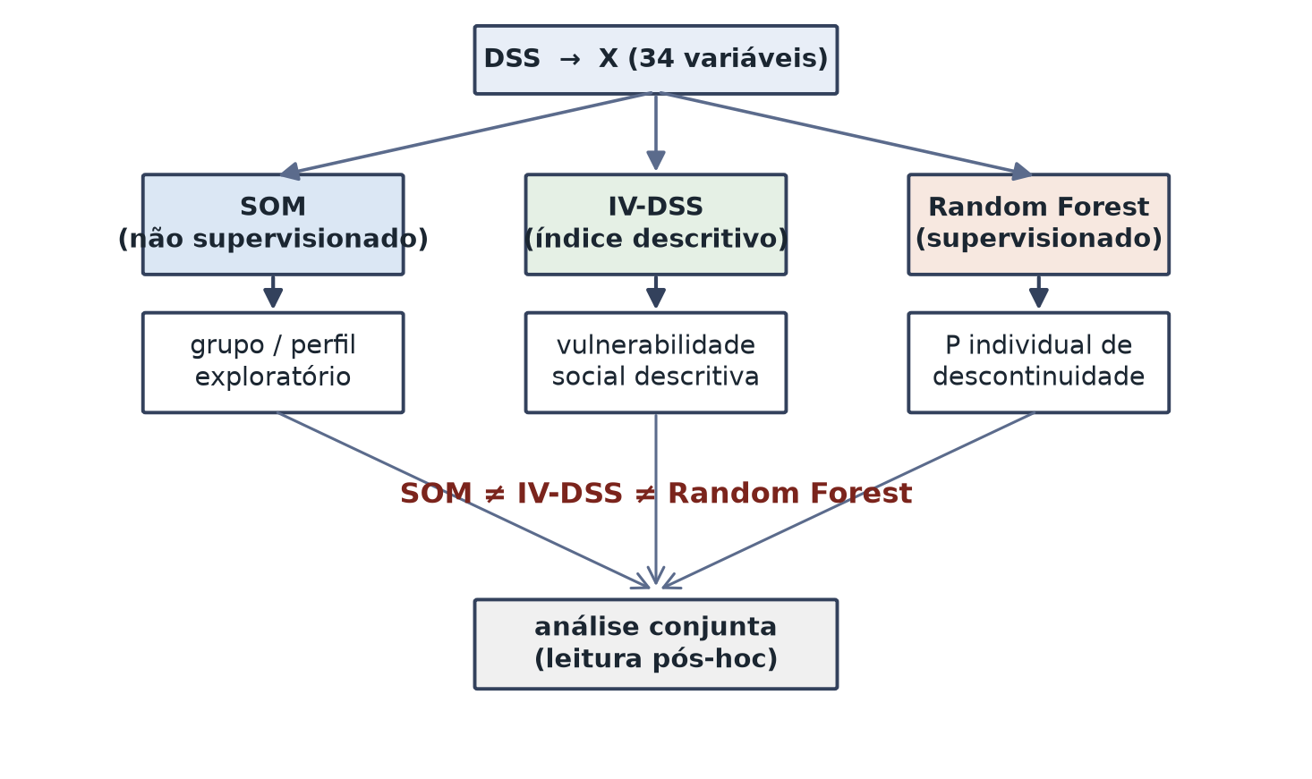
Fonte: elaborado pelo autor (2026).
A qualidade do mapa foi avaliada por duas métricas próprias do SOM, não comparáveis às métricas de classificação (ROC-AUC, PR-AUC, Brier). O erro de quantização (QE) mede a distância euclidiana média entre cada registro e o seu neurônio representativo, conforme a Equação (6):
$$QE=\frac{1}{N}·\sum_{n=1}^{N}{{\left\|x_{n}-w_{BMU}\left(x_{n}\right)\right\|}_{2}}$$
Equação (6) — Erro de quantização. Onde: N é o número de registros; xₙ é o n-ésimo registro; e w_BMU(xₙ) é o vetor de pesos do neurônio vencedor de xₙ. Quanto menor o QE, menor a distância média entre os registros e os neurônios que os representam.
O erro topográfico (TE) avalia a preservação da topologia: contabiliza a proporção de registros cujo primeiro e segundo melhores neurônios não são adjacentes na grade, conforme a regra implementada (adjacência de Chebyshev). A Equação (7) expressa o TE como um indicador:
$$TE=\frac{1}{N}·\sum_{n=1}^{N}{u\left(x_{n}\right)}$$
Equação (7) — Erro topográfico. Onde: u(xₙ) = 1 se os dois melhores neurônios de xₙ não forem adjacentes na grade, e u(xₙ) = 0 caso contrário. O TE avalia preservação topológica, não qualidade preditiva.
O SOM organiza os protótipos no espaço, mas não produz automaticamente os grupos interpretativos finais. Para tanto, aplicou-se o algoritmo K-means aos vetores de pesos dos 100 neurônios treinados — e não aos targets, nem à probabilidade do Random Forest, nem ao IV-DSS —, particionando os protótipos em k grupos. A função objetivo do K-means é expressa pela Equação (8):
$$J=\sum_{j=1}^{k}{\sum_{x_{i}∈C_{j}}{{\left\|x_{i}-μ_{j}\right\|}^{2}}}$$
Equação (8) — Função objetivo do K-means. Onde: k é o número de grupos; Cⱼ é o grupo j; μⱼ é o centroide do grupo j; e xᵢ, nesta etapa, são os protótipos (neurônios) treinados pelo SOM.
O número de grupos k foi avaliado entre 2 e 6 por meio do coeficiente de Silhouette, que mensura a separação relativa entre os grupos, conforme a Equação (9):
$$s\left(i\right)=\frac{b\left(i\right)-a\left(i\right)}{max\left(a\left(i\right),b\left(i\right)\right)}$$
Equação (9) — Coeficiente de Silhouette. Onde: a(i) é a distância média do elemento i aos elementos do próprio grupo; e b(i) é a menor distância média do elemento i aos elementos de outro grupo. Valores próximos de 1 indicam melhor separação relativa; próximos de 0, sobreposição; e negativos, possível alocação inadequada.
O desenho de conjunto de teste separado/pós-hoc assegura a independência da análise: o SOM foi treinado apenas sobre os 4.000 registros de treino, e os 1.000 registros do conjunto de teste separado não ajustaram o SOM, não escolheram k e não ajustaram a normalização. Somente após receberem o grupo SOM, os registros do conjunto de teste separado tiveram anexadas — exclusivamente para a leitura pós-hoc — a probabilidade estimada pelo Random Forest, o IV-DSS e a variável-alvo sintética.
Para a visualização bidimensional dos registros, aplicou-se uma Análise de Componentes Principais (PCA) restrita a dois componentes, ajustada somente sobre o treino e com o conjunto de teste separado projetado. A PCA foi utilizada exclusivamente para visualização: os dois primeiros componentes explicam 16,4% e 4,5% da variância, respectivamente, de modo que o gráfico resultante não representa toda a variância dos dados. Os grupos continuam sendo definidos pelo SOM seguido de K-means, não pela PCA.

4 RESULTADOS E DISCUSSÃO
Este capítulo apresenta os resultados do trabalho. A seção 4.1 descreve a solução desenvolvida — o eixo DSS integrado de ponta a ponta à API e ao modelo de aprendizado de máquina, com infraestrutura de persistência, autenticação e o domínio de acompanhamento pré-natal. As seções 4.2 a 4.5 reportam os resultados do experimento supervisionado, do índice IV-DSS, da validação da implementação de software e da análise exploratória dos perfis DSS com Self-Organizing Map. A seção 4.6 discute os resultados.

4.1 Solução desenvolvida

4.1.1 Arquitetura e integração da solução
A solução é composta por um aplicativo móvel (Flutter), um backend (FastAPI) e um pacote de aprendizado de máquina em Python. O aplicativo reúne dois eixos funcionais: (i) o questionário DSS com a estimativa experimental; e (ii) o acompanhamento do pré-natal, persistido no backend por meio da API e sincronizado em todas as telas do aplicativo.
O eixo DSS é integrado de ponta a ponta e segue o fluxo:
O fluxo do eixo DSS percorre as seguintes etapas: o aplicativo Flutter coleta o formulário; os dados são empacotados em um contrato versionado e enviados por um cliente HTTP dedicado ao endpoint POST /api/v1/risk-estimate da FastAPI; a API aciona o pacote de aprendizado de máquina, que executa o pipeline congelado e devolve a probabilidade da classe positiva por meio do modelo Random Forest; por fim, o aplicativo apresenta o resultado em um painel de resposta.
A API expõe os seguintes endpoints: GET /health (status do serviço), GET /ready (disponibilidade do modelo) e POST /api/v1/risk-estimate (estimativa). A API utiliza o pacote de ML como dependência, sem duplicar o código do modelo no aplicativo.
A camada de apresentação é construída com Flutter Modular + MobX, com contratos de dados canônicos versionados.
O backend conta com uma infraestrutura de persistência implementada e validada, que conecta a autenticação (seção 4.1.4) e o domínio de acompanhamento pré-natal (seção 4.1.6) em um banco de dados relacional. O aplicativo Flutter lê e grava esses dados exclusivamente por meio da API, sem manter cópia local. Essa infraestrutura organiza o acesso ao banco de dados em uma camada própria da API, com ciclo de vida centralizado:
Dois fluxos coexistem no backend. O fluxo DSS é stateless (sem estado): a chamada de estimativa recebe o questionário, aciona o pipeline congelado de aprendizado de máquina e devolve a probabilidade estimada, sem registrar a avaliação em banco de dados. O fluxo de persistência, por sua vez, utiliza um mapeador objeto-relacional sobre PostgreSQL, com o esquema versionado por sete migrações — da autenticação à avaliação DSS.
O ramo de persistência suporta, nesta versão congelada, tanto a autenticação quanto todo o domínio de acompanhamento pré-natal, em um esquema que evolui, por meio das migrações, da autenticação às avaliações DSS, passando pelo perfil da gestante, pelas gestações, pelo histórico obstétrico, pelas consultas e exames, pelos medicamentos e vacinas e pelo plano de parto. Não permanece nenhuma entidade do acompanhamento a ser persistida: todas as entidades de domínio já possuem tabela, migração e operações CRUD correspondentes. Essa infraestrutura emprega os seguintes componentes:
Quadro 3 – Componentes tecnológicos da infraestrutura de persistência do backend
Componente | Tecnologia | Função
API | FastAPI | comunicação HTTP e orquestração dos endpoints
ORM | SQLAlchemy 2.x | acesso estruturado aos dados, em modo síncrono
Driver | psycopg 3 | comunicação entre o ORM e o banco
Banco | PostgreSQL 18 | banco relacional da persistência do backend
Migrações | Alembic | controle versionado da evolução do esquema
Fonte: elaboração própria (2026).
A arquitetura aqui descrita corresponde ao sistema congelado. Além da infraestrutura de persistência, o backend conta com autenticação real — cadastro, login, renovação da sessão, logout e consulta do usuário autenticado — (seção 4.1.4) e com o domínio completo de acompanhamento pré-natal — perfil da gestante, gestações, histórico obstétrico, consultas, exames, medicamentos, vacinas, plano de parto e avaliação DSS — com operações protegidas por propriedade de dados (seção 4.1.6). Distingue-se, portanto, a API DSS (que recebe a estimativa experimental sem manter estado) da API do acompanhamento pré-natal, cujas entidades de domínio foram integralmente implementadas e validadas.
Figura 6 — Arquitetura geral da solução (Flutter → FastAPI → ML e persistência)
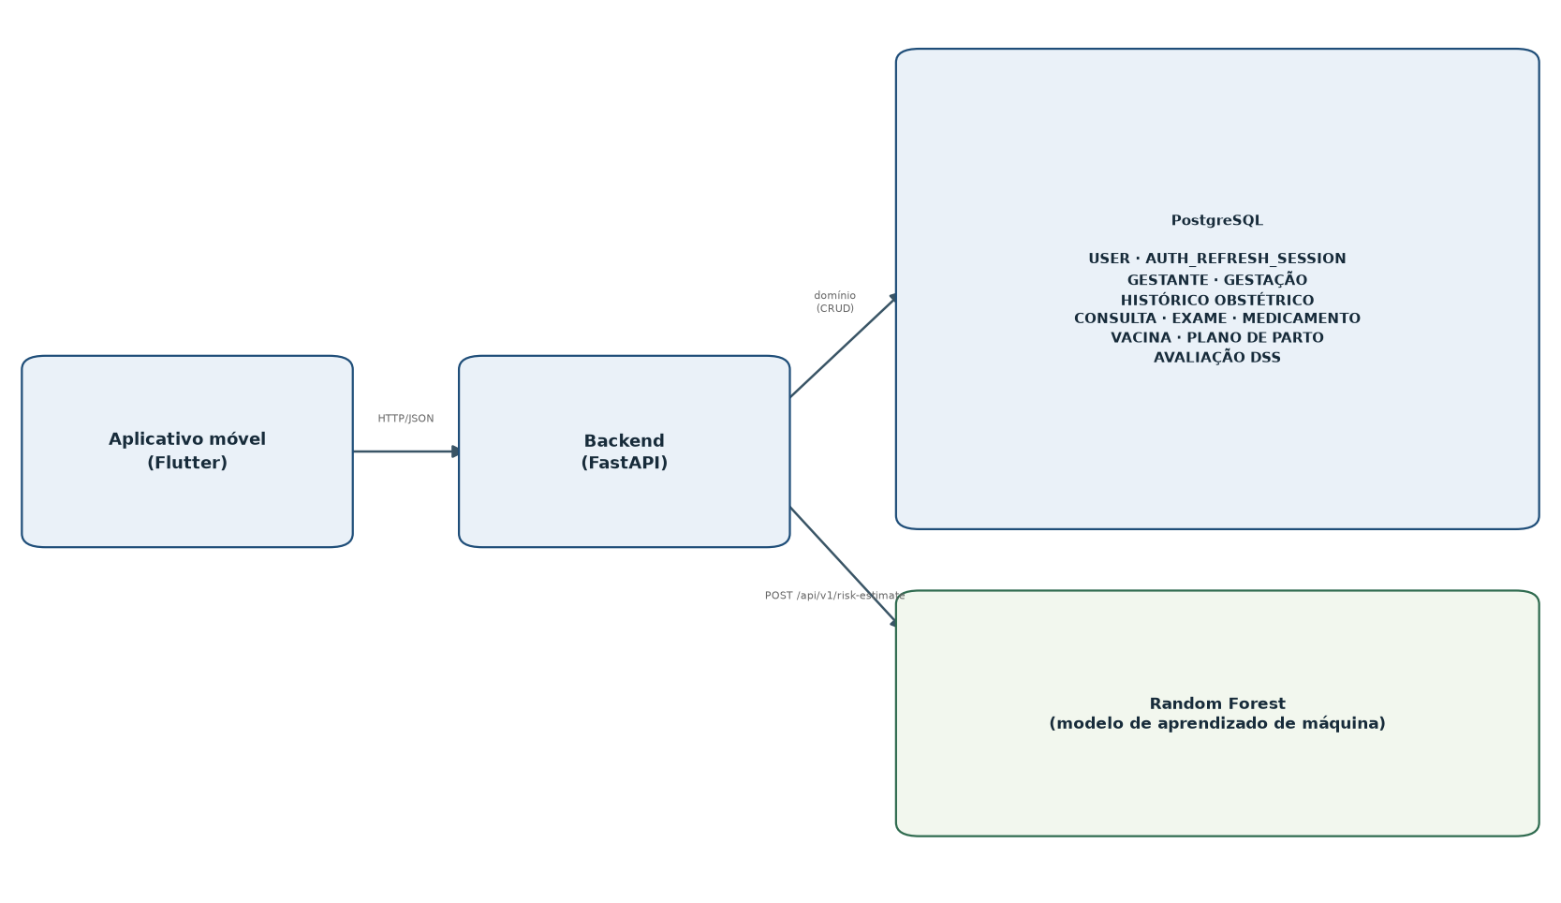
Fonte: elaborado pelo autor.

4.1.2 Questionário dos Determinantes Sociais da Saúde
Formulário estruturado das seis dimensões; coleta informações usadas na caracterização (IV-DSS) e na estimativa experimental do modelo. O resultado apresentado no aplicativo é denominado "Estimativa de acompanhamento", contendo probabilidade percentual, texto explicativo e um notice metodológico que esclarece o caráter experimental, a base em dados sintéticos e a ausência de diagnóstico ou certeza. Não há tela de "risco" nem classificação de risco.
O formulário foi implementado de forma integral, cobrindo as seis dimensões definidas no estudo, com diferentes tipos de entrada conforme a pergunta — seleção única, respostas binárias, múltipla seleção e campos condicionais. As Figuras 7 e 8 apresentam, respectivamente, três dimensões do questionário em operação no aplicativo.
Figura 7 — Questionário dos Determinantes Sociais da Saúde: (a) Educação, (b) Trabalho e renda e (c) Saneamento
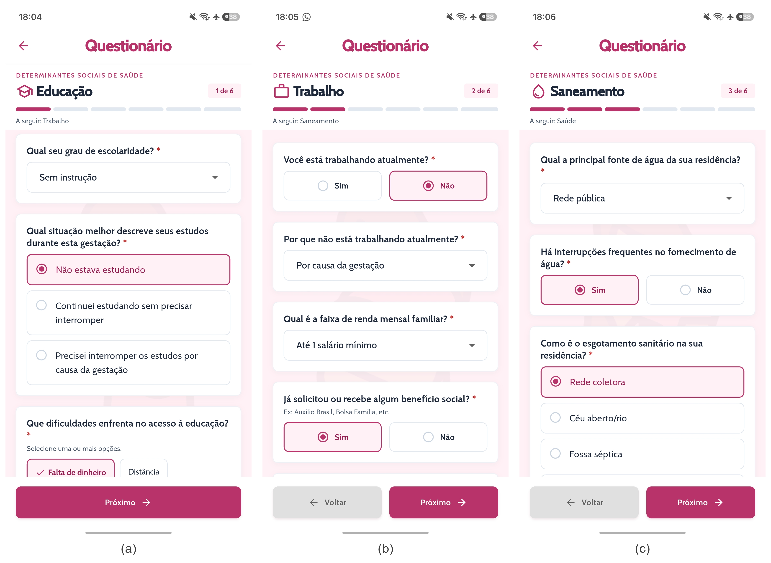
Fonte: elaborado pelo autor a partir do aplicativo desenvolvido (2026).
Figura 8 — Questionário dos Determinantes Sociais da Saúde: (a) Saúde, (b) Habitação e (c) Alimentação
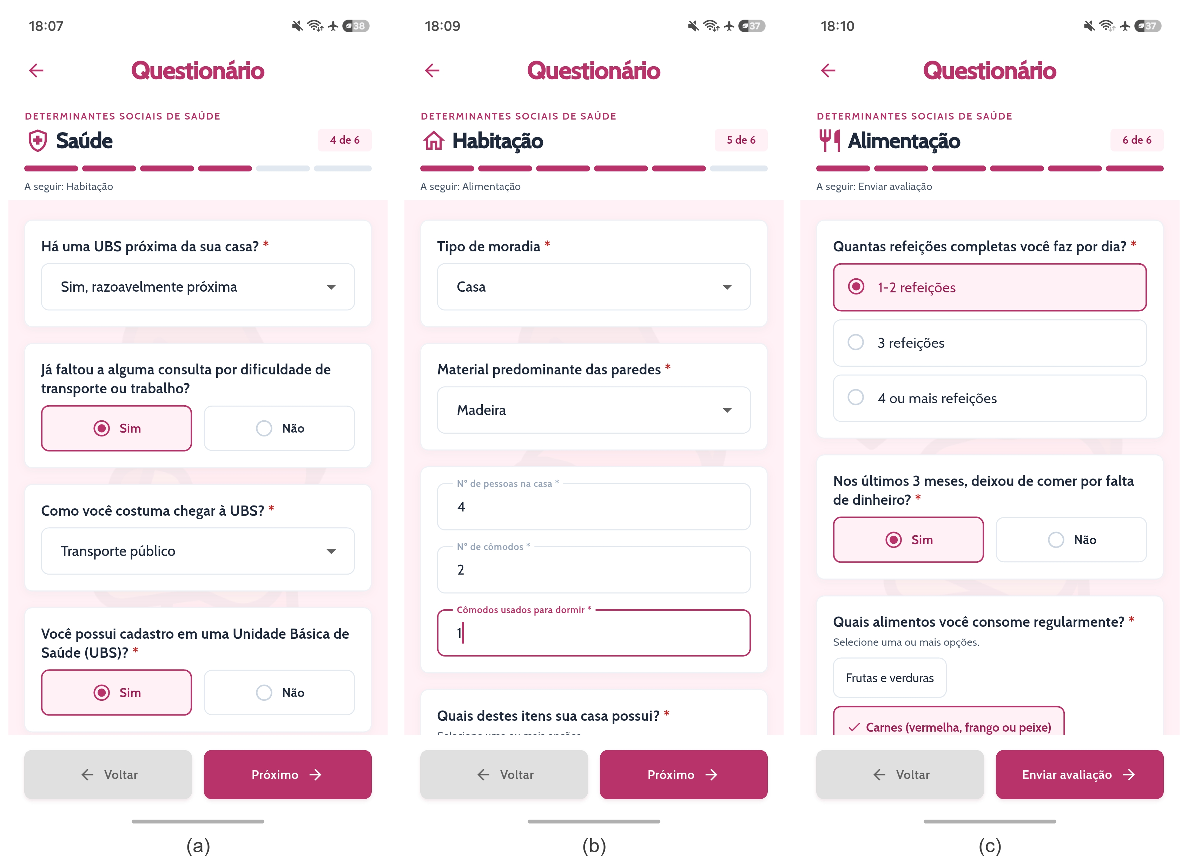
Fonte: elaborado pelo autor a partir do aplicativo desenvolvido (2026).
A divisão por dimensões organiza a coleta e mantém correspondência direta com o contrato de dados utilizado no experimento, preservando a estrutura das variáveis que alimentam o modelo.

4.1.3 Acompanhamento do pré-natal
O aplicativo integra, em uma mesma solução, o gerenciamento do acompanhamento pré-natal, organizado em quatro abas principais: Home, Gestação, Parto e Perfil.
O aplicativo não se limita ao questionário DSS e à estimativa experimental: ele integra também um módulo de acompanhamento do pré-natal. A Figura 9 apresenta as telas principais desse módulo.
Figura 9 — Funcionalidades de acompanhamento do pré-natal: (a) tela inicial, (b) consultas e exames, (c) vacinas e (d) medicamentos
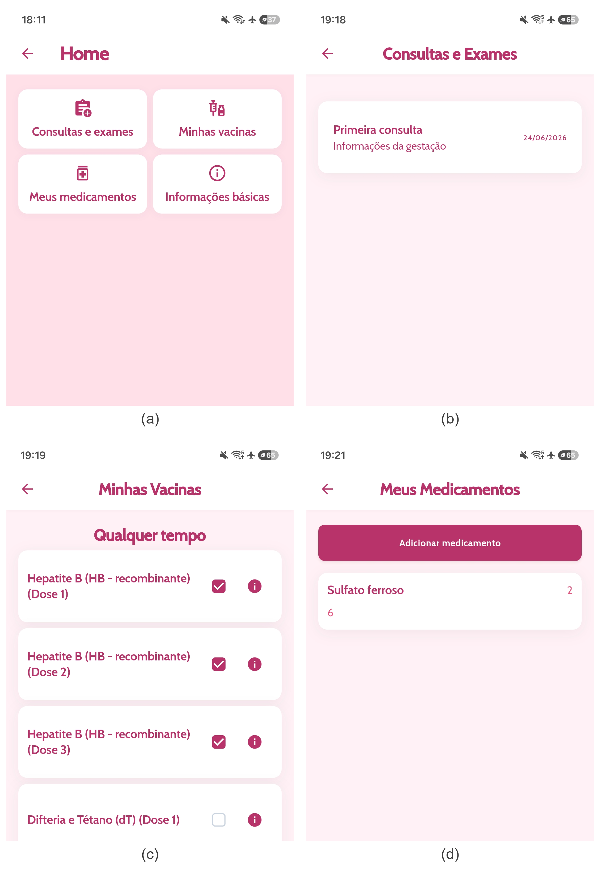
Fonte: elaborado pelo autor a partir do aplicativo desenvolvido (2026).
As telas demonstram a existência de funcionalidades para organização de consultas, acompanhamento de exames, controle de vacinas e registro de medicamentos, reunindo avaliação DSS, estimativa experimental e acompanhamento do pré-natal em uma mesma solução.
- Home — reúne Consultas e exames (cadastro, listagem e exclusão persistidos no backend), Minhas vacinas (catálogo pré-cadastrado com controle de realização), Meus medicamentos (cadastro, listagem e exclusão persistidos no backend) e Informações básicas (conteúdo educativo estático, sem persistência).
- Gestação — agrega identificação da gestante, idade gestacional (IG), data provável do parto (DPP), local do pré-natal, profissional, consultas, exames e histórico obstétrico. IG e DPP são calculadas em tempo de execução a partir dos dados da gestação (data da última menstruação), e não são persistidas como valores independentes.
- Parto — representa um plano de parto, com seções de identificação, histórico, gestação atual, expectativas, parto, alívio da dor, nascimento, observações e resumo.
- Perfil — reúne Meus Dados, Notificações, Configurações, Sobre o app e Sair.
Conceitualmente, no plano de parto, identificação, histórico e gestação atual são dados de contexto reutilizados de outras entidades; as preferências específicas do plano são: expectativas, momento do parto, alívio da dor, nascimento e observações. Essas informações representam preferências e expectativas, e não o registro do desfecho real do parto.
A área de gestação concentra as informações da gestação ativa, enquanto o plano de parto registra as preferências e expectativas da usuária. A Figura 10 apresenta essas telas, e a Figura 11 detalha o plano de parto.
Figura 10 — Acompanhamento da gestação e plano de parto: (a) informações da gestação e (b) plano de parto
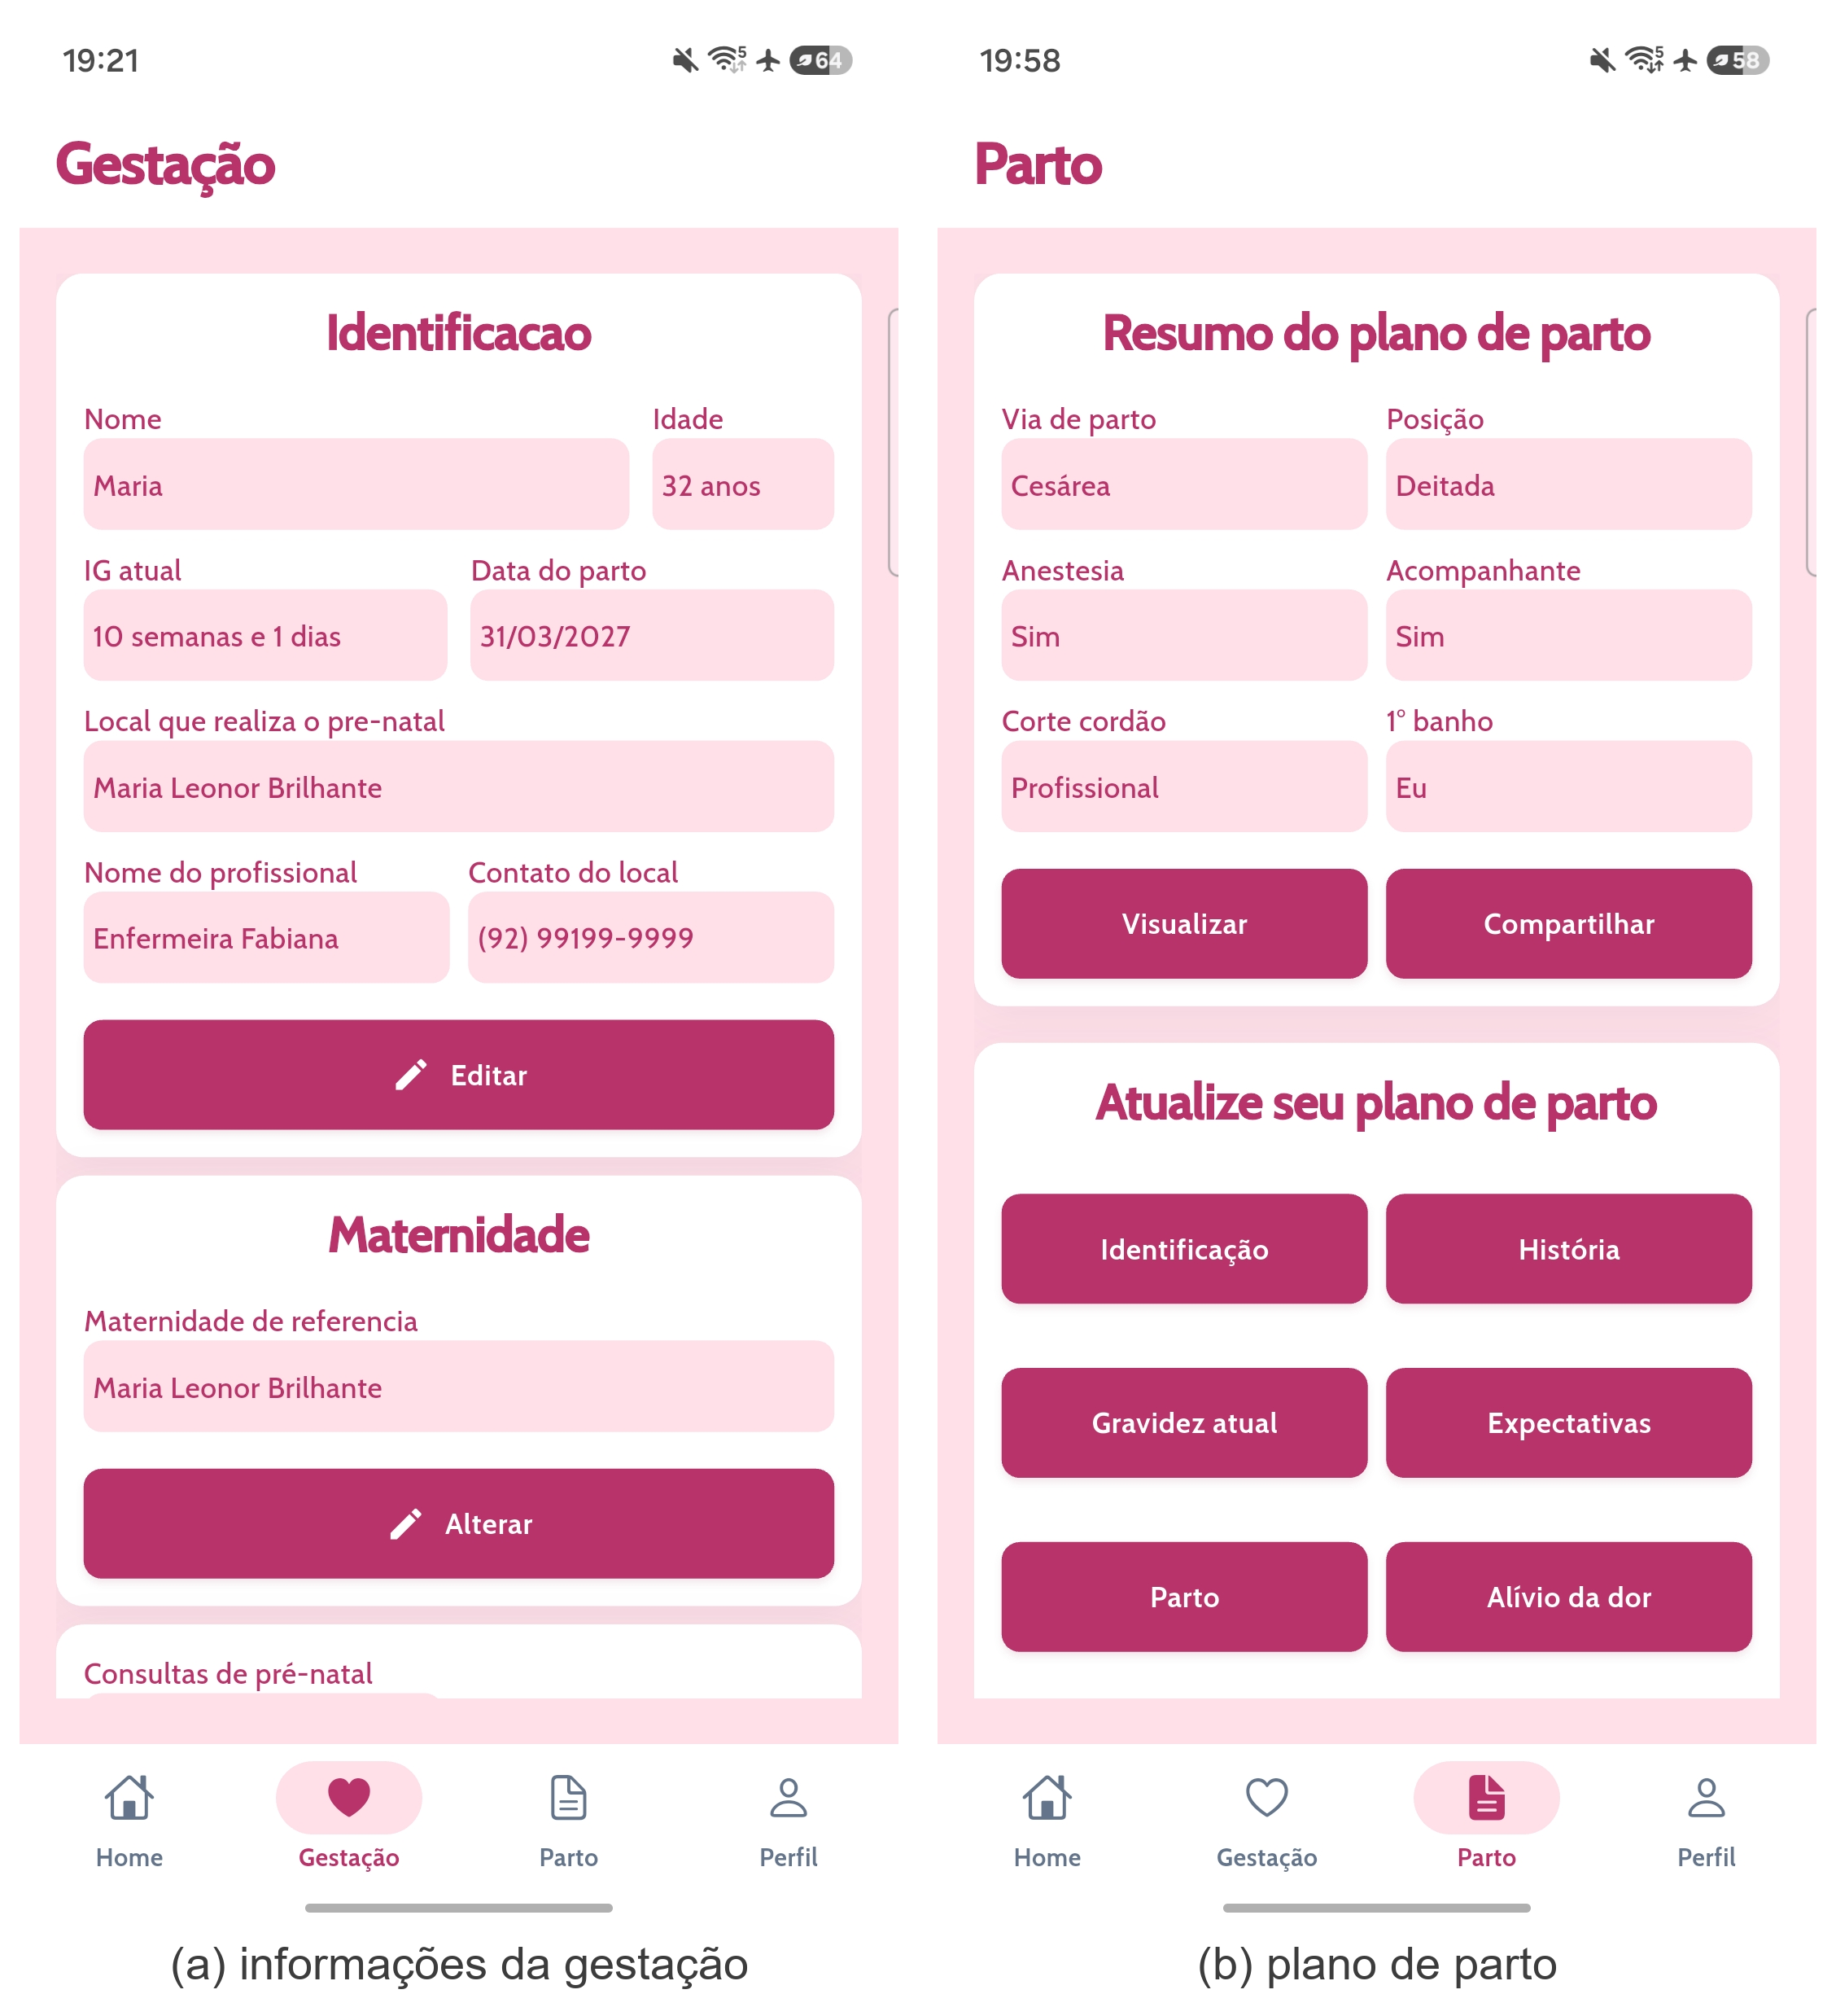
Fonte: elaborado pelo autor a partir do aplicativo desenvolvido (2026).
Figura 11 — Plano de parto detalhado: (a) detalhamento — parte inicial e (b) detalhamento — continuação
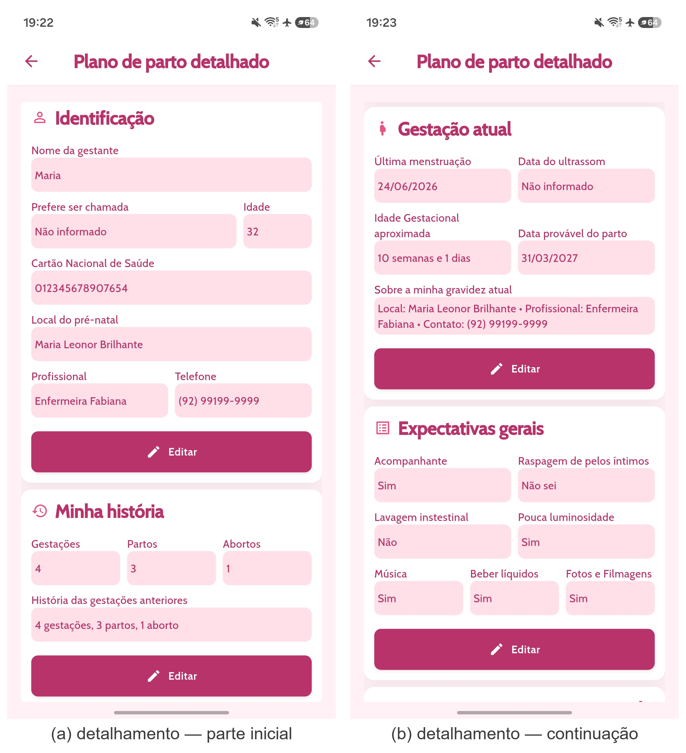
Fonte: elaborado pelo autor a partir do aplicativo desenvolvido (2026).
O plano de parto constitui parte complementar do acompanhamento e não representa o registro do desfecho real do parto, preservando a distinção entre preferências registradas e evolução clínica.

4.1.4 Persistência e autenticação
O módulo de acompanhamento é uma funcionalidade da aplicação e não faz parte diretamente do modelo de predição. Ele integra, em uma mesma solução, o gerenciamento do acompanhamento pré-natal, com os dados persistidos no backend por meio da API.
A persistência dos dados do acompanhamento é realizada no backend, em PostgreSQL, acessada pelo aplicativo por meio da API REST. As tabelas relacionais possuem chaves estrangeiras formais e identificadores únicos, garantindo a integridade referencial entre os registros de domínio e a consistência entre sessões e dispositivos.
A arquitetura de persistência adota uma única fonte de verdade no backend: o aplicativo não mantém mais cópia local em SQLite. A gestante e a gestação ativa são resolvidas a partir da API, e cada recurso do acompanhamento (consultas, exames, medicamentos, vacinas, plano de parto e avaliação DSS) é lido e gravado por operações REST autenticadas.
A autenticação foi implementada de ponta a ponta: no backend (FastAPI), com persistência em PostgreSQL, e no aplicativo Flutter, que consome os endpoints por meio de cliente HTTP dedicado.
A autenticação oferece cinco operações: cadastro, login, renovação da sessão, logout e consulta do usuário autenticado. O cadastro normaliza o e-mail e armazena a senha de forma segura (nunca em texto claro), devolvendo os tokens de acesso e de renovação; o login autentica por e-mail e senha, com respostas equivalentes para e-mail inexistente e senha incorreta; a renovação rotaciona o par de tokens, revogando a sessão utilizada e emitindo uma nova; o logout revoga a sessão de renovação; e a consulta devolve o usuário autenticado a partir do token de acesso.
O usuário persistente contém apenas identidade e autenticação — identificador único, e-mail, senha protegida, indicador de atividade e registros de tempo — e não contém dados clínicos ou pessoais da gestante (nome, CPF, CNS, nascimento ou histórico obstétrico), que pertencem ao domínio do perfil da gestante (seção 4.1.6). As sessões de renovação guardam apenas identificadores e metadados — nunca a credencial em texto claro. O token de acesso e o token de renovação são separados, com prazos de validade distintos.
Flutter — integrado. O aplicativo consome os endpoints de autenticação: a tela de login autentica de fato por e-mail e senha; o cadastro cria a conta; a opção “Lembrar-me” persiste a sessão entre aberturas, armazenando as credenciais em armazenamento seguro do sistema (nunca em texto claro); e o item “Sair” da aba Perfil realiza o logout real, revogando a sessão de renovação. A restauração de sessão ocorre por renovação do token, com tratamento de expiração que retorna ao login de forma única.
O aplicativo possui autenticação real por e-mail e senha, integrada ao backend, e não uma interface simulada. A Figura 12 apresenta as telas de autenticação.
Figura 12 — Telas de autenticação do aplicativo: (a) login e (b) cadastro de usuário

Fonte: elaborado pelo autor a partir do aplicativo desenvolvido (2026).
As telas constituem evidência da implementação do fluxo de autenticação e do acesso ao sistema, estabelecendo a sessão utilizada posteriormente para acesso aos dados persistidos.
Após a autenticação e a restauração da sessão, a navegação inicial do aplicativo é resolvida exclusivamente a partir do backend, em um fluxo de onboarding que verifica, em sequência, se existe gestante cadastrada, se existe gestação ativa e se já existe avaliação DSS registrada. Esse fluxo adota comportamento de falha segura: qualquer erro do servidor conduz a uma tela de falha de onboarding, uma sessão expirada retorna a usuária ao login, e o aplicativo jamais libera a tela principal em caso de erro. Não há indicador local no dispositivo controlando o onboarding — o estado é sempre derivado do servidor, o que evita dessincronização entre dispositivos e mantém a API como única fonte de verdade.
Após a autenticação, a aplicação verifica a existência dos dados necessários e conduz a usuária pelo fluxo inicial. A Figura 13 apresenta as telas desse primeiro acesso.
Figura 13 — Fluxo inicial de cadastro: (a) identificação da gestante e (b) registro da gestação
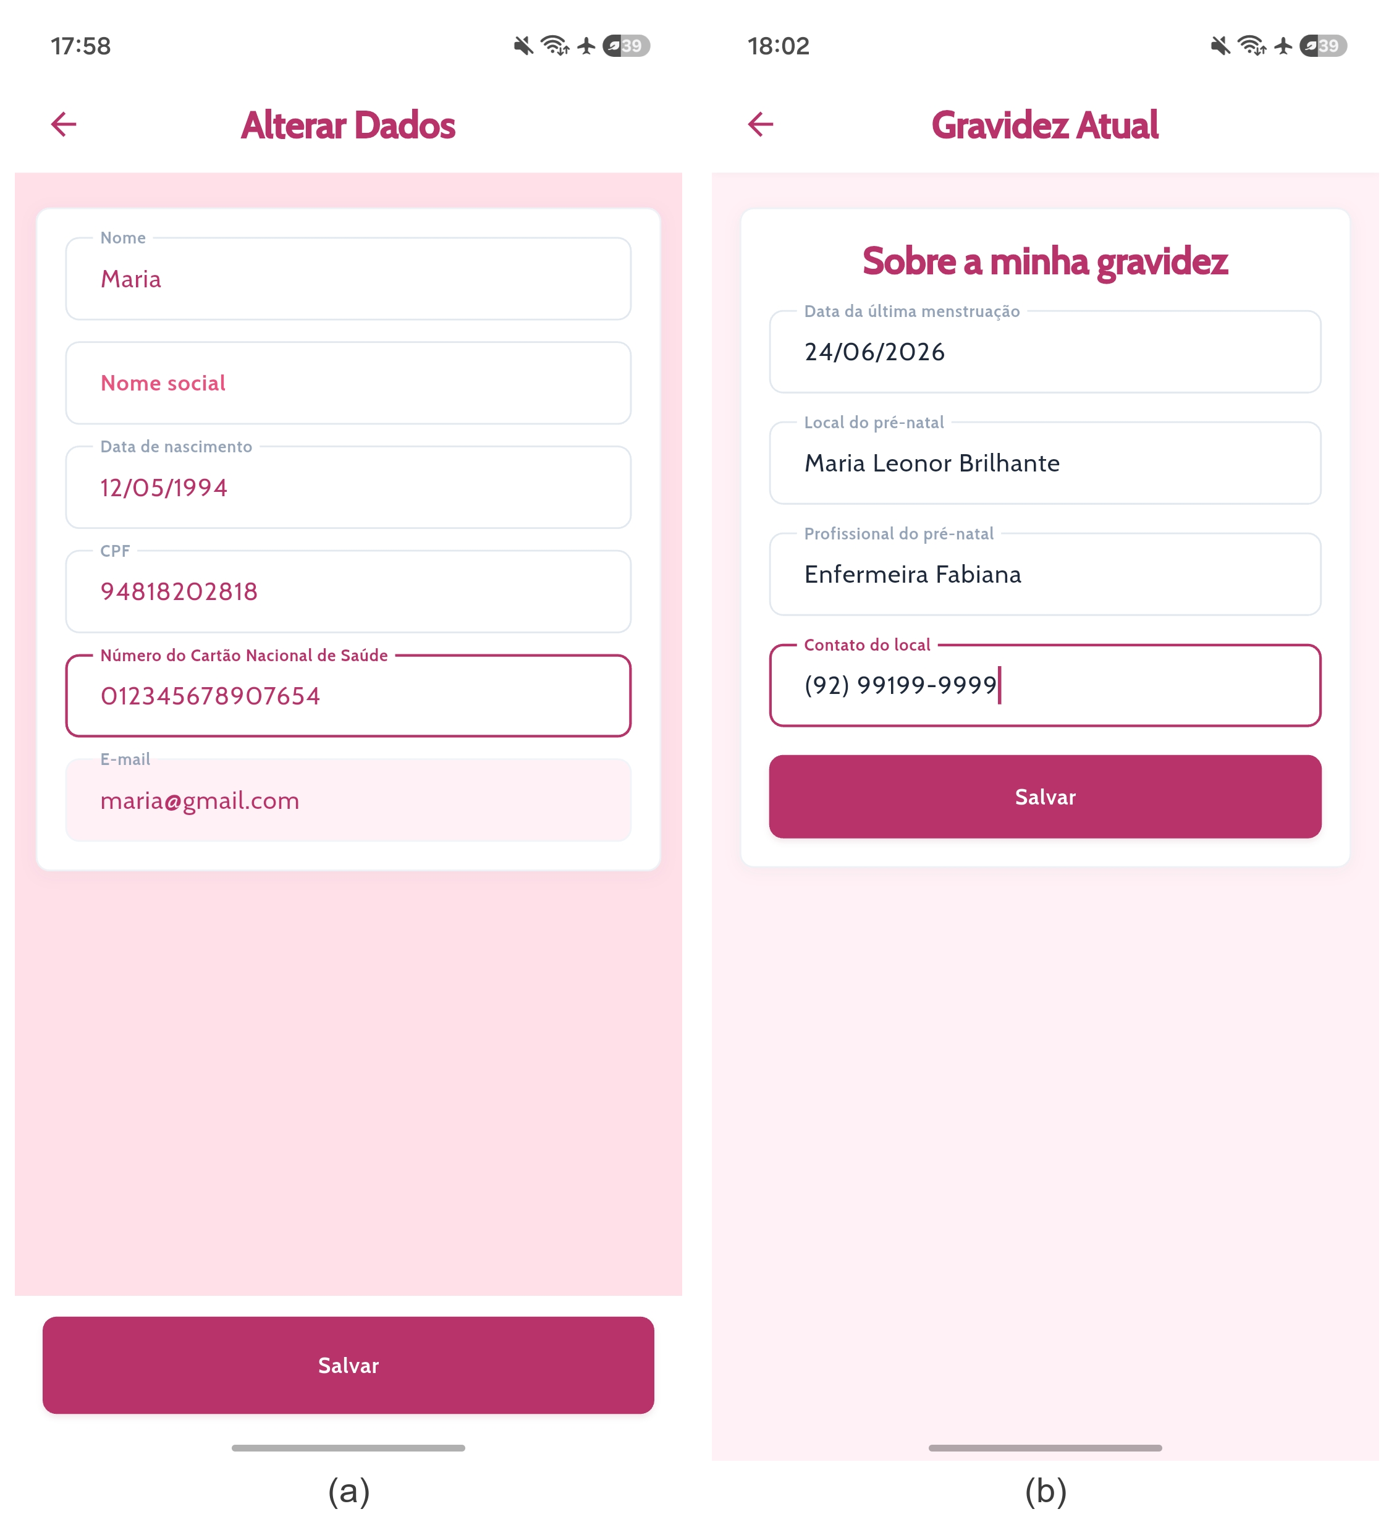
Fonte: elaborado pelo autor a partir do aplicativo desenvolvido (2026).
A gestante, a gestação ativa e, posteriormente, a primeira avaliação DSS compõem o estado necessário antes da liberação da tela principal, o que evita a entrada em um estado inconsistente.
O fluxo DSS atual não mantém estado e é independente da autenticação: o endpoint POST /api/v1/risk-estimate não exige login, não envia token, não possui identificador de usuária/gestante/gestação e não persiste a avaliação. A autenticação não é aplicada globalmente — apenas nas rotas que a exigem — e sua indisponibilidade não afeta o fluxo de inferência DSS.

4.1.5 Fluxo entre aplicativo, API e modelo de aprendizado de máquina
O IV-DSS é calculado em etapa analítica independente no pipeline Python, e não no aplicativo nem na API — nesta versão. Distinção explícita:
- O IV-DSS é um cálculo analítico independente, a partir do conjunto completo de respostas do questionário, e não participa do pré-processamento do modelo principal como variável de entrada.
- O pré-processamento do modelo, por sua vez, consiste na preparação das variáveis de entrada para os classificadores (codificação de variáveis indicadoras e de múltipla escolha, mapeamento de ordinais e normalização de booleanos).
Ao concluir o questionário, o aplicativo valida as informações e envia os dados ao serviço responsável pela inferência, apresentando em seguida a estimativa experimental. A Figura 14 apresenta essas duas etapas.
Figura 14 — Conclusão da avaliação DSS e apresentação da estimativa experimental: (a) revisão das respostas e (b) probabilidade estimada pelo modelo
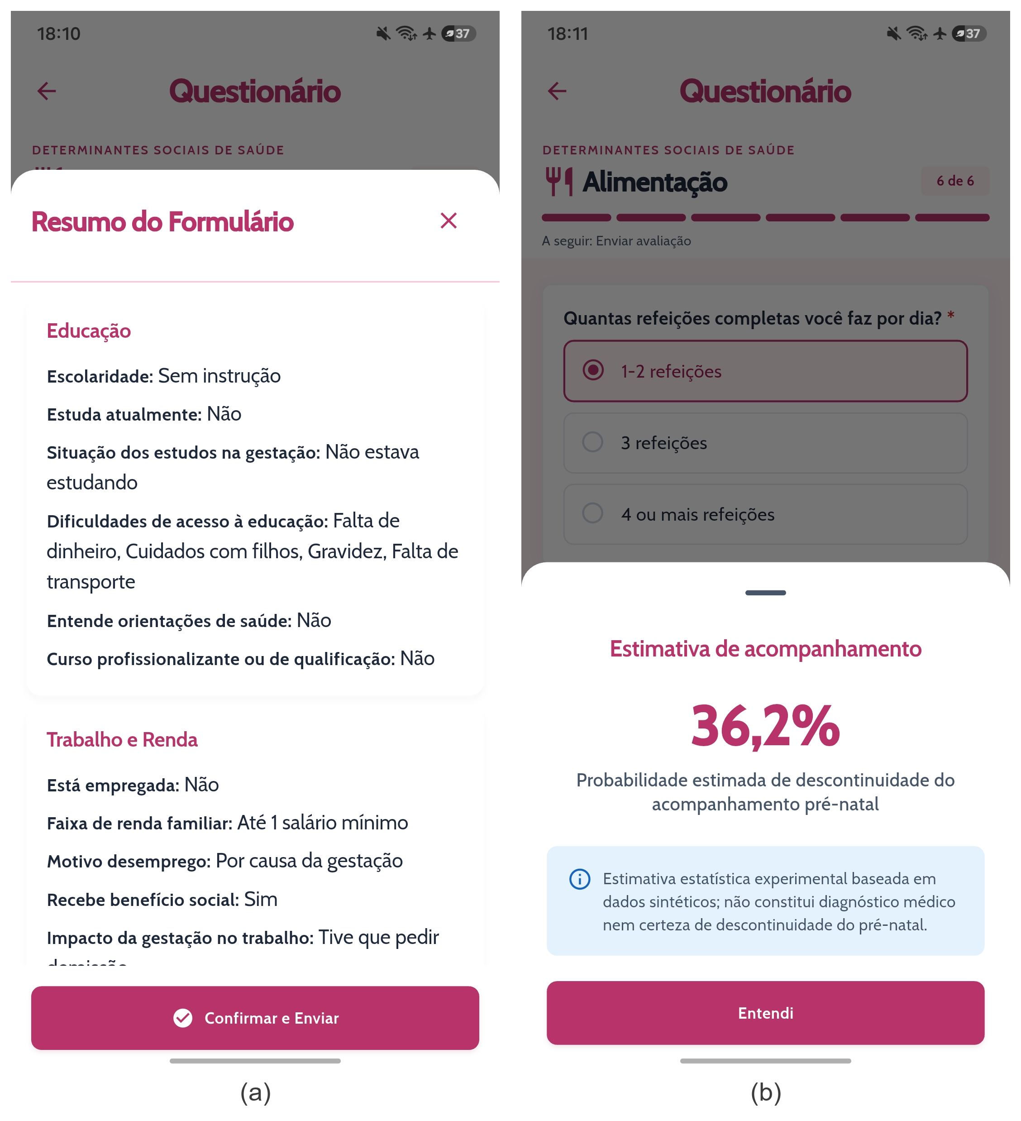
Fonte: elaborado pelo autor a partir do aplicativo desenvolvido (2026).
A resposta apresentada é uma probabilidade experimental — não um diagnóstico, não uma certeza e não uma classe de risco, sem faixas baixo/médio/alto. O modelo foi treinado e avaliado com dados sintéticos, e o IV-DSS não é a probabilidade mostrada na tela.

4.1.6 Domínio de acompanhamento pré-natal
A arquitetura descrita até aqui corresponde ao sistema congelado: o aplicativo consome a API para todo o acompanhamento, o fluxo DSS utiliza a API apenas para a estimativa experimental (sem manter estado), e o backend conta com autenticação real (seção 4.1.4) e com o domínio de acompanhamento pré-natal integralmente implementado. A seguir apresentam-se as entidades e relacionamentos que estruturam o domínio. A Figura 17 apresenta o diagrama entidade-relacionamento correspondente.
O domínio é estruturado pelas seguintes entidades e relacionamentos:
O domínio estabelece um usuário (USER) associado a um único perfil de gestante (GESTANTE), que por sua vez possui uma ou mais gestações (GESTAÇÃO) e um único histórico obstétrico (HISTÓRICO OBSTÉTRICO). Cada gestação possui as próprias consultas, exames, medicamentos, vacinas e avaliações DSS, além de no máximo um plano de parto.
Nessa arquitetura, USER representa a identidade/autenticação e GESTANTE o perfil pessoal (nome, nome social, data de nascimento, CPF — se utilizado — e Cartão Nacional de Saúde); GESTAÇÃO representa cada gestação individual, com data da última menstruação, local do pré-natal, profissional, contato do local e data de encerramento (quando encerrada). O histórico obstétrico atual — o número de gestações, o número de partos e o número de abortos — pertence à GESTANTE e não representa a gestação corrente nem uma gestação anterior individual, sendo modelado como HISTORICO_OBSTETRICO, em relacionamento 1—1 com a GESTANTE. Cada GESTACAO possui identidade própria, e as demais entidades do pré-natal (consultas, exames, medicamentos, vacinas, plano de parto e avaliação DSS) ficam associadas à gestação.
A persistência do domínio de acompanhamento adota PostgreSQL como banco e um mapeador objeto-relacional, com migrações versionadas, integridade referencial formal (chaves estrangeiras), registros de tempo e identificadores únicos. A infraestrutura correspondente foi implementada e validada (seções 4.1.1 e 4.4). Uma restrição no banco de dados garante que cada gestante possua no máximo uma gestação ativa por vez; as demais entidades do pré-natal (histórico obstétrico, consultas e exames, medicamentos e vacinas, plano de parto e avaliação DSS) possuem chaves estrangeiras para a entidade de origem e restrições de unicidade pertinentes. O CPF, quando utilizado, pertence ao perfil da gestante e não é chave primária nem credencial de login automática.
A API/backend constitui a fonte de verdade do acompanhamento pré-natal, com autorização baseada na propriedade dos dados aplicada pelo caminho USER → GESTANTE → {GESTAÇÃO e demais entidades}, impedindo o acesso a registros de outra usuária, sobre a autenticação já implementada (seção 4.1.4). Um usuário autenticado acessa exclusivamente o próprio perfil e os próprios registros; a tentativa de acessar recurso alheio é indistinguível de recurso inexistente (404). O histórico obstétrico é acessado por leitura e escrita em um único endpoint, com a escrita operando como criação ou atualização de um registro único (UPSERT) — a primeira escrita cria o registro e as seguintes atualizam a mesma linha. O plano de parto segue o mesmo padrão de registro único (leitura e escrita). Distinguem-se, assim, autenticação (“quem é a usuária”) de autorização (“quais registros ela pode acessar”), ambas implementadas e validadas.
A avaliação DSS recebe tratamento específico: é um instantâneo (snapshot) imutável por gestação, composto pela versão do contrato de dados, pelas respostas e pela data, persistido de forma somente acréscimo — a API expõe apenas criação e leitura (POST e GET), sem atualização nem exclusão (sem PUT/DELETE). Cada registro representa um ponto fixo no tempo, preservando a integridade do histórico de respostas, e a probabilidade estimada pelo modelo não é armazenada como diagnóstico. O acesso é igualmente restrito por propriedade, pelo caminho gestante → gestação.
As avaliações DSS persistidas formam um histórico de registros associados à gestação. A Figura 15 apresenta o perfil da usuária e o histórico de avaliações, e a Figura 16 detalha uma avaliação registrada.
Figura 15 — Perfil e histórico das avaliações DSS: (a) perfil da usuária e (b) histórico de avaliações

Fonte: elaborado pelo autor a partir do aplicativo desenvolvido (2026).
Figura 16 — Detalhes de uma avaliação DSS registrada
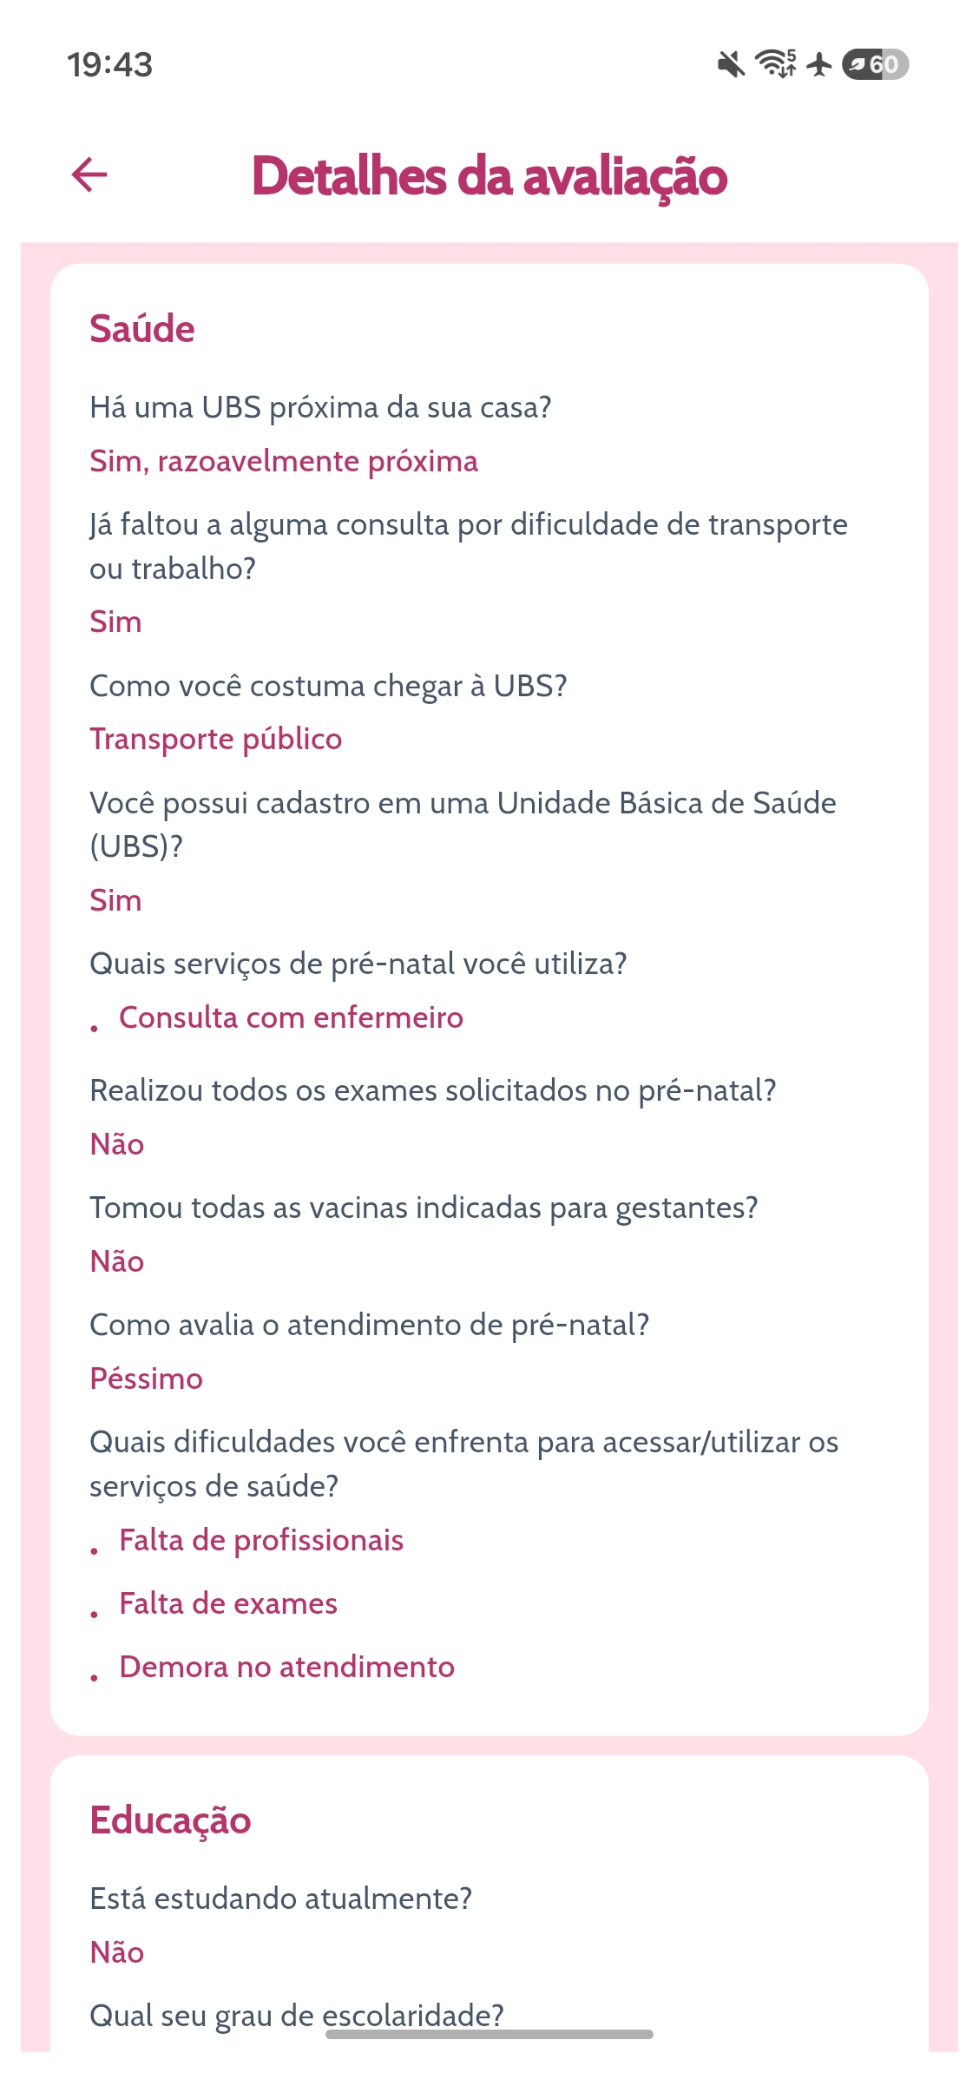
Fonte: elaborado pelo autor a partir do aplicativo desenvolvido (2026).
As avaliações anteriores permanecem disponíveis e não se substituem: o detalhe exibe as respostas preservadas por dimensão, com rótulos legíveis ao usuário, sem expor identificadores técnicos, preservando o caráter temporal das avaliações.
Em síntese, esta subseção registra uma arquitetura de domínio integralmente implementada e validada no backend: a autenticação e as entidades de acompanhamento pré-natal — perfil da gestante, gestações, histórico obstétrico, consultas, exames, medicamentos, vacinas, plano de parto e avaliação DSS — com persistência, regra de gestação ativa única e autorização por propriedade de dados. O fluxo DSS permanece sem manter estado, sem autenticação e sem persistência operacional da estimativa.

Figura 17 — Modelo de domínio do acompanhamento pré-natal (USER → GESTANTE → HISTÓRICO OBSTÉTRICO e GESTAÇÃO)
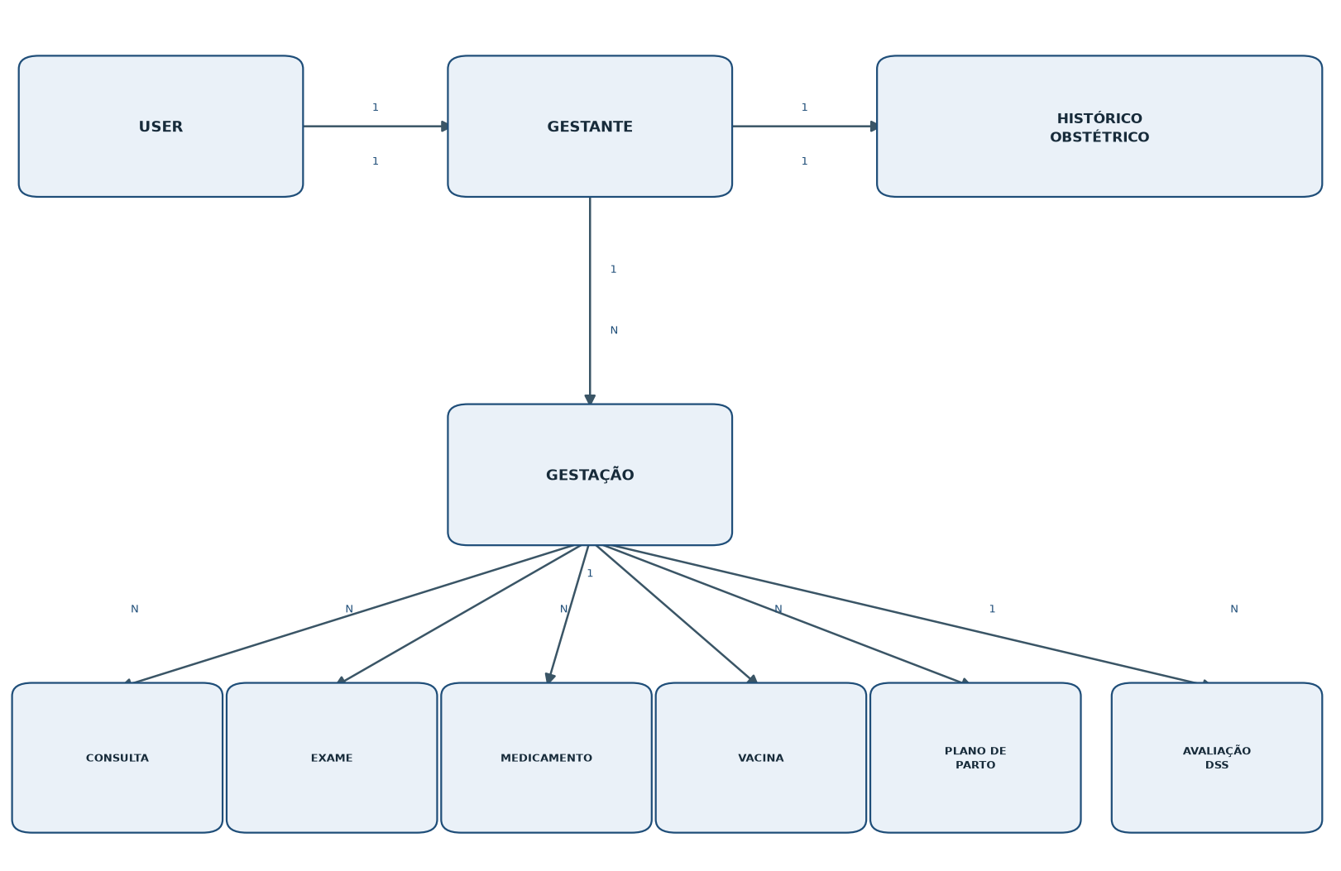
Fonte: elaborado pelo autor.

4.2 Resultados do experimento supervisionado

4.2.1 Conjunto sintético e protocolo
O experimento utilizou um dataset sintético de 5.000 registros (semente fixa 42), com proporção sintética planejada de aproximadamente 25% de casos positivos. A divisão estratificada resultou em 4.000 registros de treino e 1.000 de teste, com razão de positivos preservada (aproximadamente 24,4%). O pré-processamento transformou as 34 variáveis brutas do modelo em 96 atributos numéricos.
Tabela 3 – Configuração do dataset sintético experimental
Parâmetro | Valor
Versão do schema | 1.13
Registros gerados (n) | 5.000
Semente | 42
Registros de treino | 4.000
Registros de teste | 1.000
Taxa de positivos (sintética) | 24,42%
Variáveis de entrada (X_model) | 34
Atributos após transformação | 96
Fonte: elaboração própria (2026), a partir dos artefatos do experimento.

4.2.2 Comparação e seleção de modelos
Três modelos foram comparados por validação cruzada 5-fold (folds congelados, somente sobre o treino), tendo como métrica primária a PR-AUC média:
Tabela 4 – Comparação dos modelos na validação cruzada
Modelo | PR-AUC média (CV) | ROC-AUC média (CV)
Regressão logística | 0,3370 | 0,6087
Random Forest | 0,3508 | 0,6098
XGBoost | 0,3346 | 0,6054
Fonte: elaboração própria (2026), a partir dos artefatos técnicos do projeto.
A Figura 18 apresenta a comparação da PR-AUC média entre os três modelos avaliados na validação cruzada.
Figura 18 — Comparação da PR-AUC média (validação cruzada 5-fold) entre os três modelos
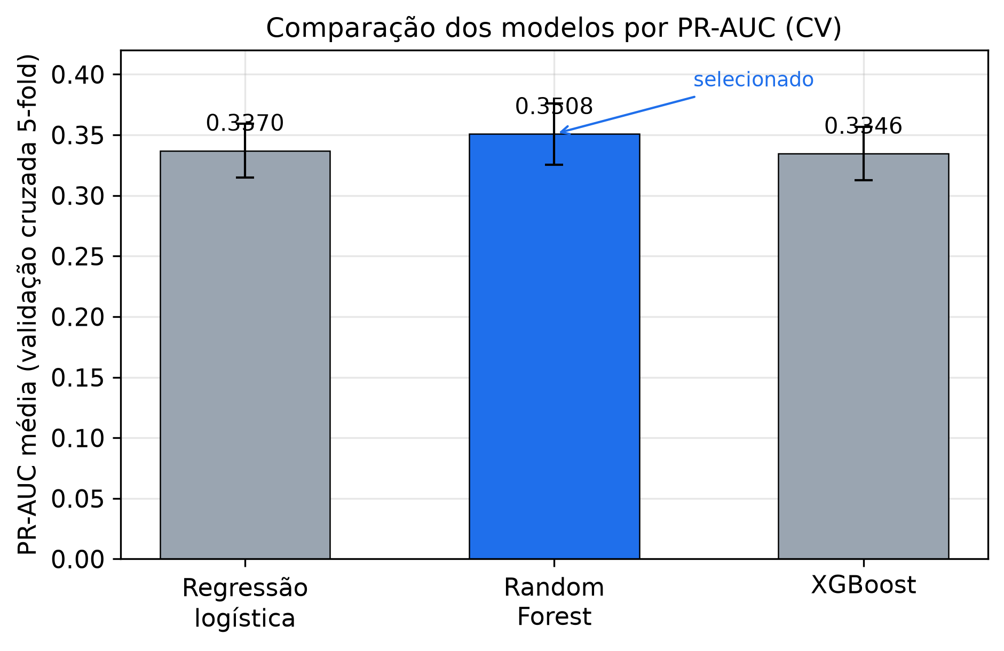
Fonte: elaboração própria (2026), a partir dos artefatos técnicos do projeto.
O Random Forest foi selecionado por apresentar a maior PR-AUC média, sem empate numérico no critério de desempate (recall → F1). Esse é o modelo selecionado para o experimento técnico realizado sobre dados sintéticos — não um modelo validado clinicamente, nem superior para a população real, nem uma ferramenta diagnóstica.

4.2.3 Desempenho do modelo selecionado no conjunto de teste separado
O modelo selecionado foi avaliado uma única vez no conjunto de teste (1.000 registros), após a seleção. Resultados históricos:
Tabela 5 – Desempenho do modelo selecionado no conjunto de teste separado
Métrica | Valor
ROC-AUC | ≈ 0,6174
PR-AUC | ≈ 0,3356
Brier Score | ≈ 0,1787
n (registros de teste) | 1.000
Fonte: elaboração própria (2026), a partir dos artefatos técnicos do projeto.
No limiar de decisão 0,5, a matriz de confusão foi:
Tabela 6 – Matriz de confusão no limiar de referência 0,5
 | Predito negativo | Predito positivo
Real negativo | 755 (TN) | 1 (FP)
Real positivo | 244 (FN) | 0 (TP)
Fonte: elaboração própria (2026), a partir dos artefatos técnicos do projeto.
A Figura 19 apresenta a matriz de confusão do modelo selecionado no limiar de referência 0,5.
Figura 19 — Matriz de confusão no limiar de referência 0,5 (Random Forest, conjunto de teste)
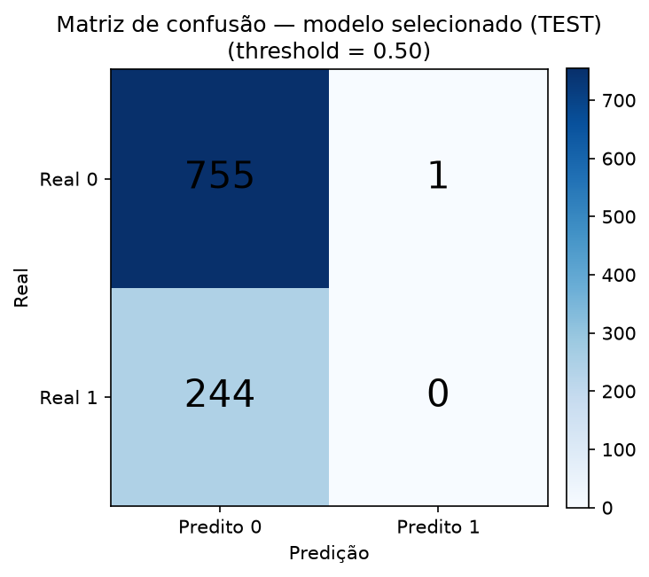
Fonte: elaboração própria (2026), a partir dos artefatos técnicos do projeto.
Ou seja, no limiar 0,5 houve recall zero para a classe positiva: nenhum dos 244 casos positivos do teste foi classificado como positivo. Esse resultado é apresentado de forma explícita e não deve ser interpretado como desempenho clínico. A AUC modesta, o recall zero no limiar 0,5 e a natureza sintética dos dados impedem qualquer leitura de "bom desempenho" ou "capacidade preditiva validada".
O limiar 0,5 não foi adotado operacionalmente: o aplicativo não retorna classe, faixa de risco ou previsão de abandono — retorna somente a probabilidade.

4.2.4 Análise dos limiares de decisão
Foi realizada uma análise exploratória de sensibilidade a diferentes limiares de decisão (grade de 0,05 a 0,5), sobre as probabilidades out-of-fold do treino. As probabilidades preditas concentraram-se em uma faixa restrita (aproximadamente 0,05 a 0,54, média ≈ 0,25), consistente com a baixa separação entre classes já evidenciada pelas AUCs. Nenhum limiar foi adotado operacionalmente; a análise serve apenas para caracterizar o comportamento do modelo.
A distribuição das probabilidades preditas reforça essa leitura. No conjunto de teste, a maior parte das probabilidades situou-se na região de aproximadamente 15% a 35%, com a classe positiva levemente deslocada para cima em relação à negativa. Os perfis mais desfavoráveis — probabilidades em torno de 42% a 45% — localizaram-se nos percentis mais altos da distribuição, próximos ao limite superior observado. Essa leitura distingue o valor absoluto da probabilidade da sua posição relativa na distribuição: um mesmo valor numérico não corresponde a uma faixa de risco, e o aplicativo não converte a probabilidade em categorias de baixo, médio ou alto risco. Nenhuma faixa clínica é estabelecida.

4.2.5 Calibração e estabilidade
A calibração do modelo foi avaliada por três indicadores complementares, todos sobre as previsões out-of-fold do treino: (i) o Brier score; (ii) a calibração em escala ampla (calibration-in-the-large), comparando a probabilidade média predita com a taxa observada de positivos; e (iii) a curva de calibração (em bins), comparando probabilidade média predita com a fração observada de positivos em cada bin.
- O Brier score médio ficou ligeiramente inferior ao baseline, indicando uma pequena melhora relativa. O Brier combina discriminação e calibração e, isoladamente, não é uma medida exclusiva de calibração. O Brier out-of-fold distingue-se do Brier no conjunto de teste separado, reportado na Tabela 5, calculado uma única vez sobre o conjunto de teste.
- A calibração em escala ampla apresentou diferença pequena entre a probabilidade média predita e a taxa observada de positivos, indicando boa calibração global.
- A curva de calibração apresentou desvios médios por bin pequenos, com maiores desvios nos bins extremos (probabilidades muito baixas e muito altas).
A estabilidade entre folds foi avaliada pela dispersão das métricas, com variação moderada e sem indício de instabilidade grave entre os folds.
Tabela 7 – Indicadores de calibração e estabilidade (OOF) e Brier no conjunto de teste separado
Indicador | Valor
Brier — conjunto de teste separado (n = 1.000) | ≈ 0,1787
Brier — out-of-fold (treino) | ≈ 0,1789
Brier — baseline (proporção positiva do treino) | ≈ 0,1846
Melhora relativa do Brier (OOF vs. baseline) | ≈ 3,1%
Calibração em larga escala (predita − observada) | ≈ 0,0018
Desvio médio da curva de calibração (por bin) | ≈ 0,015
Desvio padrão do Brier entre folds | ≈ 0,0017
Desvio padrão da ROC-AUC entre folds | ≈ 0,017
Desvio padrão da PR-AUC entre folds | ≈ 0,025
Fonte: elaboração própria (2026). O Brier no conjunto de teste separado é calculado uma única vez sobre o conjunto de teste; o Brier out-of-fold (OOF) é obtido por validação cruzada sobre o treino — indicadores distintos.

4.2.6 Sensibilidade metodológica
A análise de sensibilidade comparou o modelo principal (34 variáveis) com uma variante estendida (36 variáveis), que acrescenta duas variáveis de sensibilidade (problemas de saúde associados à água e facilidade de acesso aos serviços de saúde). Essas duas variáveis não fazem parte do modelo principal congelado; foram usadas apenas para avaliar a estabilidade dos resultados à inclusão de informação adicional.
Os resultados (validação cruzada, out-of-fold) indicaram que a inclusão das duas variáveis não alterou materialmente o desempenho do modelo: a diferença média de PR-AUC foi de ≈ −0,004 e a de ROC-AUC de ≈ −0,003, com variação de Brier praticamente nula (≈ +0,0004). Trata-se de uma conclusão estritamente experimental: os resultados do modelo principal mostram-se estáveis à adição dessas duas variáveis, e este exercício não constitui validação clínica.

4.2.7 Interpretabilidade
A interpretabilidade foi avaliada por importância por permutação (out-of-fold, múltiplas repetições, métrica PR-AUC). As variáveis com maior impacto na permutação incluíram, em ordem aproximada, dificuldades de saúde, faixa de renda, deixou de comer por falta de dinheiro, escolaridade, distância até a UBS e acesso à UBS. A importância por permutação foi escolhida por ser aplicável a qualquer modelo e por mitigar o viés das medidas baseadas em impureza (Altmann et al., 2010); deve, todavia, ser interpretada com cautela, pois a permutação irrestrita pode extrapolar a região de suporte dos dados (Hooker; Mentch; Zhou, 2021), e a importância de variável descreve o modelo treinado, e não relações causais (Fisher; Rudin; Dominici, 2019).
A Figura 20 apresenta a importância por permutação das quinze variáveis de maior impacto no modelo.
Figura 20 — Importância por permutação (PR-AUC, out-of-fold) das 15 variáveis de maior impacto
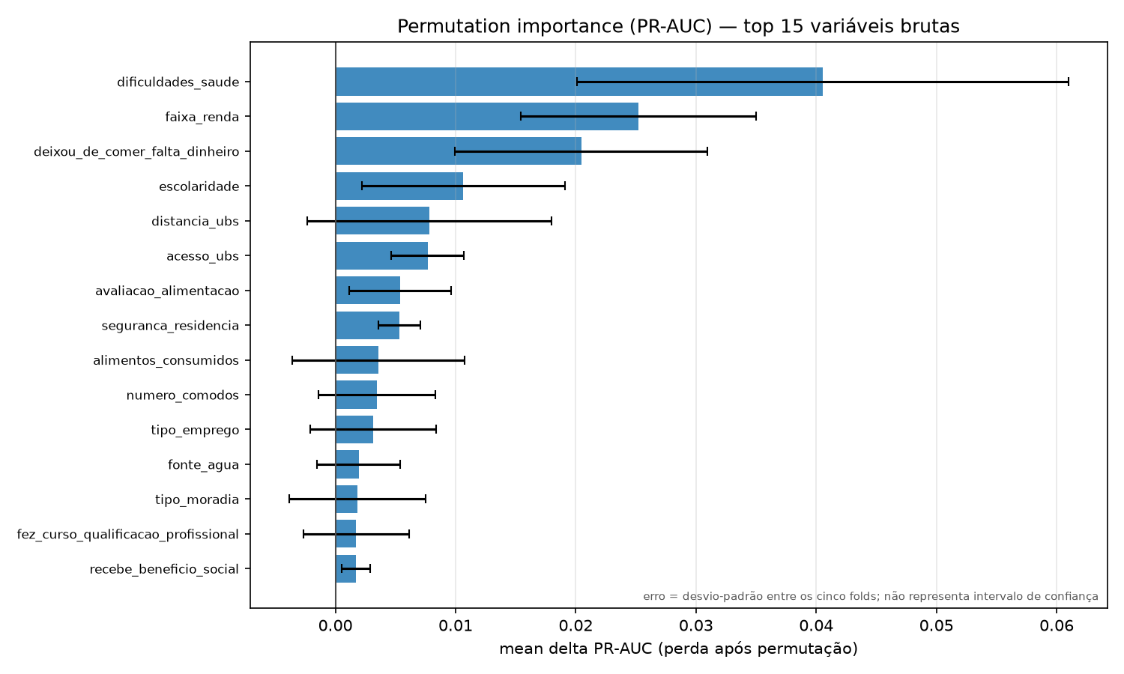
Fonte: elaboração própria (2026), a partir dos artefatos de interpretabilidade do projeto.

4.3 Resultados do IV-DSS
O IV-DSS foi implementado e calculado sobre os registros sintéticos, considerando as seis dimensões (educação; trabalho e renda; saneamento; acesso aos serviços de saúde; habitação; alimentação). A Tabela 8 detalha a cobertura do índice, com a maioria dos registros alcançando cobertura completa das seis dimensões e uma pequena parcela permanecendo não calculável por cobertura insuficiente. O IV-DSS é um índice descritivo experimental de vulnerabilidade social, e permanece conceitualmente separado da probabilidade do modelo: IV-DSS ≠ P(Y) ≠ probability do Random Forest ≠ diagnóstico ≠ classificador.
Tabela 8 – Cobertura do IV-DSS no dataset sintético
Cobertura | Registros | Interpretação
6/6 dimensões | 4.643 | IV-DSS principal calculável
5/6 dimensões | 352 | IV-DSS parcial auxiliar
4/6 dimensões | 5 | Não calculável
Fonte: elaboração própria (2026), a partir dos artefatos do experimento.

A Figura 21 apresenta a cobertura do IV-DSS sobre os 5.000 registros do dataset sintético.
Figura 21 — Cobertura do IV-DSS no dataset sintético
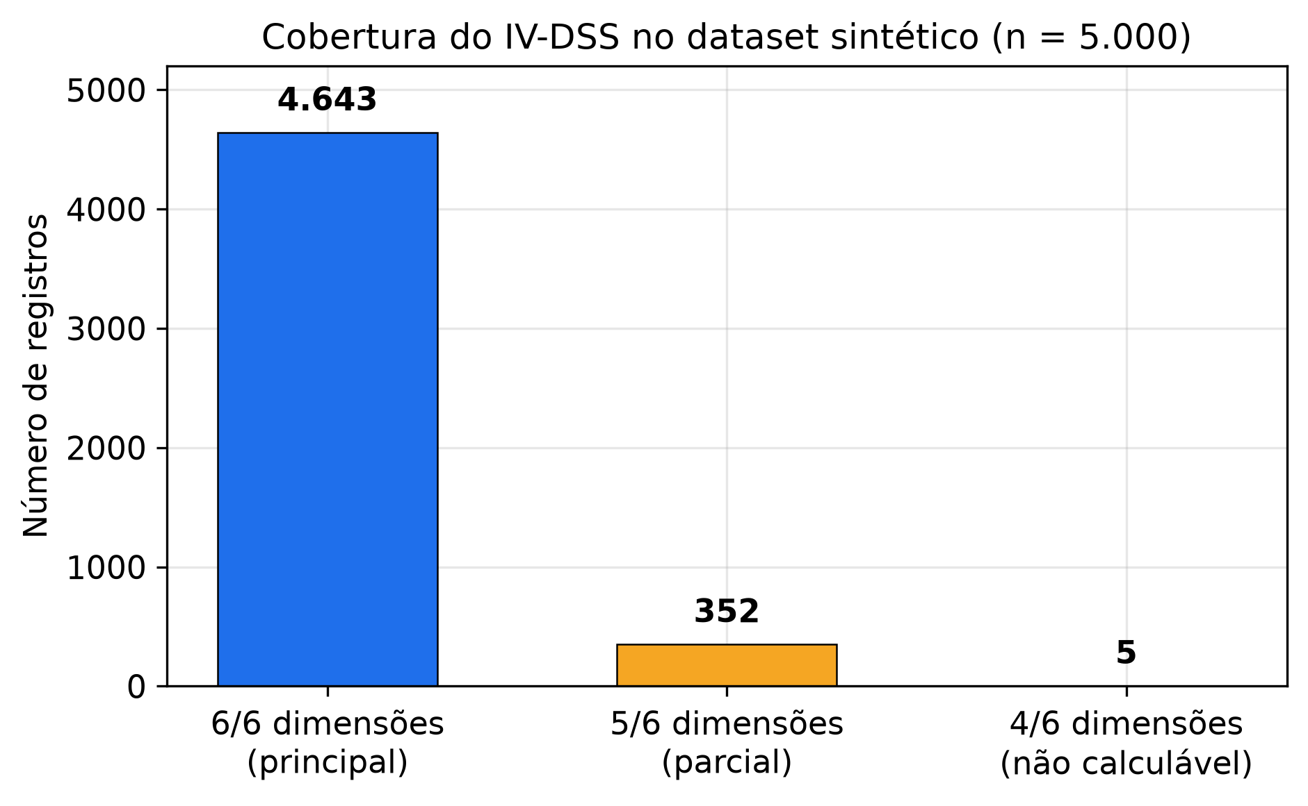
Fonte: elaboração própria (2026), a partir dos artefatos do experimento.

4.4 Validação da implementação de software
A integração Flutter → FastAPI → IA → Flutter foi validada de ponta a ponta em Android Emulator. Trata-se de uma validação de integração de software (smoke test), e não de validação clínica, validação externa do modelo ou evidência científica sobre a população real.
Além disso, a infraestrutura de persistência do backend foi validada contra PostgreSQL real (bancos locais meu_bebe e meu_bebe_test). Foram verificados: a abertura de conexão; o teste de conectividade (SELECT 1); a criação e o encerramento de sessões do SQLAlchemy; a execução de transação e o respectivo rollback; o acesso do Alembic ao banco; a ausência de tabelas residuais; e o descarte explícito do engine no encerramento da aplicação.
Sobre essa infraestrutura, a autenticação foi implementada e submetida a validação técnica/funcional — não de segurança de produção, validade clínica ou maturidade industrial. A primeira migração real do Alembic (0001) cria as tabelas de usuários e sessões de renovação, com upgrade e downgrade reversíveis, conferidos contra PostgreSQL real. Foram implementados o usuário persistente (USER, com hash Argon2id), as sessões de renovação persistentes (AUTH_REFRESH_SESSION), os endpoints de autenticação (cadastro, login, renovação, logout e consulta do usuário autenticado) e os tokens JWT (HS256) — acesso de 15 minutos e renovação de 30 dias, com rotação simples.
A validação técnica final registrou: 605 testes aprovados no aplicativo Flutter e 440 na API, com 0 falhas e 0 pulados; flutter analyze sem issues; builds Android (debug e release) aprovados; e smoke físico executado em dispositivo real, com o fluxo final aprovado. Os testes da API incluem autenticação e o domínio de acompanhamento contra PostgreSQL real (banco meu_bebe_test, nunca SQLite). Um smoke HTTP real validou o fluxo de cadastro → consulta do usuário → renovação → rejeição da sessão antiga → consulta com novo token de acesso → logout → rejeição da sessão revogada. No histórico obstétrico, os testes cobrem a criação ou atualização de um registro único (criação na primeira escrita e atualização da mesma linha nas seguintes, preservando o identificador), a rejeição de campos indevidos e de contagens negativas (422) e o isolamento de propriedade entre usuárias. Reitera-se que esses testes validam a implementação de software, e não a validade clínica do modelo de ML.

4.5 Análise exploratória dos perfis DSS com Self-Organizing Map
Esta subseção apresenta os resultados da análise exploratória não supervisionada, cujo objetivo é caracterizar perfis de registros com características DSS semelhantes no conjunto sintético. O SOM foi treinado conforme o protocolo descrito na Metodologia; o mapa resultante apresentou erro de quantização de 3,099895 e erro topográfico de 0,130250, valores próprios da avaliação do mapa, sem comparabilidade com ROC-AUC, PR-AUC ou Brier. A análise indicou uma organização exploratória dos registros em dois agrupamentos principais, cuja separação e características são apresentadas a seguir.
O número de grupos foi escolhido entre k = 2 e k = 6 pelo coeficiente de Silhouette. A Tabela 9 apresenta os valores obtidos:
Tabela 9 – Coeficiente de Silhouette segundo o número de agrupamentos
k | Coeficiente de Silhouette
2 | 0,430873
3 | 0,370738
4 | 0,292433
5 | 0,259496
6 | 0,273891
Fonte: elaborado pelo autor (2026).
O valor k = 2 apresentou o maior coeficiente, sendo adotado como configuração oficial. Conclui-se, portanto, que, na configuração experimental analisada, k = 2 apresentou a melhor separação relativa entre os valores avaliados — sem afirmar a existência de uma verdade natural absoluta de exatamente dois perfis na população. A Figura 22 ilustra a variação do coeficiente em função de k:
Figura 22 — Coeficiente de Silhouette segundo o número de agrupamentos
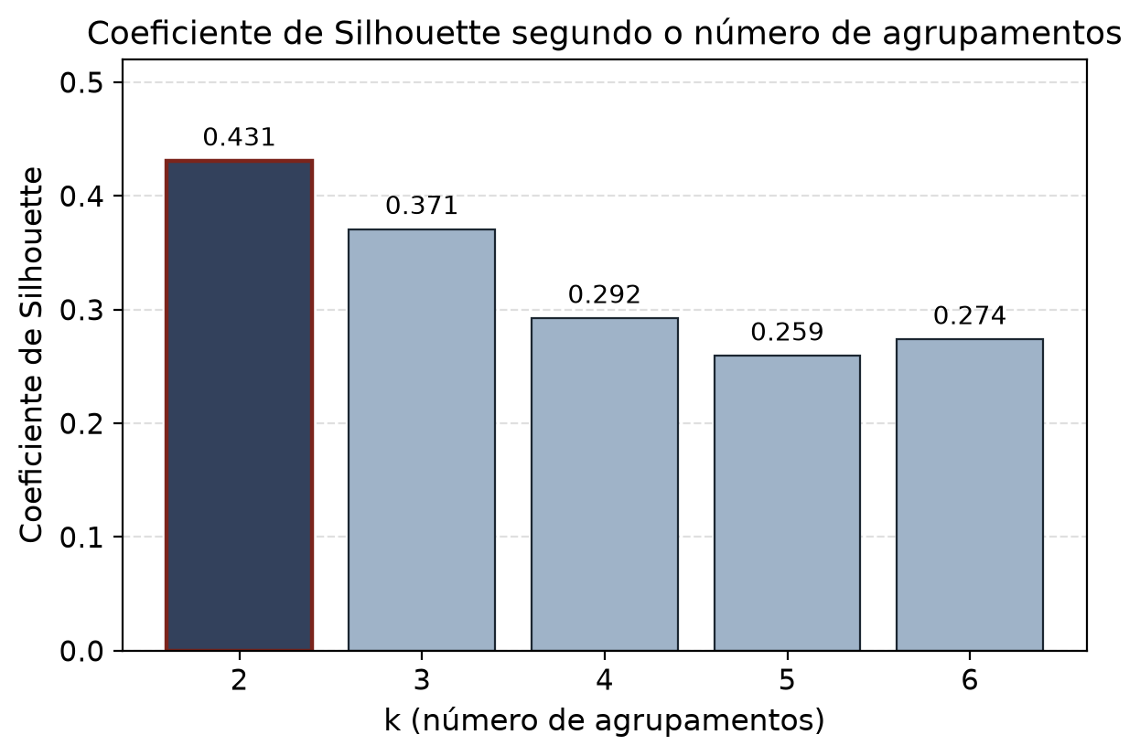
Fonte: elaborado pelo autor (2026).
A Figura 23 apresenta a matriz unificada de distâncias (U-Matrix) do mapa treinado, que representa as distâncias entre protótipos vizinhos da grade: regiões mais escuras indicam maior distância entre vizinhos (fronteiras entre regiões do mapa) e regiões mais claras, menor distância (áreas homogêneas). A U-Matrix auxilia a leitura da estrutura do mapa, sem que regiões de maior distância sejam interpretadas automaticamente como risco.
Figura 23 — Matriz unificada de distâncias do mapa auto-organizável
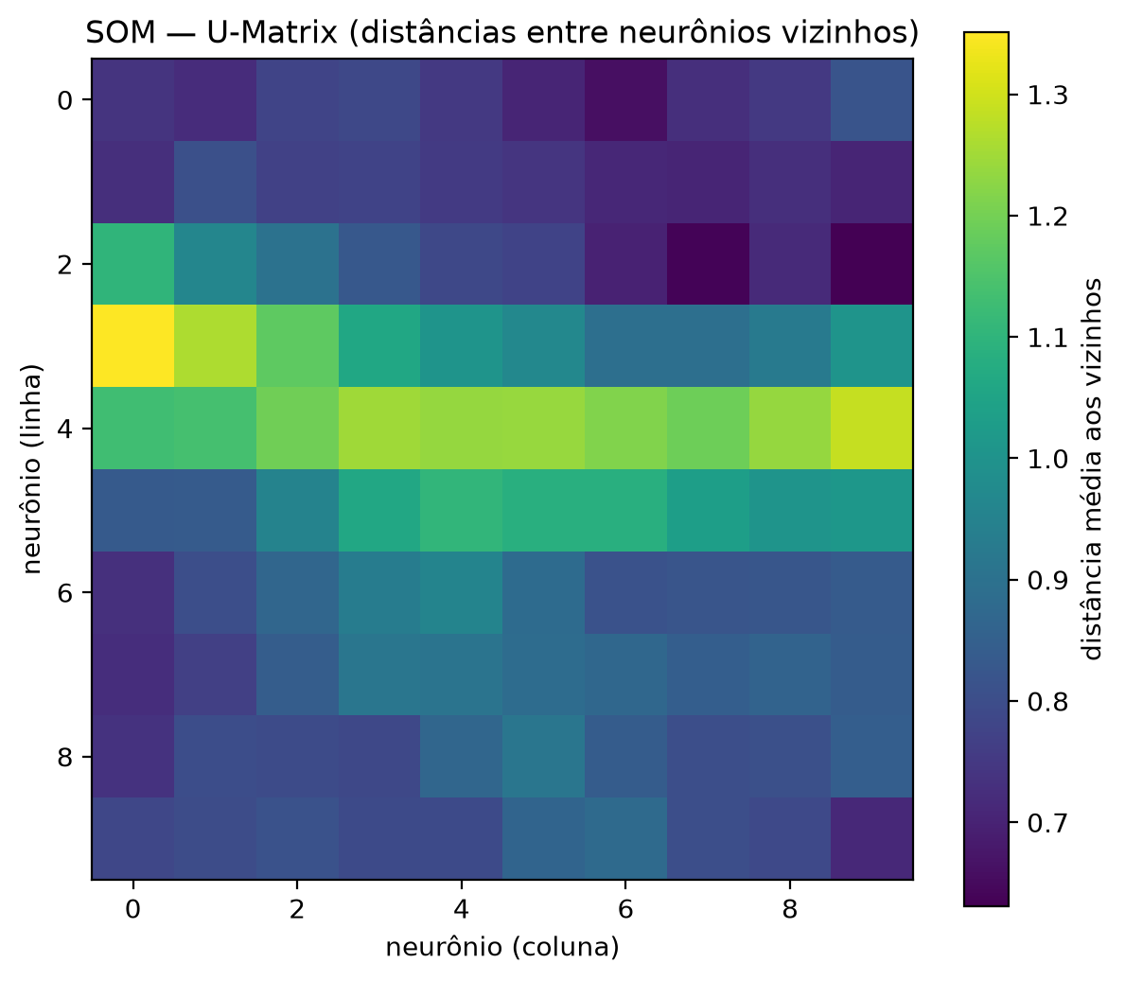
Fonte: elaborado pelo autor (2026).
O mapa de grupos (Figura 24) mostra a grade do mapa particionada pelo K-means em dois grupos. Os rótulos Grupo 1 e Grupo 2 são nominais: não significam baixo/alto risco nem qualquer ordenação de gravidade.
Figura 24 — Mapa de grupos da grade 10×10 após K-means (k = 2)
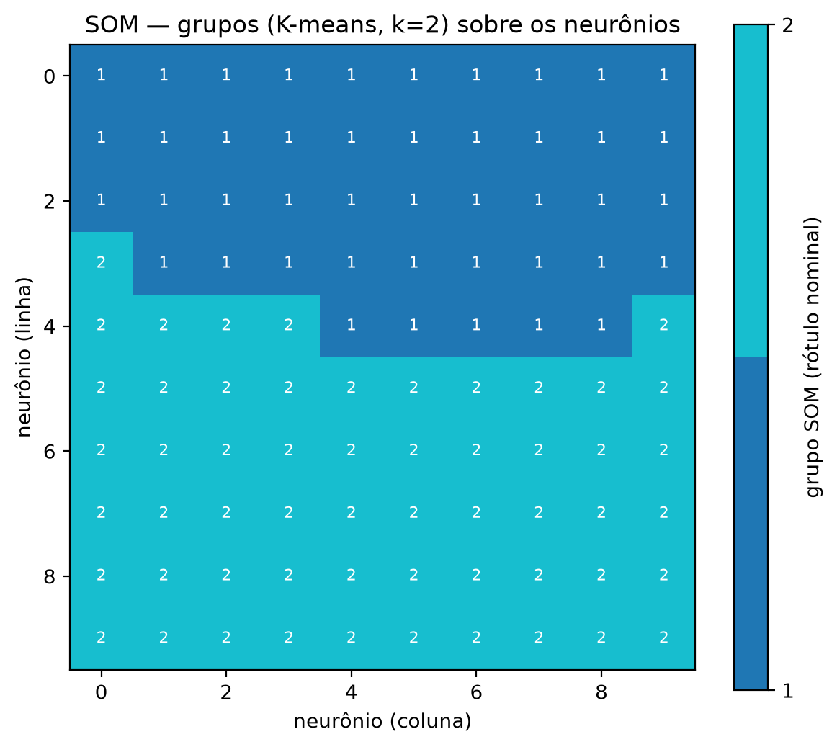
Fonte: elaborado pelo autor (2026).
A Figura 25 projeta os 1.000 registros do conjunto de teste separado nos dois primeiros componentes principais, usados exclusivamente para visualização. Cada ponto é um registro sintético do conjunto de teste separado; a cor indica o grupo SOM/K-means; e os eixos são componentes principais (PC1 = 16,4% e PC2 = 4,5% da variância), que não representam toda a variância dos dados.
Figura 25 — Projeção bidimensional dos registros do conjunto de teste separado segundo os agrupamentos identificados pelo SOM
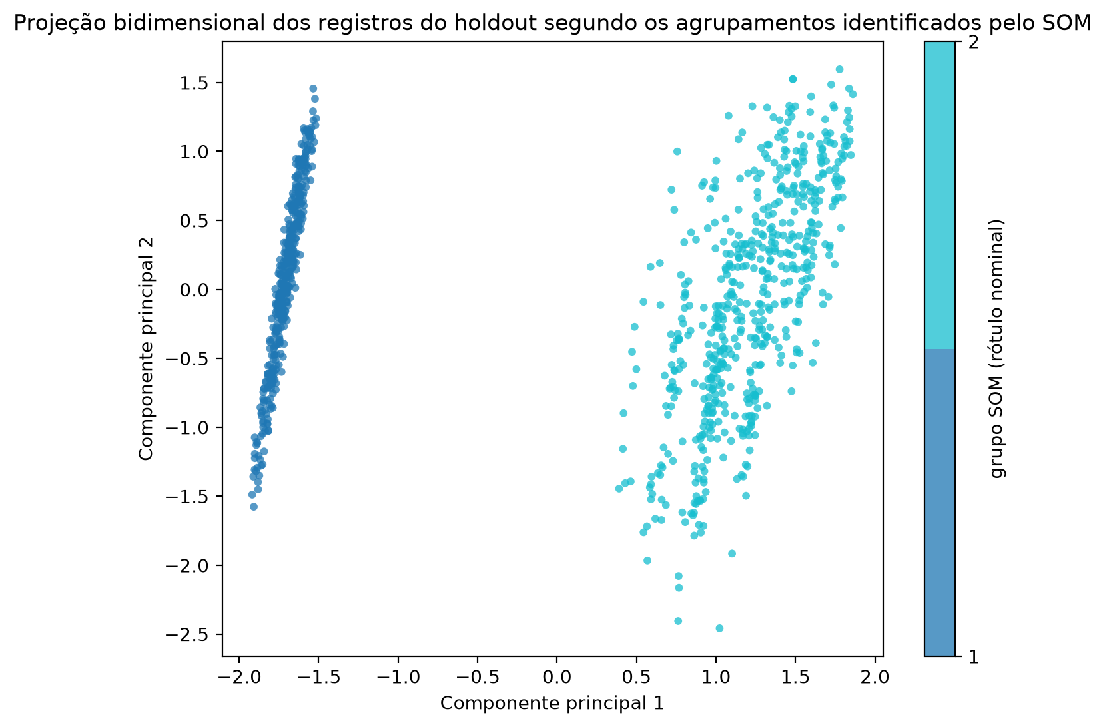
Fonte: elaborado pelo autor (2026).
A Tabela 10 resume os dois grupos sobre o conjunto de teste separado (n = 1.000). A caracterização predominante de cada grupo — apresentada nas colunas finais — corresponde às dimensões com maior média absoluta dentro daquele grupo, e não necessariamente às dimensões que mais diferenciam estatisticamente um grupo do outro:
Tabela 10 – Resumo dos grupos identificados pelo SOM (conjunto de teste separado, n = 1.000)
Grupo | N | % do conjunto de teste separado | P(RF) média | P(RF) mediana | IV-DSS médio | IV-DSS mediano | Proporção do target sintético +
1 | 424 | 42,4% | 0,2521 | 0,243 | 0,3441 | 0,3235 | 0,2453
2 | 576 | 57,6% | 0,2429 | 0,242 | 0,2958 | 0,2775 | 0,2431
Fonte: elaborado pelo autor (2026).
Nos dois grupos, as dimensões com maior média foram trabalho e renda, educação e acesso aos serviços de saúde — na ordem indicada. No Grupo 1, essas médias foram 0,629, 0,480 e 0,381, respectivamente; no Grupo 2, 0,553, 0,417 e 0,352. Essa leitura é descritiva das médias internas de cada grupo.
A Figura 26 apresenta a distribuição do IV-DSS dentro de cada grupo. O IV-DSS é um índice descritivo e permanece distinto da probabilidade do Random Forest (IV-DSS ≠ P(RF)). O Grupo 1 apresentou IV-DSS médio de 0,3441, superior ao do Grupo 2 (0,2958).
Figura 26 — Distribuição do IV-DSS por grupo SOM
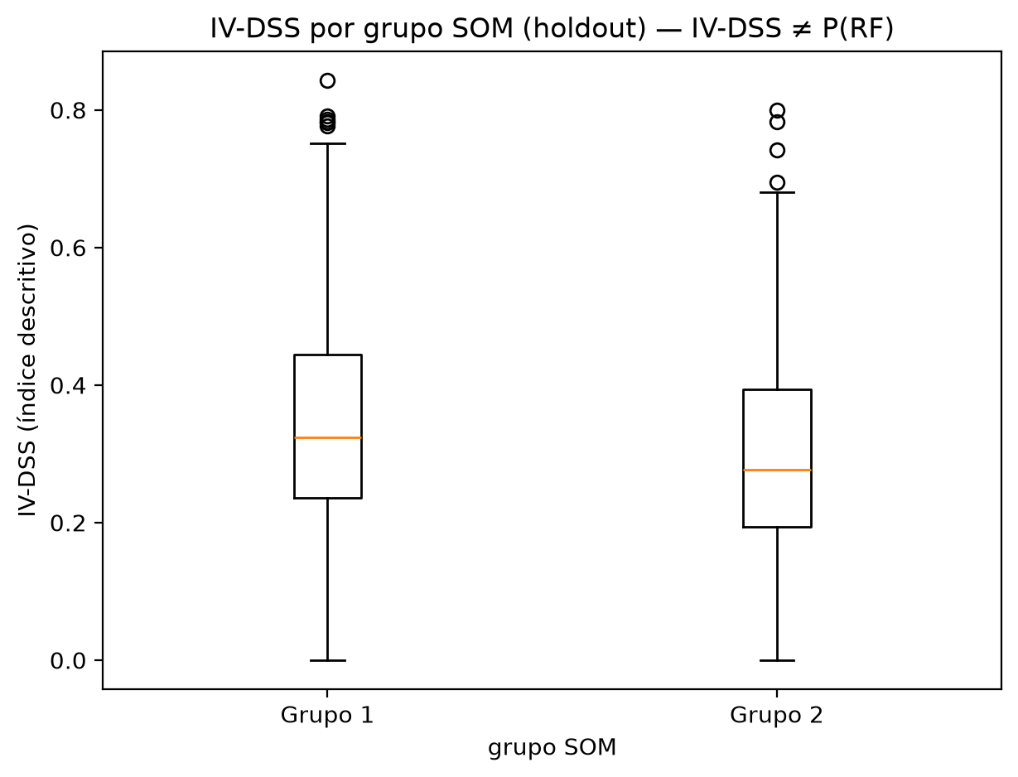
Fonte: elaborado pelo autor (2026).
A Figura 27 apresenta a distribuição das probabilidades individuais estimadas pelo Random Forest dentro de cada grupo SOM. O SOM não gera a probabilidade: a probabilidade provém do Random Forest, e a figura apenas sobrepõe a essa leitura o agrupamento exploratório. O Grupo 1 apresentou probabilidade média de 0,2521, ligeiramente superior à do Grupo 2 (0,2429).
Figura 27 — Distribuição da probabilidade do Random Forest por grupo SOM
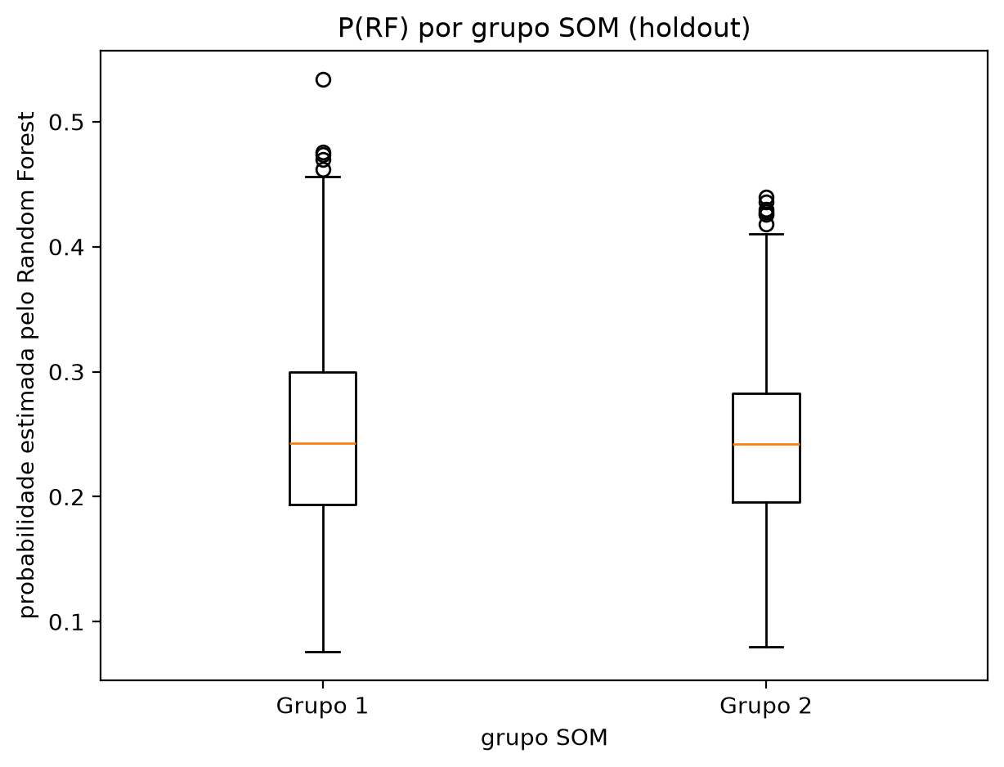
Fonte: elaborado pelo autor (2026).
A Figura 28 apresenta a proporção da variável-alvo sintética positiva por grupo — e não uma taxa de abandono. A diferença entre os grupos é pequena: 24,53% no Grupo 1 contra 24,31% no Grupo 2, o que reforça que a variável-alvo foi utilizada somente de forma pós-hoc e não distingue fortemente os grupos.
Figura 28 — Proporção da variável-alvo sintética positiva por grupo SOM
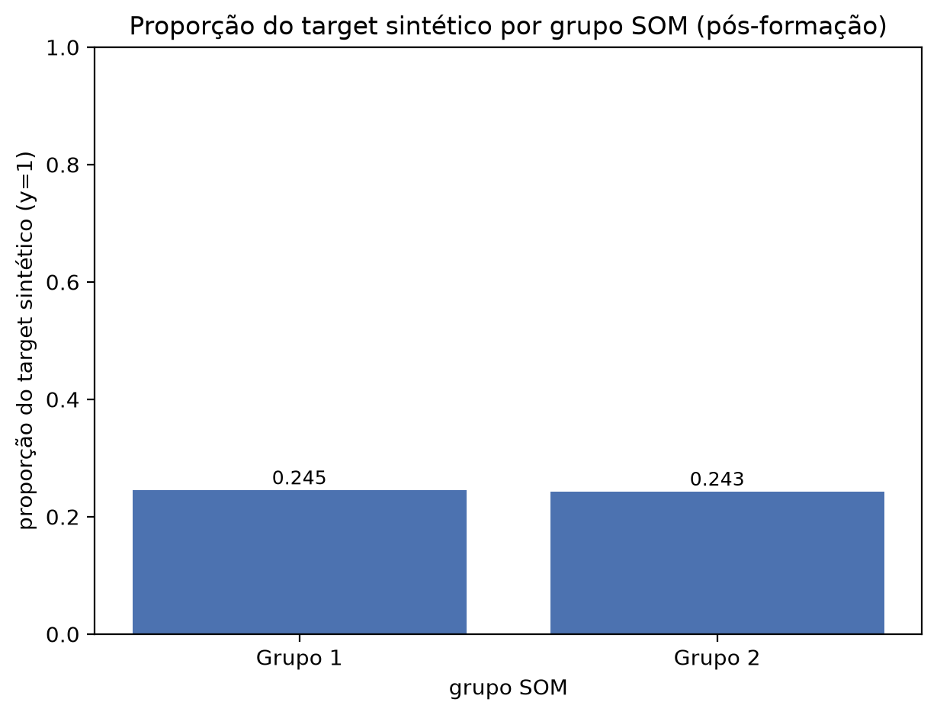
Fonte: elaborado pelo autor (2026).
Foi observada convergência de ordenação no conjunto sintético: o agrupamento com maior IV-DSS médio também apresentou maior probabilidade média estimada pelo Random Forest e maior proporção da variável-alvo sintética positiva. Contudo, essa convergência é modesta: as diferenças em probabilidade e na proporção da variável-alvo são pequenas, sendo mais visível apenas a diferença no IV-DSS. Não se afirma, com isso, que o SOM validou o Random Forest, nem que confirmou clinicamente qualquer risco, nem que o Grupo 1 abandona mais o pré-natal.
Como diagnóstico de estabilidade, o mesmo procedimento foi executado com três sementes distintas (41, 42 e 43). As três conduziram a k = 2, com cardinalidades de 424/576 preservadas — havendo, em uma das sementes, apenas troca nominal dos rótulos — e convergência mantida. Trata-se de um diagnóstico resumido de estabilidade, não de um estudo extensivo.
Registram-se, por fim, as limitações desta análise: o dataset é sintético e os grupos não representam necessariamente perfis populacionais reais; a análise não possui validação clínica; a PCA representa apenas parte da variância (16,4% + 4,5%); o K-means produz uma partição útil à interpretação, sem implicar a existência de categorias naturais na população; as diferenças entre os grupos são moderadas ou pequenas em algumas métricas; a variável-alvo sintética foi utilizada somente de forma pós-hoc; os resultados podem refletir estrutura introduzida pelo próprio DGM; e o SOM tem caráter estritamente exploratório. A normalização específica do SOM foi adotada justamente para evitar que diferenças de escala — identificadas em auditoria como fonte de sensibilidade — distorcessem o mapa.

4.6 Discussão dos resultados
Os resultados devem ser interpretados com cautela. A capacidade discriminativa do modelo é limitada (ROC-AUC ≈ 0,62; PR-AUC ≈ 0,34), e o recall zero no limiar 0,5 evidencia que o modelo, sob um limiar de decisão convencional, não consegue identificar os casos positivos sintéticos. Não há limiar operacional adotado, e o produto apresenta apenas a probabilidade, evitando classificação individual.
Esse desempenho limitado é um resultado observado no experimento sintético e, por si só, descreve o comportamento do modelo sobre esses dados. Já a natureza sintética dos dados e a ausência de validação externa implicam, de forma distinta, que tais resultados não representam desempenho clínico nem generalizam para a população real — não são a causa das métricas observadas. O valor do trabalho, nesta etapa, está menos no desempenho preditivo e mais na consolidação de um pipeline experimental reproduzível (contrato de dados, geração controlada, protocolo de treinamento/validação, métricas de desbalanceamento, calibração, sensibilidade, interpretabilidade e integração de software) que poderá ser reutilizado em etapas futuras com dados reais.
A integração tecnológica — questionário DSS, modelo de ML e módulo de acompanhamento pré-natal em uma única aplicação — constitui um resultado de engenharia válido independentemente da validade clínica do modelo.
A interpretação dos resultados deve ainda considerar a diferença entre validação técnica de software, validação científica em dados reais e validação clínica: este trabalho realizou a primeira, e não as demais. A avaliação de risco de viés e o relato transparente de modelos preditivos (Collins et al., 2015; Wolff et al., 2019), a atenção a vieses algorítmicos (Obermeyer et al., 2019) e a calibração das probabilidades (Van Calster et al., 2019) constituem requisitos a observar caso a metodologia venha a ser estendida a dados reais.

5 CONCLUSÃO

5.1 Síntese dos resultados
Este trabalho propôs estimar, a partir dos Determinantes Sociais da Saúde coletados de forma estruturada, a propensão de gestantes à descontinuidade do acompanhamento pré-natal, por meio de aprendizado de máquina, integrando a essa função um módulo de acompanhamento do pré-natal.
Foram desenvolvidos: um contrato de dados canônico e versionado; um índice descritivo experimental de vulnerabilidade (IV-DSS); um dataset sintético reproduzível; um protocolo de treinamento/validação com controle de vazamento de informação; a comparação de três modelos e a seleção do Random Forest; análises de calibração, sensibilidade e interpretabilidade; a análise exploratória complementar dos perfis dos DSS por meio de Self-Organizing Map (SOM); a integração de software Flutter ↔ FastAPI ↔ IA, validada de ponta a ponta; a infraestrutura de persistência do backend; e a autenticação e o domínio completo de acompanhamento pré-natal — gestante, gestação, histórico obstétrico, consultas, exames, medicamentos, vacinas, plano de parto e avaliação DSS —, com persistência, regra de gestação ativa única e autorização por propriedade de dados, implementados e validados contra PostgreSQL real.

5.2 Limitações do estudo
Como limitações centrais do estudo, reitera-se: (i) todo o experimento baseia-se em dados sintéticos, sem validade externa clínica, de modo que as métricas obtidas caracterizam o comportamento do pipeline em cenário controlado, e não o desempenho em população real; (ii) a estimativa de propensão é um resultado experimental, e não constitui diagnóstico médico, classificação de risco nem orientação clínica; (iii) o modelo selecionado apresentou recall zero no limiar de referência 0,5, reforçando que as probabilidades estimadas não devem ser interpretadas como decisões binárias; (iv) o IV-DSS é um índice descritivo experimental, não validado, e o SOM possui caráter estritamente exploratório; e (v) a persistência das respostas DSS atende a uma finalidade operacional, sem autorizar, por si só, o uso dos dados para fins científicos.

5.3 Trabalhos futuros
Como trabalhos futuros, indicam-se: (i) a operacionalização longitudinal do desfecho com dados reais, fundamentada e ajustada pela duração gestacional; (ii) a evolução da persistência e da infraestrutura para requisitos de produção — migração de dados, monitoramento e segurança; e (iii) a condução de estudos com dados reais sob os devidos requisitos éticos e de consentimento.

REFERÊNCIAS

ADEM, J. B. et al. Modeling predictors of incomplete antenatal care utilization among reproductive-age women in Ethiopia using machine learning algorithms and SHAP interpretation. PLOS Digital Health, v. 5, n. 7, e0001489, 2026. DOI: 10.1371/journal.pdig.0001489.
ADEOLA, L.; IWENDI, C.; AKEREN, K. Using Machine Learning to Predict and Monitor Maternal Health Risk: A Case Study of Materna – an End User Web Application. In: AI-DRIVEN SMART HEALTHCARE FOR SOCIETY 5.0, 2025. Proceedings [...]. [S. l.]: IEEE, 2025. p. 1–6. DOI: 10.1109/ieeeconf64992.2025.10963030.
ADGER, W. N. Vulnerability. Global Environmental Change, v. 16, n. 3, p. 268–281, 2006. DOI: 10.1016/j.gloenvcha.2006.02.006.
ALTMANN, A. et al. Permutation importance: a corrected feature importance measure. Bioinformatics, v. 26, n. 10, p. 1340–1347, 2010. DOI: 10.1093/bioinformatics/btq134.
ALVES, G. G.; TERAZIMA, S. S.; LIMA, J. F. P. K. Inteligência artificial na saúde pública: potenciais e desafios no SUS. Asclepius International Journal of Scientific Health Science, v. 4, n. 3, p. 262–267, 2025. DOI: 10.70779/aijshs.v4i3.67.
AYRES, J. R. C. M.; FRANÇA JÚNIOR, I.; CALAZANS, G. J.; SALETTI FILHO, H. C. O conceito de vulnerabilidade e as práticas de saúde: novas perspectivas e desafios. In: CZERESNIA, D.; FREITAS, C. M. (org.). Promoção da saúde: conceitos, reflexões, tendências. Rio de Janeiro: Fiocruz, 2003.
BAYKEMAGN, N. D. et al. Predicting delayed antenatal care initiation among pregnant women in East Africa: using machine learning algorithms. Frontiers in Global Women's Health, v. 6, art. 1488391, 2025. DOI: 10.3389/fgwh.2025.1488391.
BRASIL. Lei nº 13.709, de 14 de agosto de 2018. Lei Geral de Proteção de Dados Pessoais (LGPD). Brasília, DF: Presidência da República, 2018.
BRASIL. Ministério da Saúde. Estratégia de Saúde Digital para o Brasil 2020–2028. Brasília, DF: Ministério da Saúde, 2020.
BRASIL. Ministério da Saúde. Portaria GM/MS nº 5.350, de 12 de setembro de 2024. Altera a Portaria de Consolidação GM/MS nº 3, de 28 de setembro de 2017, para dispor sobre a Rede Alyne. Brasília, DF: Ministério da Saúde, 2024.
BREIMAN, L. Random Forests. Machine Learning, v. 45, n. 1, p. 5–32, 2001. DOI: 10.1023/A:1010933404324.
BRIER, G. W. Verification of Forecasts Expressed in Terms of Probability. Monthly Weather Review, v. 78, n. 1, p. 1–3, 1950. DOI: 10.1175/1520-0493(1950)078<0001:VOFEIT>2.0.CO;2.
BURTON, A.; ALTMAN, D. G.; ROYSTON, P.; HOLDER, R. L. The design of simulation studies in medical statistics. Statistics in Medicine, v. 25, n. 24, p. 4279–4292, 2006. DOI: 10.1002/sim.2673.
BUSS, P. M.; PELLEGRINI FILHO, A. A saúde e seus determinantes sociais. Physis: Revista de Saúde Coletiva, v. 17, n. 1, p. 77–93, 2007. DOI: 10.1590/S0103-73312007000100006.
CHEN, T.; GUESTRIN, C. XGBoost: A Scalable Tree Boosting System. In: ACM SIGKDD INTERNATIONAL CONFERENCE ON KNOWLEDGE DISCOVERY AND DATA MINING, 22., 2016, San Francisco. Proceedings [...]. New York: ACM, 2016. p. 785–794. DOI: 10.1145/2939672.2939785.
CNDSS/BRASIL. As causas sociais das iniquidades em saúde no Brasil. Rio de Janeiro: Fiocruz, 2008.
COLLINS, G. S. et al. Transparent Reporting of a multivariable prediction model for Individual Prognosis Or Diagnosis (TRIPOD): The TRIPOD Statement. Annals of Internal Medicine, v. 162, n. 1, p. 55–63, 2015. DOI: 10.7326/M14-0697.
COURONNÉ, R.; PROBST, P.; BOULESTEIX, A.-L. Random forest versus logistic regression: a large-scale benchmark experiment. BMC Bioinformatics, v. 19, n. 1, art. 270, 2018. DOI: 10.1186/s12859-018-2264-5.
CUTTER, S. L.; BORUFF, B. J.; SHIRLEY, W. L. Social Vulnerability to Environmental Hazards. Social Science Quarterly, v. 84, n. 2, p. 242–261, 2003. DOI: 10.1111/1540-6237.8402002.
DAHLGREN, G.; WHITEHEAD, M. Policies and strategies to promote social equity in health. Stockholm: Institute for Futures Studies, 1991.
DAHLGREN, G.; WHITEHEAD, M. The Dahlgren-Whitehead model of health determinants: 30 years on. Public Health, v. 199, p. 20–24, 2021. DOI: 10.1016/j.puhe.2021.08.009.
DAVIS, J.; GOADRICH, M. The relationship between Precision-Recall and ROC curves. In: INTERNATIONAL CONFERENCE ON MACHINE LEARNING, 23., 2006, Pittsburgh. Proceedings [...]. New York: ACM, 2006. p. 233–240. DOI: 10.1145/1143844.1143874.
DEGLI ESPOSTI, C. D. et al. Desigualdades sociais e geográficas no desempenho da assistência pré-natal. Ciência & Saúde Coletiva, v. 25, n. 5, p. 1735–1750, 2020. DOI: 10.1590/1413-81232020255.32852019.
FEROZ, A.; PERVEEN, S.; AFTAB, W. Role of mHealth applications for improving antenatal and postnatal care in low and middle income countries: a systematic review. BMC Health Services Research, v. 17, art. 704, 2017. DOI: 10.1186/s12913-017-2664-7.
FISHER, A.; RUDIN, C.; DOMINICI, F. All Models are Wrong, but Many are Useful: Learning a Variable's Importance by Studying an Entire Class of Prediction Models Simultaneously. Journal of Machine Learning Research, v. 20, n. 177, p. 1–81, 2019. Disponível em: https://jmlr.org/papers/v20/18-760.html.
GARBOIS, J. A.; SODRÉ, F.; DALBELLO-ARAUJO, M. Da noção de determinação social à de determinantes sociais da saúde. Saúde em Debate, v. 41, n. 112, p. 63–76, 2017. DOI: 10.1590/0103-1104201711206.
GNEITING, T.; RAFTERY, A. E. Strictly Proper Scoring Rules, Prediction, and Estimation. Journal of the American Statistical Association, v. 102, n. 477, p. 359–378, 2007. DOI: 10.1198/016214506000001437.
GRECO, S. et al. On the Methodological Framework of Composite Indices: A Review of the Issues of Weighting, Aggregation, and Robustness. Social Indicators Research, v. 141, n. 1, p. 61–94, 2019. DOI: 10.1007/s11205-017-1832-9.
HASTIE, T.; TIBSHIRANI, R.; FRIEDMAN, J. The Elements of Statistical Learning: Data Mining, Inference, and Prediction. 2. ed. New York: Springer, 2009.
HE, H.; GARCIA, E. A. Learning from Imbalanced Data. IEEE Transactions on Knowledge and Data Engineering, v. 21, n. 9, p. 1263–1284, 2009. DOI: 10.1109/TKDE.2008.239.
HOOKER, G.; MENTCH, L.; ZHOU, S. Unrestricted permutation forces extrapolation: variable importance requires at least one more model, or there is no free variable importance. Statistics and Computing, v. 31, n. 6, art. 82, 2021. DOI: 10.1007/s11222-021-10057-z.
HOSMER, D. W.; LEMESHOW, S.; STURDIVANT, R. X. Applied Logistic Regression. 3. ed. Hoboken: Wiley, 2013. DOI: 10.1002/9781118548387.
IYAWA, G. E.; DANSHARIF, A. R.; KHAN, A. Mobile apps for self-management in pregnancy. Health and Technology, v. 11, n. 2, p. 283–294, 2021. DOI: 10.1007/s12553-021-00523-z.
KHADIDOS, A. O. et al. Ensemble machine learning framework for predicting maternal health risk during pregnancy. Scientific Reports, v. 14, n. 1, art. 21483, 2024. DOI: 10.1038/s41598-024-71934-x.
KOHONEN, T. The self-organizing map. Proceedings of the IEEE, v. 78, n. 9, p. 1464–1480, 1990. DOI: 10.1109/5.58325.
KOHONEN, T. Self-Organizing Maps. 3. ed. Berlin: Springer, 2001.
LEAL, M. C. et al. Saúde reprodutiva, materna, neonatal e infantil nos 30 anos do Sistema Único de Saúde (SUS). Ciência & Saúde Coletiva, v. 23, n. 6, p. 1915–1928, 2018. DOI: 10.1590/1413-81232018236.03942018.
MACQUEEN, J. Some methods for classification and analysis of multivariate observations. In: Proceedings of the Fifth Berkeley Symposium on Mathematical Statistics and Probability. Berkeley: University of California Press, 1967. v. 1, p. 281–297.
MARMOT, M. Social determinants of health inequalities. The Lancet, v. 365, n. 9464, p. 1099–1104, 2005. DOI: 10.1016/S0140-6736(05)71146-6.
MAZZIOTTA, M.; PARETO, A. Methods for Constructing Non-Compensatory Composite Indices: A Comparative Study. Forum for Social Economics, v. 45, n. 2–3, p. 213–229, 2016. DOI: 10.1080/07360932.2014.996912.
MORRIS, T. P.; WHITE, I. R.; CROWTHER, M. J. Using simulation studies to evaluate statistical methods. Statistics in Medicine, v. 38, n. 11, p. 2074–2102, 2019. DOI: 10.1002/sim.8086.
OBERMEYER, Z. et al. Dissecting racial bias in an algorithm used to manage the health of populations. Science, v. 366, n. 6464, p. 447–453, 2019. DOI: 10.1126/science.aax2342.
OECD; EUROPEAN COMMISSION; JOINT RESEARCH CENTRE. Handbook on constructing composite indicators: methodology and user guide. Paris: OECD Publishing, 2008. DOI: 10.1787/9789264043466-en.
OSBORNE, A. et al. Hierarchical machine learning models for predicting antenatal care utilisation among Nigerian women: Identifying actionable insights for health policy. BioData Mining, v. 19, n. 1, art. 24, 2026. DOI: 10.1186/s13040-026-00538-0.
PATEL, S. Y.; AKILESWARAN, C.; BASU, S. Early detection of high risk pregnancies using clinical and social data to improve health outcomes. npj Digital Public Health, v. 1, n. 1, art. 3, 2026. DOI: 10.1038/s44482-025-00003-5.
PRABA, G. C.; VANI, V.; SUGANYA, G. Synthetic Dataset Based Maternal Health Risk Prediction. SN Computer Science, v. 7, n. 4, art. 358, 2026. DOI: 10.1007/s42979-026-04939-0.
ROSA, C. Q.; SILVEIRA, D. S.; COSTA, J. S. D. Fatores associados à não realização de pré-natal em município de grande porte. Revista de Saúde Pública, v. 48, n. 6, p. 977–984, 2014. DOI: 10.1590/S0034-8910.2014048005283.
ROUSSEEUW, P. J. Silhouettes: A graphical aid to the interpretation and validation of cluster analysis. Journal of Computational and Applied Mathematics, v. 20, p. 53–65, 1987. DOI: 10.1016/0377-0427(87)90125-7.
SAITO, T.; REHMSMEIER, M. The Precision-Recall Plot Is More Informative than the ROC Plot When Evaluating Binary Classifiers on Imbalanced Datasets. PLOS ONE, v. 10, n. 3, e0118432, 2015. DOI: 10.1371/journal.pone.0118432.
SALTELLI, A. Composite Indicators between Analysis and Advocacy. Social Indicators Research, v. 81, n. 1, p. 65–77, 2007. DOI: 10.1007/s11205-006-0024-9.
SANI, J.; OLUWAGBEMIGA, A.; AHMED, M. M. Machine learning-based prediction of optimal antenatal care utilization. Machine Learning with Applications, v. 21, 100698, 2025. DOI: 10.1016/j.mlwa.2025.100698.
SANTORIO, K. T.; SANTORIO, K. T.; BARBOSA, C. N. B. Fatores determinantes na realização do pré-natal no Brasil: uma investigação com dados da PNS. Brazilian Journal of Health Review, v. 7, n. 10, e74857, 2024. DOI: 10.34119/bjhrv7n10-033.
SOLAR, O.; IRWIN, A. A conceptual framework for action on the social determinants of health. Geneva: World Health Organization, 2010.
STEYERBERG, E. W. Clinical Prediction Models: A Practical Approach to Development, Validation, and Updating. 2. ed. Cham: Springer, 2019. DOI: 10.1007/978-3-030-16399-0.
VAN CALSTER, B. et al. Calibration: the Achilles heel of predictive analytics. BMC Medicine, v. 17, n. 1, art. 230, 2019. DOI: 10.1186/s12916-019-1466-7.
VIELLAS, E. F. et al. Assistência pré-natal no Brasil. Cadernos de Saúde Pública, v. 30, supl. 1, p. S85–S100, 2014. DOI: 10.1590/0102-311X00126013.
WILDER, B. et al. Development of Prediction Models for Antenatal Care Attendance. JAMA Network Open, v. 6, n. 5, e2315985, 2023. DOI: 10.1001/jamanetworkopen.2023.15985.
WISNER, B. et al. At Risk: Natural Hazards, People's Vulnerability and Disasters. 2. ed. London: Routledge, 2004. DOI: 10.4324/9780203714775.
WOLFF, R. F. et al. PROBAST: A Tool to Assess the Risk of Bias and Applicability of Prediction Model Studies. Annals of Internal Medicine, v. 170, n. 1, p. 51–58, 2019. DOI: 10.7326/M18-1376.
WORLD HEALTH ORGANIZATION. WHO recommendations on antenatal care for a positive pregnancy experience. Geneva: WHO, 2016.
WORLD HEALTH ORGANIZATION. Trends in maternal mortality 2000 to 2017. Geneva: WHO, 2019.
WORLD HEALTH ORGANIZATION. Ethics and Governance of Artificial Intelligence for Health. Geneva: World Health Organization, 2021. ISBN 978-92-4-002920-0.
WORLD HEALTH ORGANIZATION. Maternal mortality. Geneva: WHO, 2024. Fact sheet.
WORLD HEALTH ORGANIZATION. World report on social determinants of health equity. Geneva: WHO, 2025. ISBN 9789240107588.
YANG, Y.; MADANIAN, S.; PARRY, D. Enhancing Health Equity by Predicting Missed Appointments in Health Care: Machine Learning Study. JMIR Medical Informatics, v. 12, e48273, 2024. DOI: 10.2196/48273.
YOSEPH, A.; MUSSIE, L.; BELAYNEH, M. Predicting antenatal care dropout using machine learning. BMJ Open, v. 16, n. 7, e111423, 2026. DOI: 10.1136/bmjopen-2025-111423.

APÊNDICE A — MATRIZ DAS 48 VARIÁVEIS DSS
Este apêndice consolida a matriz integral das 48 variáveis do questionário DSS (schema 1.13), agrupadas por dimensão, com o tipo canônico e a classificação metodológica definida na seção 3.7. A coluna “Classe metodológica” indica a destinação da variável no experimento: ML-IN (entrada do modelo principal), OUT-LEAKAGE (excluída por proximidade com o acompanhamento/desfecho), OUT-TEMPORAL (excluída por misturar condição antecedente com acontecimentos durante a gestação), DESCRITIVA (caracterização, sem justificativa para o modelo) e SENSIBILIDADE (usada apenas no experimento secundário 34 vs. 36).
Dimensão | Nome legível da variável | Identificador técnico | Tipo | Classe metodológica
Educação | Estuda atualmente | estuda_atualmente | booleana | ML-IN
Educação | Escolaridade | escolaridade | categórica | ML-IN
Educação | Situação dos estudos durante a gestação | situacao_estudos_gestacao | categórica | OUT-TEMPORAL
Educação | Dificuldades na educação | dificuldades_educacao | multiseleção | ML-IN
Educação | Compreende as orientações de saúde | entende_orientacoes_saude | booleana | ML-IN
Educação | Realizou curso de qualificação profissional | fez_curso_qualificacao_profissional | booleana | ML-IN
Trabalho e renda | Empregada | empregado | booleana | ML-IN
Trabalho e renda | Tipo de emprego | tipo_emprego | categórica | ML-IN
Trabalho e renda | Faixa de renda | faixa_renda | categórica | ML-IN
Trabalho e renda | Trabalho permite acompanhamento pré-natal | trabalho_permite_pre_natal | booleana | ML-IN
Trabalho e renda | Ambiente de trabalho seguro | ambiente_trabalho_seguro | booleana | ML-IN
Trabalho e renda | Pausas para descanso no trabalho | tem_pausas_descanso | booleana | ML-IN
Trabalho e renda | Benefícios do trabalho | beneficios_trabalho | multiseleção | ML-IN
Trabalho e renda | Motivo do desemprego | motivo_desemprego | categórica | OUT-TEMPORAL
Trabalho e renda | Recebe benefício social | recebe_beneficio_social | booleana | ML-IN
Trabalho e renda | Impacto da gestação no trabalho | impacto_gestacao_trabalho | categórica | OUT-TEMPORAL
Saneamento | Fonte de água | fonte_agua | categórica | ML-IN
Saneamento | Interrupções no abastecimento de água | interrupcoes_agua | booleana | ML-IN
Saneamento | Esgotamento sanitário | esgotamento_sanitario | categórica | ML-IN
Saneamento | Frequência da coleta de lixo | frequencia_coleta_lixo | categórica | ML-IN
Saneamento | Destino do lixo sem coleta | destino_lixo_sem_coleta | categórica | ML-IN
Saneamento | Problemas de saúde relacionados à água | problema_saude_agua | booleana | SENSIBILIDADE
Saneamento | Cuidados com vetores | cuidados_vetores | multiseleção | DESCRITIVA
Saúde | Distância até a UBS | distancia_ubs | categórica | ML-IN
Saúde | Faltas a consultas de pré-natal | faltou_consulta | booleana | OUT-LEAKAGE
Saúde | Acesso à UBS | acesso_ubs | categórica | ML-IN
Saúde | Cadastro na UBS | cadastrada_ubs | booleana | ML-IN
Saúde | Serviços realizados durante o pré-natal | servicos_pre_natal | multiseleção | OUT-LEAKAGE
Saúde | Realização dos exames previstos no acompanhamento | exames_pre_natal_completos | booleana | OUT-LEAKAGE
Saúde | Situação vacinal durante o pré-natal | vacinas_em_dia | booleana | OUT-LEAKAGE
Saúde | Avaliação do acompanhamento pré-natal | avaliacao_pre_natal | categórica | OUT-LEAKAGE
Saúde | Dificuldades de saúde | dificuldades_saude | multiseleção | ML-IN
Habitação | Tipo de moradia | tipo_moradia | categórica | ML-IN
Habitação | Material da moradia | material_moradia | categórica | ML-IN
Habitação | Número de pessoas na residência | numero_pessoas | inteira | ML-IN
Habitação | Número de cômodos | numero_comodos | inteira | ML-IN
Habitação | Número de dormitórios | numero_dormitorios | inteira | ML-IN
Habitação | Itens da residência | itens_residencia | multiseleção | ML-IN
Habitação | Segurança da residência | seguranca_residencia | categórica | ML-IN
Habitação | Melhorias desejadas | melhorias_desejadas | multiseleção | DESCRITIVA
Habitação | Facilidade de acesso à saúde | facil_acesso_saude | booleana | SENSIBILIDADE
Alimentação | Refeições por dia | refeicoes_por_dia | categórica | ML-IN
Alimentação | Deixou de comer por falta de dinheiro | deixou_de_comer_falta_dinheiro | booleana | ML-IN
Alimentação | Alimentos consumidos | alimentos_consumidos | multiseleção | ML-IN
Alimentação | Fonte dos alimentos | fonte_alimentos | multiseleção | ML-IN
Alimentação | Mudança de alimentação na gestação | mudanca_alimentacao_gestacao | booleana | OUT-TEMPORAL
Alimentação | Uso de suplementos | usa_suplementos | booleana | OUT-TEMPORAL
Alimentação | Avaliação da alimentação | avaliacao_alimentacao | categórica | ML-IN

As classes somam as 48 variáveis: 34 ML-IN, 5 OUT-LEAKAGE, 5 OUT-TEMPORAL, 2 DESCRITIVAS e 2 SENSIBILIDADE. Entre as 34 ML-IN, 25 são obrigatórias e incondicionais para a inferência; as demais são condicionais — ao estado de emprego (tipo_emprego, trabalho_permite_pre_natal, ambiente_trabalho_seguro, tem_pausas_descanso, beneficios_trabalho), à situação de desemprego (motivo_desemprego) ou à irregularidade da coleta de lixo (destino_lixo_sem_coleta).

APÊNDICE B — VARIÁVEIS DO MODELO E FORMALIZAÇÃO DO DGM
Este apêndice reúne a nomenclatura das variáveis do experimento e a especificação completa do gerador de dados sintéticos (DGM), cujo conceito é apresentado na seção 3.6.

Nomenclatura das variáveis
Q_full — conjunto completo das 48 variáveis observadas do questionário DSS.
X_model — subconjunto das 34 variáveis ML-IN usadas como entrada do modelo principal.
X_sens — as 34 variáveis ML-IN acrescidas das 2 variáveis de sensibilidade (36 ao todo), usado somente no experimento secundário 34 vs. 36.
Y — variável-alvo binária sintética (descontinuou_pre_natal ∈ {0,1}), externa ao formulário.
M_sim — metadados internos da simulação (fatores latentes Z_*, fatores derivados g_*, escore η, probabilidade verdadeira p_true e condição de renda latente), nunca observados pelo aplicativo, pela API, pelo modelo de aprendizado de máquina nem pelo IV-DSS.

Formalização do DGM
Fatores latentes Z — cinco fatores internos do simulador (Z_SES, Z_LAB, Z_TERR, Z_INFRA, Z_SERV), gerados por distribuição normal multivariada com correlações moderadas. Não alcançam o aplicativo, a API, o modelo nem o IV-DSS.
Fatores derivados g — oito fatores internos derivados de Q_full (g_escolaridade, g_renda, g_distancia, g_transporte, g_organizacao, g_trabalho, g_privacao_alimentar, g_adensamento), que alimentam o escore latente do desfecho.
Escore e desfecho — η = α + 0.50·E + 0.55·R + 0.45·D + 0.55·T + 0.40·O + 0.40·W + 0.30·F + 0.25·H + 0.30·(R·F) + 0.35·(D·T) + U, com U ~ Normal(0; 0.50); em seguida, p = σ(η) e Y ~ Bernoulli(p). As letras denotam os fatores g: E = g_escolaridade, R = g_renda, D = g_distancia, T = g_transporte, O = g_organizacao, W = g_trabalho, F = g_privacao_alimentar e H = g_adensamento; R·F e D·T são as duas interações experimentais.
Calibração do intercepto — α é calibrado numericamente para que a média das probabilidades verdadeiras se aproxime da proporção sintética planejada (~25%).
Camadas de geração — fatores latentes → variáveis base → variáveis dependentes/condicionais → multiseleções e descritivas → validação das invariantes do schema → fatores g_* → desfecho Y → IV-DSS.
Não-determinismo controlado — em pequena parcela dos registros, faixa_renda é ocultada como nao_informar; o simulador conhece a condição econômica verdadeira antes da ocultação, mas o modelo recebe apenas nao_informar.

APÊNDICE C — OPERACIONALIZAÇÃO DO IV-DSS
Este apêndice especifica a pontuação operacional do Índice de Vulnerabilidade em Determinantes Sociais da Saúde (IV-DSS), cuja construção é descrita na seção 3.3. O índice é a média aritmética das seis dimensões, calculada somente quando todas as seis são válidas; com cinco válidas, calcula-se apenas o índice parcial; abaixo disso, emite-se somente a cobertura analítica (número de dimensões válidas sobre seis). Nenhum valor ausente é imputado nem substituído por zero.
Dimensão | Componente | Descrição legível | Categoria técnica | Escore
Educação | Escolaridade | Sem instrução | sem_instrucao | 1,00
Educação | Escolaridade | Fundamental incompleto | fundamental_incompleto | 0,83
Educação | Escolaridade | Fundamental completo | fundamental_completo | 0,67
Educação | Escolaridade | Médio incompleto | medio_incompleto | 0,50
Educação | Escolaridade | Médio completo | medio_completo | 0,33
Educação | Escolaridade | Superior incompleto | superior_incompleto | 0,17
Educação | Escolaridade | Superior completo | superior_completo | 0,00
Trabalho e renda | Faixa de renda | Até 1 salário mínimo | ate_1_sm | 1,00
Trabalho e renda | Faixa de renda | Entre 1 e 2 salários mínimos | entre_1_2_sm | 0,67
Trabalho e renda | Faixa de renda | Entre 2 e 3 salários mínimos | entre_2_3_sm | 0,33
Trabalho e renda | Faixa de renda | Mais de 3 salários mínimos | mais_3_sm | 0,00
Trabalho e renda | Faixa de renda | Não informar | nao_informar | não pontua
Saneamento | Fonte de água | Rede pública | rede_publica | 0,00
Saneamento | Fonte de água | Poço ou nascente | poco_nascente | 0,00
Saneamento | Fonte de água | Carro-pipa | carro_pipa | 1,00
Saneamento | Fonte de água | Cisterna ou outra fonte | cisterna / outra | indeterminado
Saneamento | Água encanada | Presente | presente | 0,00
Saneamento | Água encanada | Ausente | ausente | 1,00
Saneamento | Interrupções no abastecimento de água | Não | não | 0,00
Saneamento | Interrupções no abastecimento de água | Sim | sim | 1,00
Saneamento | Esgotamento sanitário | Rede coletora | rede_coletora | 0,00
Saneamento | Esgotamento sanitário | Fossa séptica | fossa_septica | 0,00
Saneamento | Esgotamento sanitário | Céu aberto | ceu_aberto | 1,00
Saneamento | Frequência da coleta de resíduos | Regular | regular | 0,00
Saneamento | Frequência da coleta de resíduos | Irregular | irregular | 0,50
Saneamento | Frequência da coleta de resíduos | Não possui | nao_possui | 1,00
Saneamento | Destino dos resíduos sem coleta | Aguarda a próxima coleta | aguarda_proxima_coleta | 0,00
Saneamento | Destino dos resíduos sem coleta | Queima, enterra ou terreno baldio | queima / enterra / terreno_baldio | 1,00
Acesso | Distância até a UBS | Muito próxima | muito_proxima | 0,00
Acesso | Distância até a UBS | Razoavelmente próxima | razoavelmente_proxima | 0,50
Acesso | Distância até a UBS | Distante | distante | 1,00
Acesso | Barreiras: transporte | Falta de transporte | falta_transporte | 1,00
Acesso | Barreiras: organização | Agendamento, demora ou horário | agendamento / demora / horário | 1,00
Acesso | Barreiras: disponibilidade | Falta de profissional ou de exames | falta_profissional / falta_exames | 1,00
Acesso | Barreiras de acesso | Sem dificuldades | sem_dificuldades | 0,00
Habitação | Densidade de moradores por dormitório | Até 2 | ≤ 2 | 0,00
Habitação | Densidade de moradores por dormitório | De 2 a 3 | 2 < d ≤ 3 | 0,50
Habitação | Densidade de moradores por dormitório | Mais de 3 | > 3 | 1,00
Alimentação | Deixou de comer por falta de dinheiro | Não | não | 0,00
Alimentação | Deixou de comer por falta de dinheiro | Sim | sim | 1,00

Regras de agregação: a dimensão Educação é o escore da escolaridade; Trabalho e renda, o escore da faixa de renda; Habitação, o escore da densidade (moradores por dormitório); Alimentação, o escore do autorrelato de privação alimentar. A dimensão Saneamento é a média de três componentes (C_agua, C_esgotamento e C_resíduos), exigindo ao menos dois válidos, em que C_agua é a média de três subcomponentes (fonte, água encanada e interrupções, exigindo ao menos dois válidos) e C_resíduos é a média dos componentes classificáveis. A dimensão Acesso é a média de dois componentes (C_distancia e C_barreiras), ambos obrigatórios, em que C_barreiras é a média de três domínios binários (transporte, organização e disponibilidade) derivados das dificuldades relatadas.
Índice final: IV-DSS = média aritmética das seis dimensões quando todas válidas (6/6); índice parcial = média das cinco válidas quando exatamente 5/6; caso contrário, apenas a cobertura analítica. Duas análises de sensibilidade são calculadas como saídas auxiliares — a média generalizada de ordem 2 (p = 2) e a substituição binária da dimensão Habitação (densidade > 3) — sem alterar o índice principal.

APÊNDICE D — RESUMO DA API E DOS TESTES
Este apêndice resume a superfície da API e a cobertura de testes do sistema congelado, complementando a seção 4.1 sem reproduzir a especificação técnica integral.
Endpoints de infraestrutura (raiz):
GET /health — status do serviço; GET /ready — disponibilidade do modelo de aprendizado de máquina.
Autenticação (prefixo /api/v1/auth):
POST /register, POST /login, POST /refresh, POST /logout e GET /me. O logout revoga a sessão de atualização; o login com “Lembrar-me” persiste as credenciais em armazenamento seguro, e a restauração da sessão ocorre por atualização do token.
Eixo DSS (estimativa estateless):
POST /api/v1/risk-estimate — recebe as 48 respostas do questionário e devolve apenas a probabilidade estimada pelo modelo (Random Forest), sem gravar a estimativa como diagnóstico e sem calcular o IV-DSS, que permanece em etapa analítica independente.
Domínio de acompanhamento pré-natal:
GET/POST/PUT /api/v1/gestantes/me; GET /api/v1/gestacoes/atual e GET/PUT /api/v1/gestacoes/{id}; GET/PUT /api/v1/gestantes/me/historico-obstetrico (registro único); CRUD de consultas, exames, medicamentos e vacinas sob /api/v1/gestacoes/{id}/...; GET/PUT /api/v1/gestacoes/{id}/plano-de-parto (registro único); POST/GET/GET /api/v1/gestacoes/{id}/avaliacoes-dss (apenas acréscimo — snapshots imutáveis, sem atualização nem exclusão).
Persistência e integridade:
Todo o domínio é persistido em PostgreSQL por meio de sete migrações versionadas (usuários e sessões de atualização; gestantes e gestações; histórico obstétrico; consultas e exames; medicamentos e vacinas; plano de parto; avaliações DSS). O acesso a cada recurso é validado por propriedade (JWT → usuário → gestante → gestação).
Cobertura de testes:
Suíte | Casos de teste | Escopo
Flutter (Dart) | 605 | controladores, repositórios, onboarding, formulário DSS e integrações de módulos
Backend (Python) | 440 | rotas, contratos, persistência e autenticação

A suíte Flutter passa sem avisos de análise estática (flutter analyze limpo); os builds Android de depuração e de release compilam com sucesso; e um teste funcional manual (smoke test) foi executado em dispositivo real. A suíte do backend valida, além das rotas, as invariantes do contrato DSS.

